ЕВРАЗИЙСКИЙ СОВЕТ ПО СТАНДАРТИЗАЦИИ, МЕТРОЛОГИИ И СЕРТИФИКАЦИИ
(ЕАСС)

EURO-ASIAN COUNCIL FOR STANDARDIZATION, METROLOGY AND CERTIFICATION
(EASC)
 | М Е Ж Г О С У Д А Р С Т В Е Н Н Ы Й  СТАНДАРТ | ГОСТ  ХХХХ ―  202  (Проект,  окончательная редакция)

СИСТЕМА ГАЗОСНАБЖЕНИЯ

Магистральная трубопроводная транспортировка газа

Магистральные газопроводы

Проектирование в районах развития опасных геологических и

инженерно-геокриологических процессов

Настоящий проект стандарта не подлежит применению до его принятия

Евразийский совет по стандартизации, метрологии и сертификации
202

Предисловие

Евразийский совет по стандартизации, метрологии и сертификации (ЕАСС) представляет собой региональное объединение национальных органов по стандартизации государств, входящих в Содружество Независимых Государств. В дальнейшем возможно вступление в ЕАСС национальных органов по стандартизации других государств.
Цели, основные принципы и общие правила проведения работ по межгосударственной стандартизации установлены ГОСТ 1.0 «Межгосударственная система стандартизации. Основные положения» и ГОСТ 1.2 «Межгосударственная система стандартизации. Стандарты межгосударственные, правила и рекомендации по межгосударственной стандартизации. Правила разработки, принятия, обновления и отмены»

Сведения о стандарте

1 РАЗРАБОТАН Обществом с ограниченной ответственностью «Научно–исследовательский институт природных газов и газовых технологий» (ООО «Газпром ВНИИГАЗ»)

2 ВНЕСЕН подкомитетом ПК 8 «Магистральный трубопроводный транспорт природного газа» Технического комитета по стандартизации ТК 023/МТК 523 «Техника и технологии добычи и переработки нефти и газа»

3 ПРИНЯТ Евразийским Советом по стандартизации, метрологии и сертификации по результатам голосования в АИС МГС (протокол от 202 № )

За принятие проголосовали:
Краткое наименование страны по МК (ИСО 3166) 004-97 | Код страны по МК (ИСО 3166) 004-97 | Сокращенное наименование национального органа по стандартизации

4 ВВЕДЕН ВПЕРВЫЕ

Информация о введении в действие (прекращении действия) настоящего стандарта и изменений к нему на территории указанных выше государств публикуется в указателях национальных стандартов, издаваемых в этих государствах, а также в сети Интернет на сайтах соответствующих органов по стандартизации.
В случае пересмотра, изменения или отмены настоящего стандарта соответствующая информация будет опубликована на официальном интернет-сайте Межгосударственного совета по стандартизации, метрологии и сертификации в каталоге «Межгосударственные стандарты»

Исключительное право официального опубликования настоящего стандарта на территории указанных выше государств принадлежит национальным органам по стандартизации этих государств

Содержание

1 Область применения 6
2 Нормативные ссылки 6
3 Термины и определения 7
4 Сокращения 12
5 Общие положения 13
6 Трасса и конструктивные решения газопровода 14
7 Общие положения по применению расчетных моделей 17
8 Моделирование теплового и механического взаимодействия газопровода с грунтовым массивом 19
8.1 Моделирование теплового взаимодействия газопровода с грунтовым массивом 19
8.2 Моделирование механического взаимодействия газопровода с грунтовым массивом 23
9 Состав исходных данных 29
9.1 Структура данных 29
9.2 Состав данных 31
10 Формирование исходных данных 31
10.1 Расчет трендов климатических параметров 31
10.2 Подготовка данных для расчетной модели теплового взаимодействия газопровода с грунтовым массивом 32
11 Классификация участков подземных магистральных газопроводов по прогнозируемой опасности 33
11.1 Предельные состояния магистрального газопровода 33
11.2 Состав критериев при классификации участков 34
11.3 Классификация участков по прогнозируемой опасности 35
12 Методика прогнозирования напряженно-деформированного состояния участка газопровода в районах распространения многолетнемерзлых грунтов 37
13 Геотехнический мониторинг и мониторинг технического состояния линейной части магистрального газопровода 41
Приложение А (рекомендуемое) Аппроксимация диаграммы деформирования при
растяжении на основе модели Рамберга-Осгуда 44
Приложение Б (рекомендуемое) Определение параметров диаграмм взаимодействия
газопровода с грунтовым массивом 46
Приложение В (рекомендуемое) Состав исходных данных 50
Приложение Г (рекомендуемое) Формирование данных о климатических параметрах
для выполнения прогнозных расчетов 55
Приложение Д (рекомендуемое) Максимально допустимые значения контролируемых
параметров 60
Приложение Е (справочное) Пример расчета участка газопровода в условиях
растепления грунта 62
Приложение Ж (справочное) Целевые параметры мониторинга в зависимости от
проявлений опасных геологических и инженерно-геологических
процессов по трассе магистрального газопровода 79
Приложение И (рекомендуемое) Перечень мероприятий, включаемый в программу
геотехнического мониторинга линейной части магистрального
газопровода 82
Библиография 84

М Е Ж Г О С У Д А Р С Т В Е Н Н Ы Й с т а н д а р т

СИСТЕМА ГАЗОСНАБЖЕНИЯ

Магистральная трубопроводная транспортировка газа

Магистральные газопроводы

Проектирование в районах развития опасных геологических и

инженерно-геокриологических процессов

Gas supply system. Main pipeline gas transportation.
Trunk gas pipelines. Design in areas of development of hazardous geological and geocryological engineering processes.

Дата введения – 20ХХ–ХХ–ХХ

1 Область применения
1.1 Настоящий стандарт устанавливает положения по проектированию магистральных газопроводов номинальным диаметром до DN 1400 включительно с избыточным давлением среды свыше 1,2 МПа до 30 МПа включительно, расположенных в районах распространения многолетнемерзлых грунтов.
1.2 Настоящий стандарт не распространяется на проектирование конденсатопроводов, трубопроводов сжиженных углеводородных газов, газопроводов, прокладываемых на территории городов и других населенных пунктов, в морских акваториях и промыслах; трубопроводов, предназначенных для транспортирования газа, оказывающего коррозионное воздействие на металл труб.

2 Нормативные ссылки
В настоящем стандарте использованы нормативные ссылки на следующие межгосударственные стандарты:
ГОСТ 9.602 Единая система защиты от коррозии и старения (ЕСЗКС). Сооружения подземные. Общие требования к защите от коррозии
ГОСТ 20276.3 Грунты. Метод испытания горячим штампом мерзлых грунтов
ГОСТ 25100 Грунты. Классификация
Издание официальное
ГОСТ 25358-2024 Грунты. Метод полевого определения температуры
Примечание – При пользовании настоящим стандартом целесообразно проверить действие ссылочных стандартов в информационной системе общего пользования – на официальном сайте Федерального агентства по техническому регулированию и метрологии в сети Интернет или по ежегодному информационному указателю «Национальные стандарты», который опубликован по состоянию на 1 января текущего года, и по выпускам ежемесячного информационного указателя «Национальные стандарты» за текущий год. Если заменен ссылочный стандарт, на который дана недатированная ссылка, то рекомендуется использовать действующую версию этого стандарта с учетом всех внесенных в данную версию изменений. Если заменен ссылочный стандарт, на который дана датированная ссылка, то рекомендуется использовать версию этого стандарта с указанным выше годом утверждения (принятия). Если после утверждения настоящего стандарта в ссылочный стандарт, на который дана датированная ссылка, внесено изменение, затрагивающее положение, на которое дана ссылка, то это положение рекомендуется применять без учета данного изменения. Если ссылочный стандарт отменен без замены, то положение, в котором дана ссылка на него, рекомендуется принять в части, не затрагивающей эту ссылку.

3 Термины и определения
В настоящем стандарте применены термины по ГОСТ 25100, а также следующие термины с соответствующими определениями:
3.1 альбедо: Отношение отраженной радиации к суммарной радиации.
3.2 активный тектонический разлом; АТР: Тектоническое нарушение с признаками постоянных или периодических перемещений бортов разлома в позднем плейстоцене - голоцене (за последние 100 000 лет), проявленными в рельефе и/или в разрезе отложений соответствующего возраста, величина (скорость) которых представляет опасность для сооружений и требует специальных конструктивных и/или компоновочных мероприятий для обеспечения их безопасности.
Примечание – АТР считается сейсмогенерирующим, если для него не доказан исключительно криповый характер движений.
3.3
влажность грунта: Отношение массы воды в объеме грунта к массе этого грунта, высушенного до постоянной массы.
[ГОСТ 30416-2020, пункт 3.2]
3.4 воздействие: Явление, вызывающее внутренние силы в элементе газопровода (изменение температуры стенки трубы, деформация основания, усадка и ползучесть материала, сейсмические и др. явления).
3.5 газопровод: Линейное сооружение, состоящее из соединенных между собой труб, предназначенное для транспортирования газа.
Примечание – Под транспортированием газа понимается его перемещение по газопроводам.
3.6 геокриологические процессы: Экзогенные геологические процессы, обусловленные сезонным или многолетним промерзанием и оттаиванием грунтов и подземных вод, приводящие к изменениям в геологической среде.
3.7 геотехническая система: Совокупность природных объектов и технических сооружений, прямо связанных друг с другом, когда функционирование технического объекта зависит от природного и наоборот.
3.8 геотехнический мониторинг, ГТМ: Система комплексного контроля, прогнозирования и управления состоянием геотехнической системы с целью обеспечения ее надежности на всех стадиях жизненного цикла.
3.9 давление рабочее: Устанавливаемое проектом наибольшее избыточное внутреннее давление, при котором обеспечивается нормальное протекание рабочего процесса.
3.10 деформация грунта: Изменение взаимного положения частиц грунта, связанное с их перемещением друг относительно друга.
3.11 диаграмма деформирования: Зависимость напряжения от деформации, полученная при испытании стандартного образца на одноосное растяжение.
3.12 изгибная деформация: Продольная деформация, вызванная изгибом трубы.
3.13 инженерно-геологический процесс: Изменение состояния компонентов геологической среды во времени и в пространстве под воздействием техногенных факторов.
3.14 инженерно-геокриологические условия: Совокупность характеристик (признаков) компонентов геологической среды в районах распространения многолетнемерзлых грунтов, оказывающих влияние на принятие проектных решений, строительство и эксплуатацию зданий и сооружений: геоморфологические, геологические, геокриологические и гидрогеологические условия, а также техногенные воздействия на геологическую среду.
3.15 критическое предельное состояние (критический отказ): Состояние газопровода, связанное с нарушением целостности и/или герметичности конструктивных элементов, содержащих транспортируемый продукт.
3.16 коэффициент теплопроводности: Количество теплоты, передаваемое за единицу времени через единицу площади изотермической поверхности при температурном градиенте, равном единице и единичной толщине слоя.
3.17 коэффициент теплоотдачи: Величина, характеризующая интенсивность отдачи тепла; определяется отношением плотности теплового потока, отдаваемого поверхностью, к разности температур между поверхностью и прилегающей средой.
3.18 льдистость: отношение общего содержания подземного льда в мерзлом грунте к общему объему грунта.
3.19 магистральный газопровод; МГ: Единый производственно-технологический комплекс, предназначенный для транспортирования газа от пунктов приема газа в газотранспортную систему до пунктов сдачи потребителям, передачи в газораспределительную систему (газопровод) или перевалки на иной вид транспорта, состоящий из конструктивно и технологически взаимосвязанных объектов, включая сооружения и здания, используемые для целей обслуживания и управления объектами магистрального газопровода.
3.20 массив грунта (грунтовый массив): Объем грунта, находящийся в основании здания/сооружения или вмещающий его, размеры которого не меньше зоны влияния здания/сооружения, или выделяемый для решения специальных задач.
3.21 мерзлый грунт: Грунт, имеющий отрицательную температуру, содержащий видимые ледяные включения и/или лед-цемент, за счет которых образованы криогенные структурные связи.
3.22 метод конечных элементов; МКЭ: Сеточный метод численного решения задач математической физики, в котором дискретизация исходных краевых задач производится на основе вариационных или проекционных методов при использовании специальных конечномерных подпространств функций, определяемых выбранной сеткой.
3.23 многолетнемерзлый грунт; ММГ: Грунт, находящийся в мерзлом состоянии постоянно в течение трех и более лет.
3.24 мониторинг: В геотехнике - единая система, включающая:
- комплексные наблюдения за инженерно-геологическими процессами, эффективностью инженерной защиты, состоянием сооружений и территорий в периоды строительства и эксплуатации объекта;
- анализ результатов наблюдений, расчетов и моделирования, рекомендаций по усилению инженерной защиты, совершенствованию конструкций сооружений и т.п.;
- разработку и проектирование дополнительных мероприятий по обеспечению надежности сооружений и эффективности инженерной защиты, по предотвращению социально-экологических последствий;
- осуществление дополнительных мероприятий при активном геотехническом надзоре.
3.25 мониторинг технического состояния магистрального газопровода: Составная часть технического обслуживания, представляющая собой наблюдение за магистральным газопроводом с целью получения информации о его техническом состоянии и рабочих параметрах.
3.26 морозное (криогенное) пучение: Процесс, вызванный промерзанием грунта, миграцией влаги, образованием ледяных прослоев, деформацией скелета грунта, приводящих к увеличению объема грунта и поднятию его поверхности.
3.27 нагрузка: Силовое воздействие, вызывающее изменение напряженно-деформированного состояния конструкции (газопровода).
3.28 наледь: Слоистый ледяной массив на поверхности земли, льда или инженерных сооружений, образовавшийся при замерзании периодически изливающихся подземных или речных вод.
3.29 напряженно-деформированное состояние, НДС: совокупность внутренних напряжений и деформаций, возникающих при действии на конструкцию внешних нагрузок, температурных полей и других факторов.

3.30 нормативный предел прочности (нормативное временное сопротивление) материала труб: Минимальное гарантированное значение предела прочности (временного сопротивления) материала, определенное в стандартах, технических условиях и спецификациях на трубы.

3.31 нормативный предел текучести материала труб: Минимальное гарантированное значение предела текучести материала, определенное в стандартах, технических условиях и спецификациях на трубы.
3.32 опасные природные процессы и явления: Землетрясения, сели, оползни, лавины, подтопление территории, ураганы, смерчи, эрозия почвы и иные подобные процессы и явления, оказывающие негативные или разрушительные воздействия на здания и сооружения.
3.33 оползни:
Отрыв и/или смещение масс горных пород по склону под воздействием собственного веса и дополнительной нагрузки вследствие подмыва склона, переувлажнения, сейсмических толчков и антропогенного воздействия.
[ГОСТ 22.0.03-2022, пункт 35]

3.34 осевые деформации: Равномерно распределенные по поперечному сечению трубы продольные деформации, вызванные осевым растяжением или сжатием.

3.35 осевые напряжения: Равномерно распределенные по поперечному сечению трубы продольные напряжения, вызванные осевым растяжением или сжатием.
3.36
оттаивающий грунт: Грунт, в котором при переходе из мерзлого состояния в немерзлое разрушаются криогенные структурные связи.
[ГОСТ 12248.11-2020, пункт 3.2]
3.37 предел текучести материала: Напряжение, при котором материал образца деформируется без заметного увеличения усилия.
3.38 предельное состояние: Состояние газопровода, за пределами которого он перестает удовлетворять заданным эксплуатационным требованиям.
3.39 продольная деформация: Деформация в продольном направлении трубы (вдоль образующей).
3.40 продольные фибровые деформации: Продольные деформации в крайних точках поперечного сечения трубы
3.41 продольные фибровые напряжения: Нормальные напряжения в крайних точках поперечного сечения трубы, действующие в продольном направлении.
3.42
просадочный грунт: Грунт, который под действием внешней нагрузки и/или собственного веса при замачивании водой имеет относительную деформацию просадочности $ε_{sl}≥0,01$.
[ГОСТ 25100-2020, пункт 3.21]
3.43
пучинистый грунт: Дисперсный грунт, который при промерзании увеличивается в объеме вследствие кристаллизации поровой и мигрирующей воды и имеет относительную деформацию морозного пучения $ε_{fh}≥0,01$.
[ГОСТ 25100-2020, пункт 3.22]
3.44 расчетная схема: Условное изображение конструкции газопровода, принимаемое для выполнения расчетов на прочность и устойчивость.
3.45 солифлюкция: Смещение (течение, оползание, соскальзывание, сплывы, оплывины) оттаивающего переувлажненного тонкодисперсного грунта на склонах в теплое время суток года, обусловленное сезонным промерзанием и оттаиванием.
3.46
температура начала замерзания: Температура, при которой начинается кристаллизация воды в порах грунта.
[ГОСТ 25100-2020, пункт 3.31]
3.47 температурный перепад: Разница между максимально или минимально возможной температурой стенок труб в процессе эксплуатации и наименьшей или наибольшей температурой, при которой фиксируется расчетная схема газопровода.
Примечание – Фиксация расчетной схемы происходит в результате сварки захлестов, приварки компенсаторов, выполнения засыпки газопровода.
3.48 термокарст: Локальное проседание земной поверхности в результате оттаивания мерзлых грунтов и подземных льдов.
3.49 термоэрозия: Процесс разрушения многолетнемерзлых дисперсных грунтов совместным тепловым и механическим воздействием постоянных и временных водных потоков с образованием промоин, врезов, оврагов, эрозионных ниш.
3.50 удельная теплоёмкость: Физическая величина, численно равная количеству теплоты, которое необходимо передать телу массой 1 кг для того, чтобы его температура изменилась на 1 Кельвин.
3.51 эквивалентная деформация: функция компонент тензора деформаций, характеризующая деформированное состояние в точке. Вычисляется в соответствии с принятой теорией прочности.
3.52 эквивалентное напряжение: Функция компонент тензора напряжений, характеризующая деформированное состояние в точке. Вычисляется в соответствии с принятой теорией прочности.
3.53 энтальпия: Энергия, которая доступна для преобразования в теплоту при определенном постоянном давлении.

4 Сокращения
В настоящем стандарте применены следующие сокращения.
АТР | − | активный тектонический разлом;
ГТМ | – | геотехнический мониторинг;
д.е. | – | доли единицы
ИГЭ | – | инженерно-геологический элемент
ЛЧ | – | линейная часть;
МГ | − | магистральный газопровод;
МКЭ | − | метод конечных элементов;
ММГ | − | многолетнемерзлые грунты;
НДС | − | напряженно-деформированное состояние;
СОУ | – | сезонно-действующее охлаждающее устройство;
УЗ | − | уровень значимости.

5 Общие положения
5.1 Проектирование линейной части МГ и ответвлений от них в районах распространения ММГ следует выполнять в соответствии с требованиями технических регламентов, стандартов, других нормативных документов в области технического регулирования и промышленной безопасности, распространяющихся на проектирование МГ, и настоящего стандарта.
5.2 Механическая безопасность газопровода обеспечивается:
- выбором участков трасс и площадок строительства, которые наиболее благоприятны с точки зрения инженерно-геологических условий, на основе материалов предварительного инженерно-геокриологического изучения территории;
- применением рациональных конструктивных решений и мероприятий, снижающих тепловое воздействие газопровода на грунты;
- запасом прочности, подтвержденным результатами прогнозных расчетов газопровода на прочность с учетом его теплового и механического взаимодействия с окружающим грунтом;
- выполнением геотехнического мониторинга и мониторинга технического состояния, включающих, в том числе, комплекс работ по натурным наблюдениям за температурным режимом и деформациями грунтов основания, перемещениями конструкций газопровода.
5.3 В зависимости от способа прокладки газопровода, режима его эксплуатации, инженерно-геокриологических условий и возможности изменения свойств грунтов основания рассматривают следующие принципы использования многолетнемерзлых грунтов в качестве основания газопровода:
- принцип I - многолетнемерзлые грунты основания используются в мерзлом состоянии, сохраняемом в процессе строительства и в течение всего периода эксплуатации газопровода;
- принцип II - многолетнемерзлые грунты основания используются в оттаянном или оттаивающем состоянии (с их предварительным оттаиванием на расчетную глубину до начала возведения газопровода или с допущением их оттаивания в период эксплуатации газопровода).
Газопровод при использовании ММГ в качестве основания по принципу II необходимо рассчитывать на осадки при оттаивании и пучения при замерзании грунта.

6 Трасса и конструктивные решения газопровода
6.1. Выбор трассы и площадок для объектов МГ в районах распространения ММГ проводят на основе результатов инженерных изысканий, выполненных для подготовки документации по выбору площадок (трасс) строительства (обоснования инвестиций). Если данный этап не предусмотрен, то используют имеющиеся материалы инженерно-геологических изысканий прошлых лет, а также архивные данные с результатами изучения инженерно-геокриологических условий территории.
6.2 Для сложных и средней сложности инженерно-геокриологических условий следует предусматривать технические решения по обеспечению стабильности оснований и фундаментов, обоснованные расчетами термомеханического взаимодействия объектов МГ с грунтами в процессе строительства и эксплуатации сооружений.
6.3 Способ прокладки газопровода выбирается в зависимости от температурного режима и физическо-механических свойств грунта с учетом результатов прогнозных расчетов термомеханического взаимодействия газопровода с грунтами в процессе эксплуатации. При прокладке трассы МГ на участках островного или прерывистого распространения ММГ следует рассмотреть вариант объединения участков протяженностью до 5 км с устройством надземной прокладки.
При прохождении трассы газопровода в ММГ допускается применять надземное исполнение крановых узлов.
6.4 Принцип использования ММГ в качестве основания газопровода принимают на основании сравнительных технико-экономических расчетов в зависимости от способа прокладки газопровода, режима его эксплуатации, инженерно-геокриологических условий и возможного изменения свойств грунтов основания.
6.5 Основным принципом использования ММГ, имеющих при оттаивании относительную суммарную осадку свыше 0,1, в качестве основания газопровода является принцип I.
Примечание – Под относительной осадкой понимают отношение абсолютной осадки слоя грунта к его начальной толщине.
6.6 Регулирование теплового взаимодействия газопровода с многолетнемерзлыми и немерзлыми (талыми) грунтами выполняют за счет охлаждения газа в пределах, определяемых теплотехническим расчетом, а также применением теплоизолирующих материалов.
6.7 При выполнении теплотехнического обоснования использования грунтов оснований зданий и сооружений, проектировании термостабилизации грунтов, в том числе СОУ, следует учитывать оценку снегозаносимости площадок строительства. В случае невозможности оценки снегозаносимости следует ориентироваться на худшие условия инженерных объектов-аналогов.
На объектах МГ, для которых прогнозируется увеличение среднегодовых температур вследствие высокого снегонакопления и воздействия других факторов, следует рассматривать применение систем охлаждения грунтов.
6.8 На отдельных участках трассы газопровода допускается промерзание немерзлых (талых) непучинистых грунтов при транспортировании газа с отрицательной температурой.
6.9 На участках трасс газопроводов небольшой протяженности, проложенных в ММГ, у которых осадка при оттаивании может привести к аварийной ситуации, предусматривают мероприятия, снижающие тепловое воздействие газопровода на грунты.
6.10 Глубину прокладки подземного газопровода определяют принятым конструктивным решением, обеспечивающим надежность работы газопровода с учетом требований охраны окружающей среды.
6.11 При выборе трассы газопровода на ММГ следует, по возможности, избегать участков с сильнольдистыми грунтами и ледогрунтами, наледями и буграми пучения. Необходимо анализировать опасность для газопровода участков с проявлениями термокарста, термоэрозии, солифлюкции, морозобойного растрескивания.
6.12 На участках с льдистыми и сильнольдистыми ММГ возможно применение теплоизоляции газопровода. Тип, материал и толщину теплоизоляционного покрытия выбирают на основе теплотехнических расчетов из условий обеспечения необходимой температуры грунтов основания.
Допускается выполнять теплоизоляцию трубопроводов изделиями заводского изготовления (сегменты, полуцилиндры, скорлупы) на основе экструдированного пенополиуретана/пенополистирола для трубопроводов обвязки крановых узлов, узлов пуска и приема СОД, а также для защитных футляров.
6.13 В сильнозасоленных грунтах следует использовать трубы с заводским изоляционным полимерным покрытием усиленного типа.
6.14 В проекте при необходимости предусматривают установку противоэрозионных конструкций и термостабилизацию грунта на склоновых участках в целях повышения их устойчивости и устойчивости газопровода.
Проектом необходимо учитывать местные условия строительства, имеющийся опыт проектирования, строительства и эксплуатации противоэрозионной защиты в аналогичных инженерно-геологических, гидрометеорологических и экологических условиях, требования межгосударственных, а при их отсутствии, национальных нормативных документов и стандартов. При этом следует выполнять технико-экономическое сравнение вариантов проектных решений.
6.15 Применение СОУ для термостабилизации грунтовых оснований на ММГ следует обосновывать в проектной документации применительно ко всем стадиям жизненного цикла зданий и сооружений.
6.16 Следует предусматривать механическую защиту термостабилизаторов грунта (в том числе СОУ), установленных на откосах земляного полотна и на берегах подводных переходов, от весеннего ледохода и от деформаций при смещении снежной массы по склонам.
6.17 При прокладке газопровода на участках с нельдистыми и слабольдистыми мерзлыми грунтами допускается их оттаивание в процессе строительства или эксплуатации. На участках в немерзлых (талых) грунтах рекомендуется использовать грунты в талом состоянии. Допускается многолетнее промораживание немерзлых (талых) непучинистых грунтов при прокладке газопроводов, транспортирующих газ с отрицательной температурой.
6.18 Для участков трассы газопроводов с интенсивным проявлением морозного пучения грунтов, необходимо предусматривать проектные решения по предупреждению деформаций оснований (уменьшение глубины сезонного оттаивания, устройство противопучинистых подушек и т.п.).
Овраги с эродирующими склонами и промоины, расположенные в границах отвода земель для строительства газопровода, укрепляют методами геопланировки (или с помощью посадки растительности). Ширину участка, на котором следует предусматривать организацию инженерной защиты, обосновывают в проекте.
6.19 При прокладке газопровода через бугры пучения следует выполнить вдольтрассовые разрезы с засыпкой непучинистым грунтом.
В проекте могут быть рассмотрены иные альтернативные решения:
- прокладка подземных участков газопровода в обход бугров пучения;
- прокладка газопровода надземным способом на противопучинных заглубленных сваях в сочетании с теплоизоляцией участков и использованием пространственно-податливых элементов в свайных основаниях.
6.20 Высоту прокладки надземных участков газопровода от поверхности земли необходимо принимать в зависимости от инженерно-геологических условий и теплового воздействия газопровода, но не менее 0,5 м.
Надземные участки газопровода, на которых происходит компенсация деформаций за счет перемещения трубы поперек оси, следует прокладывать выше максимального уровня снегового покрова не менее чем на 0,1 м.
6.21 Для подземных газопроводов, прокладываемых в районах распространения ММГ, предусматривают электрохимическую защиту независимо от коррозионной агрессивности грунтов согласно ГОСТ 9.602.
6.22 Катодную защиту следует применять для газопроводов, вокруг которых возможно оттаивание грунта.

7 Общие положения по применению расчетных моделей
7.1 Прогнозирование НДС газопровода в районах распространения ММГ основывают на расчетных моделях теплового и механического взаимодействия газопровода с окружающим грунтовым массивом.
7.2 Следует применять расчетные модели теплового взаимодействия газопровода с грунтовым массивом, обеспечивающие расчет параметров воздействий (в том числе деформаций грунтового массива при осадках и морозном пучении), на основании данных о инженерно-геокриологических и климатических условиях территории, прогнозе изменения этих условий, пространственной конфигурации участка, температурных режимах транспортировки газа с учетом периода эксплуатации трубопровода и сезонности, теплофизических свойствах материалов газопровода.
7.3 Следует применять расчетные модели механического взаимодействия газопровода с окружающим грунтом, позволяющие определить параметры НДС газопровода в пределах расчетного участка на основании входных данных по пространственной конфигурации участка, механическим характеристикам газопровода, грунтов и заданным параметрам механического воздействия на интервале прогнозирования.
7.4 Точность и достоверность расчетов с применением расчетных моделей прогнозирования НДС газопровода подтверждают сопоставлением результатов решения модельных задач с известными аналитическими или численными решениями.
7.5 Расчетные модели теплового взаимодействия газопровода с грунтовым массивом в общем случае основывают на нелинейной нестационарной постановке задачи теплопроводности с учетом фазовых переходов вода – лед.
Допускается плоская (в плоскости поперечного сечения газопровода, для характерных точек по длине участка) или пространственная формулировка модели.
Примечание – В глинистых грунтах, особенно в засоленных, фазовые превращения воды в лед и обратно не имеют характера резкого фазового перехода, а происходят в диапазоне (в спектре) температур, ширина которого определяется видом кривой содержания незамерзшей воды.
7.6 Расчетные модели механического взаимодействия участка газопровода с грунтовым массивом в районах распространения ММГ основывают на положениях строительной механики и механики деформируемого твердого тела. В расчетной модели учитывают:
– физически нелинейное поведение материалов (упругопластическое деформирование трубной стали и окружающего грунта);
– геометрическую нелинейность (значительные перемещения и деформации участка газопровода).
В расчетных моделях механического взаимодействия участка газопровода с грунтом допускается представление газопровода как пространственной балочной или оболочечной конструкции
7.7 Расчетные модели теплового и механического взаимодействия газопровода с грунтовым массивом реализуют численно с применением существующих методов пространственной и временной дискретизации задач математической физики (МКЭ, метод конечных разностей).

8 Моделирование теплового и механического взаимодействия газопровода с грунтовым массивом

8.1 Моделирование теплового взаимодействия газопровода с грунтовым массивом
8.1.1 Для описания фазовых переходов вода – лед в диапазоне температур грунт рассматривают как однофазную систему с переменной теплоемкостью $C(T)$, включающую как плавное изменение от “полностью мерзлого” до “полностью талого” значения, так и скрытую теплоту фазовых превращений воды, определяемую по кривой содержания незамерзшей воды.
8.1.2 Для решения нестационарной задачи теплопроводности вводят функцию энтальпии по формуле
$I\left(T\right)=\int_{T_{0}}^{T}{\left[C\left(u\right)+L_{v}δ(u-T_{bf})\right]du}$, (8.1)
где $T_{0}$ – температура, выбранная в качестве начала отсчета энтальпии,$℃$;
$T$ – температура грунта, $℃$;
$T_{bf}$ – температура фазового перехода, $℃$;
$C\left(u\right)$ – объемная теплоемкость грунта, Дж/(м³·ºС);
$u$ – параметр интегрирования;
$L_{v}$ – объемная теплота замерзания (таяния) грунта, Дж/м³;
$δ$ (…) – дельта – функция Дирака.
Примечание – Как и потенциальная энергия, энтальпия определяется с точностью до аддитивной постоянной. Температура $T_{0}$ может быть принята равной произвольной температуре ниже температуры начала фазового перехода.
8.1.3 Все три зоны грунта (талая, мерзлая и фазовых переходов) описывают единым дифференциальным уравнением
${∂I}/{∂t=div\left[λ\left(I\right)grad T\left(I\right)\right]}$, (8.2)
где $I$ – энтальпия, Дж/м³;
t – время, с;
$λ(I)$ – коэффициент теплопроводности грунта, зависящий от температуры, Вт/(м·ºС);
$T$ – температура грунта, $℃$.
8.1.4 Объемную теплоемкость грунта $C\left(u\right)$ как функцию температуры $u$ задают соотношением
$C\left(u\right)=\left\{\begin{matrix}C_{th }, u>T_{bf}{}_{} \\ C_{fr}(u), u≤T_{bf}{}^{}\end{matrix}\right.$ (8.3)
где$u$ – температура, ºС;
$C_{th}$ – теплоемкость талого грунта, Дж/(кг·ºС);
$C_{fr}(u)$ – эффективная теплоемкость мерзлого грунта, Дж/(кг·ºС);
$T_{bf}$ – температура начала замерзания, $℃$.
8.1.5 Теплофизические характеристики грунтов: коэффициент теплопроводности $λ$, объемную теплоемкость $C$ принимают по результатам инженерных изысканий. Для выполнения предварительных расчетов значения указанных характеристик допускается рассчитывать в соответствии с нормативными документами, действующими в государствах, принявших настоящий стандарт.
8.1.6 На границах расчетной области (рисунок 8.1) формулируют условия теплообмена.
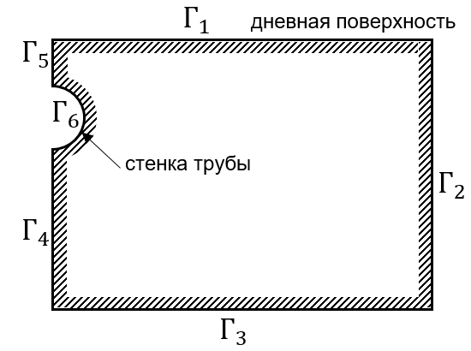
$Г_{1}-Г_{6}$ – границы расчетной области
Рисунок 8.1 – Схема расчетной области трубы в плоской постановке
На боковых и нижней границах расчетной области $Г_{2}-$ $Г_{5}$ ставится условие отсутствия теплообмена по нормали к границе (условие II рода)
${\left.∂T/∂n\right|}_{Г}=0$. (8.4)
На нижней границе $Г_{3}$ в качестве альтернативы при наличии данных о температуре $T_{3}(t)$ может быть задана зависимость температуры от времени
${\left.T\right|}_{Г3}=T_{3}(t)$. (8.5)
На внутренней поверхности трубы $Г_{6}$задается зависимость температуры от времени в соответствии с данными по температуры перекачиваемого газа $T_{g}(t)$ (условие I рода)
${\left.T\right|}_{Г6}=T_{g}(t)$. (8.6)
На границе $Г_{1}$, соответствующей дневной поверхности грунта, принимается граничное условие III рода
${\left.-λ ∂T/∂n\right|}_{Г1}=q_{c}(t)+q_{r}(t)$, (8.7)
где $λ$ – коэффициент теплопроводности, Вт/(м·ºС);
$T$ – температура грунта, $℃$;
$q_{c}(t)$– плотность теплового потока к поверхности за счет конвективного теплообмена, Вт/м²;
$q_{r}(t)$, Вт/м², – плотность теплового потока за счет радиационного теплопритока.
8.1.7 Плотность теплового потока за счет конвективного теплопритока определяется соотношением
$q_{c}(t)=\left(t\right)\left[{\left.T\right|}_{Г1}-T_{a}\left(t\right)\right],$ (8.8)
где $α(t)$ – коэффициент теплообмена (теплопередачи) поверхности грунта с атмосферным воздухом, Вт/(м²⋅⁰С);
$T_{a}(t)$ – температура атмосферного воздуха, $℃$;
${\left.T\right|}_{Г1}$ – температура грунта на границе $Г_{1}$.
8.1.8 Коэффициент теплообмена $α(t)$ в общем случае определяется при наличии или отсутствии снежного покрова по формуле
$(t)=\left\{\begin{matrix}α_{eff}\left(t\right), h_{sn}(t)>0{}_{} \\ α_{с}\left(t\right), h_{sn}(t)=0{}^{}\end{matrix}\right.$ , (8.9)
где $α_{eff}\left(t\right)$ – эффективный коэффициент теплообмена, Вт/(м²⋅⁰С);
$α_{с}\left(t\right)$ – конвективный коэффициент теплообмена, Вт/(м²⋅⁰С);
$h_{sn}(t)$ – высота снежного покрова в данный момент времени в рассматриваемой точке поверхности, м.
Эффективный коэффициент теплообмена $α_{eff}(t)$, определяют по формуле
$α_{eff}\left(t\right)=1/{\left(\frac{1}{α_{sn}(t)}+\frac{h_{sn}(t)}{{}_{sn}(t)}\right)}$, (8.10)
где $α_{sn}(t)$ – коэффициент теплообмена воздуха с поверхностью снега, Вт/(м²⋅⁰С);
$h_{sn}(t)$ – высота снежного покрова в данный момент времени в рассматриваемой точке поверхности, м.
${}_{sn}(t)$ – коэффициентом теплопроводности снега, Вт/(м⋅⁰С).
Коэффициент теплообмена воздуха с поверхностью снега $α_{sn}\left(t\right)$, Вт/(м²⋅⁰С), вычисляют по формуле
$α_{sn}\left(t\right)=7.51{v(t)}^{0.78}$, (8.11)
где$v(t)$ – скорость ветра над поверхностью земли, м/с.
8.1.9 Коэффициент теплопроводности снега ${}_{sn}$ определяют в зависимости от плотности снега по формуле
${}_{sn}(t)=9.165∙{10}^{-2}-3.814∙{10}^{-4}ρ_{sn}(t)+2.905∙{10}^{-6}ρ_{sn}^{2}(t)$, (8.12)
где $ρ_{sn}(t)$, кг/м³, - плотность снега, определяемая по формуле
$ρ_{sn}(t)=185.4∙{10}^{0.545h_{sn}(t)}$, (8.13)
где $h_{sn}(t)$ – высота снежного покрова в данный момент времени в рассматриваемой точке поверхности, м.
Конвективный коэффициент теплообмена поверхности грунта с воздухом, $α_{с}\left(t\right)$, Вт/(м² ⋅⁰С), вычисляют по формуле
$α_{с}(t)=\left\{\begin{matrix}6.16+4.19v, 0≤v<5{}_{} \\ 7.56v^{0.78} 5≤v<30{}^{}\end{matrix}\right.$, (8.14)
где $v$– средняя на рассматриваемом периоде скорость ветра, м/c.
Плотность теплового потока за счет радиационного теплопритока $q_{r}$ вычисляют по формуле
$q_{r}(t)=Q_{s}\left(t\right)\left[1-A\left(t\right)\right]/t_{m}$, (8.15)
где $Q_{s}\left(t\right)$ – суммарная за месяц солнечная радиация на горизонтальную поверхность при средних условиях облачности, Вт⋅ч/м²;
$A\left(t\right)$ – альбедо поверхности, принимаемое в зависимости от сезона и характеристик поверхности, д.е.;
$t_{m}$ – продолжительность расчетного месяца, ч.
8.1.10 Для исключения влияния границ на распределение температуры вблизи газопровода ширина расчетной области составляет не менее 15D, глубина под трубой – не менее 20D.
8.1.11 Начальное распределение температуры в расчетной области задают на основе имеющихся натурных измерений в термометрических скважинах или предварительного решения задачи теплопроводности для грунтового массива без газопровода на интервале пять лет.
8.1.12 Размер конечноэлементной сетки устанавливают из условия обеспечения сходимости результатов и корректного представления поля температур вокруг газопровода. Рекомендуется применять структурированные сетки со сгущением в областях наибольших тепловых потоков (вблизи газопровода и у поверхности грунта). Пример конечноэлементной сетки для плоской расчетной области приведен на рисунке 8.2.

Рисунок 8.2 – Сетка конечных элементов в расчетной области
8.1.13 По результатам расчета получают распределения температур в расчетной области с заданным шагом по времени.
8.1.14 В результате обработки результатов расчета определяют зависимости от времени:
− вертикального размера зоны оттаивания/промерзания грунта под газопроводом;
− абсолютной величины деформаций осадки/морозного пучения грунта под газопроводом.

8.2 Моделирование механического взаимодействия газопровода с грунтовым массивом
8.2.1 В качестве расчетной схемы газопровода на участках развития морозного пучения и осадок при оттаивании грунтов принимается участок газопровода фактической пространственной геометрии. Протяженность расчетного участка газопровода с наружным диаметром $D$ задают не менее $300D$ с каждой стороны от границы области воздействия деформаций грунтового массива на газопровод.
8.2.2 Участок газопровода моделируют как пространственную балку кольцевого сечения с использованием балочных конечных элементов.
8.2.3 Упругопластическое поведение материала газопровода описывают на основе модели теории пластического течения с нелинейным упрочнением. Критерий текучести задают в виде
$f=σ_{i}-σ_{Y}=0$, (8.16)
где $σ_{i}$ – интенсивность напряжений, Па;
$σ_{Y}$ – переменный предел текучести, Па.
8.2.3.1 Интенсивность напряжений $σ_{i}$, Па, вычисляют по формуле
$σ_{i}=\frac{1}{\sqrt{2}}\left[{\left(σ_{11}-σ_{22}\right)}^{2}+{\left(σ_{22}-σ_{33}\right)}^{2}+{\left(σ_{33}-σ_{11}\right)}^{2}\right.+$ ${\left.6({}_{12}^{2}+{}_{13}^{2}+{}_{23}^{2})\right]}^{1/2}$, (8.17)
где $σ_{11}$,$σ_{22}$, $σ_{33}$ – нормальные компоненты тензора напряжений, Па;
${}_{12}$, ${}_{23}$, ${}_{31}$ – касательные компоненты тензора напряжений, Па.
8.2.3.2 Переменный предел текучести $σ_{Y}$ характеризует упрочнение материала в пластической области и определяется значением работы накопленных пластических деформаций на основании диаграммы одноосного растяжения.
8.2.3.3 Для вычисления параметров упрочнения в модели пластичности следует применять кривую одноосного растяжения, аппроксимированную по методу Рамберга-Осгуда согласно Приложению А.
Полученную аппроксимацию инженерной диаграммы деформирования для целей последующего численного анализа следует перестроить в координатах «истинное напряжение ${}_{tr}$ – логарифмическая деформация ${}_{ln}$» , вычисляемых по формулам:
${}_{tr}=\left(1+\right)$, (8.18)
${}_{ln}=ln⁡(1+)$, (8.19)
где , – инженерные меры напряжения и деформации.
8.2.3.4 При внесении данных по аппроксимированной диаграмме деформирования в расчетный комплекс рекомендуется использовать сгущение расчетных точек в начальной части диаграммы (до величины деформации 2 %), характеризующейся резким изменением кривизны диаграммы.
8.2.4 Моделирование взаимодействия газопровода с грунтом выполняют на основе применения дискретных упруго - пластических связей (грунтовых пружин). Грунтовые пружины помещают в узлах балочной модели газопровода в трех ортогональных направлениях для описания взаимодействия газопровода с грунтом в осевом, поперечном горизонтальном и поперечном вертикальном направлениях в соответствии с рисунком 8.3.
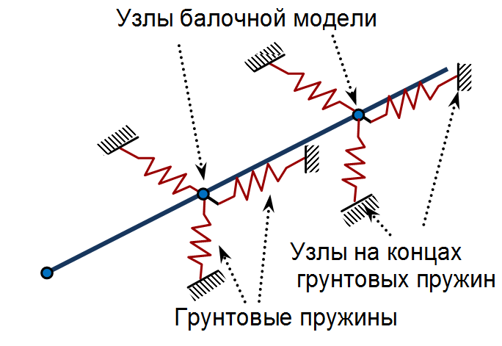
Рисунок 8.3 – Фрагмент балочной модели газопровода с обозначением элементов грунтовых пружин

Примечание – Грунтовые пружины формулируют в одномерной постановке, то есть работать на относительных перемещениях концов только в одном направлении, выбранном в соответствии с ориентацией данной грунтовой пружины.
8.2.5 Нелинейные характеристики грунтовых пружин при расчетах подземного газопровода задают в виде билинейных диаграмм (рисунок 8.4). В качестве параметров диаграммы в расчетах задают:
- предельное значение удельной силы сопротивления грунта $Q_{u}$;
- предельное значение упругого перемещения $q_{u}$.
Расчет параметров диаграмм для «грунтовых пружин» приведен в приложении Б.
8.2.6 При определении параметров «грунтовых пружин» следует учитывать изменение состава грунтов в пределах расчетного участка, а также изменение глубины прокладки. При сочетании участков различных грунтов, пересекаемых газопроводом, допускается использовать уменьшенное число наборов параметров грунтовых пружин, соответствующих преобладающим грунтам на данном участке.
Рисунок 8.4 – Зависимость типа «билинейная диаграмма»
8.2.7 При определении параметров «грунтовых пружин» следует использовать характеристики грунта засыпки, кроме направления относительного перемещения газопровода «вертикально вниз», для которого следует использовать характеристики подстилающих грунтов ненарушенной структуры.
8.2.8 При задании параметров грунтовых пружин в программе расчета по МКЭ погонные силы сопротивления, полученные в соответствии с Приложением Б, умножают на длину, равную половине суммы длин элементов трубы, примыкающих к данному узлу.
8.2.9 При расчете участка газопровода следует учитывать действие функциональных нагрузок (внутреннее рабочее давление, максимальный по проекту положительный и отрицательный температурный перепад) и весовых нагрузок (вес газопровода с продуктом, изоляционных/теплоизоляционных покрытий).
8.2.9.1 Распределенная нагрузка от веса грунта прикладывается в виде сосредоточенных сил в узлах балочной модели газопровода на участке осадки грунта под трубой. Величину узловой силы $F_{гр}$, Н, вычисляют по формуле
$F_{гр}=-ρ_{гр}ghD\left(L_{1}+L_{2}\right)/2$, (8.20)
где $ρ_{гр}$ – плотность грунта засыпки, кг/м³;
$g$ – ускорение свободного падения, принимаемое равным 9,81 м/с²;
$h$ – высота грунта над верхней образующей трубы в данной точке, м;
$D$ – диаметр газопровода наружный, м;
$L_{1}$ – расстояние между рассматриваемым узлом и ближайшим узлом слева, м;
$L_{2}$ – расстояние между рассматриваемым узлом и ближайшим узлом справа, м.
Примечание – Знак минус указывает, что данная нагрузка направлена вертикально вниз.
8.2.10 Для участков газопровода в многолетнемерзлом грунте, на которых по результатам расчета теплового взаимодействия газопровода с грунтом наблюдается оттаивание грунта под трубой, следует выполнить расчет осадок грунта и их влияния на НДС газопровода.
8.2.10.1 Величина осадок зависит от структуры и текстуры, в том числе льдистости мерзлых грунтов.
8.2.10.2 В качестве характеристик деформационных свойств оттаивающих грунтов для расчета осадок принимают:
- коэффициент оттаивания $A_{th}$, д.е., равный относительной осадке грунта при оттаивании в условиях отсутствия внешней нагрузки;
- коэффициент сжимаемости при оттаивании мерзлого грунта $m_{th}$, ${Па}^{-1}$, равный отношению приращения относительной условно стабилизированной деформации Δε к приращению напряжения от внешней нагрузки (Δσ, Па), т.е. $m_{th}=Δε / Δσ$ .
Значения указанных характеристик определяют ступенчатым нагружением при компрессионном уплотнении (рисунок 8.5).
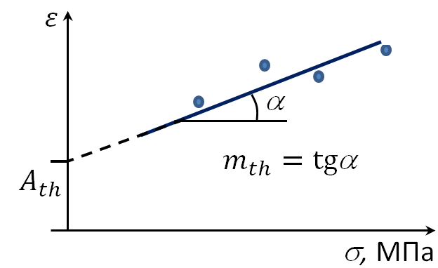
Рисунок 8.5 – Определение деформационных характеристик оттаивающих грунтов по зависимости стабилизированной деформации от напряжения

8.2.10.3 Осадку грунтов основания при оттаивании следует определять по формуле
$s=s_{th}+s_{p}$, (8.21)
где $s_{th}$ – составляющая осадки, обусловленная действием собственного веса оттаявшего грунта, м;
$s_{p}$ – составляющая осадки, обусловленная дополнительным давлением на грунт от действия веса сооружения, м.
Составляющую осадки $s_{th}$ определяют по формуле
$s_{th}=\sum_{i=1}^{n}{\left(A_{th,i}+m_{th,i}σ_{zg,i}\right)h_{i}}$, (8.22)
где $A_{th,i}$ – коэффициент оттаивания i-го слоя оттаявшего грунта, д.е;
$m_{th,i}$ – коэффициент сжимаемости при оттаивании i-го слоя мерзлого грунта, д.е.;
$σ_{zg,i}$ – вертикальное напряжение от собственного веса грунта в середине i-го слоя, Па;
$h_{i}$ – толщина i-го слоя оттаявшего грунта, м.
Значения $A_{th,i}$ и $m_{th,i}$ полученные по данным лабораторных испытаний грунтов, следует умножать на поправочный коэффициент $k_{i}=1+i_{i}$ где $i_{i}$ – разность между суммарной льдистостью i-го слоя грунта и льдистостью испытанного образца, взятого из этого слоя. Допускается вводить поправки за неполное смыкание макропор и набухание оттаивающего грунта, если это подтверждено экспериментальными данными.
Составляющая осадки $s_{p}$ от веса сооружения имеет значение при расчете массивных фундаментов. В отношении подземных газопроводов данная составляющая не вносит существенный вклад в общую осадку.
8.2.10.4 При расчете НДС участка газопровода осадки грунта моделируют с помощью корректировки диаграммы деформирования грунта в вертикальном направлении на участке сопротивления грунта движению трубы вниз (рисунок 8.6). При данной корректировке возникновение сопротивления грунта происходит после перемещения газопровода на заданную величину осадки ${∆y}_{th}$.
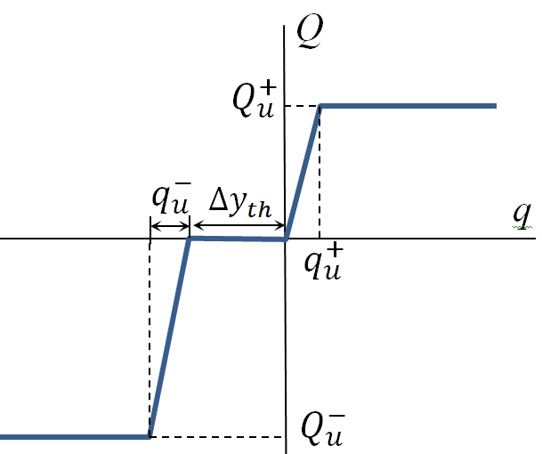
Рисунок 8.6 – Диаграмма взаимодействия газопровода с грунтом в вертикальном направлении на участке с осадкой грунта ${∆y}_{th}$.
8.2.10.5 Профиль участка осадки следует консервативно принимать прямоугольной формы (рисунок 8.7). Протяженность участка осадки $L_{s}$ принимают не менее значения, при котором прогиб газопровода в центре участка осадки достигает величины заданной осадки ${∆y}_{th}$.
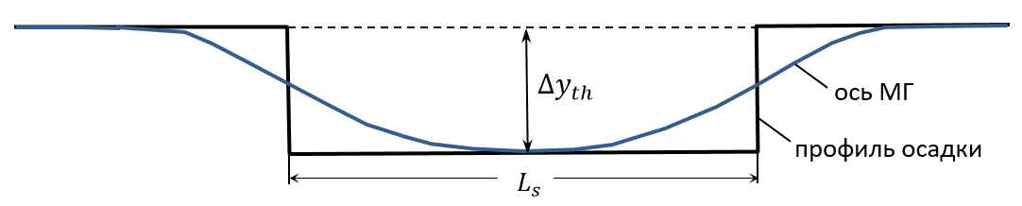
Рисунок 8.7 – Профиль участка осадки грунта, принимаемый для расчета НДС газопровода

8.2.11 Для участков газопровода, на которых по результатам расчета теплового взаимодействия с грунтом наблюдается промерзание грунта под трубой, следует выполнить расчет величины деформаций морозного пучения грунта и его воздействия на НДС газопровода.
8.2.11.1 По степени пучинистости грунты следует классифицировать согласно ГОСТ 25100 (п. Б.2.18) по величине относительной деформации морозного пучения.
8.2.11.2 Величину деформации морозного пучения грунта $y_{fh}$, м, определяют в зависимости от вертикального размера зоны промерзания грунта под газопроводом по формуле
$y_{fh}= ε_{fh}·h_{fr}$, (8.23)
где $ε_{fh}$ – относительная деформация морозного пучения грунта;
$h_{fr}$ – вертикальный размер зоны промерзания грунта под газопроводом, м.
8.2.12 Результаты расчета НДС газопровода с учетом деформаций осадки/морозного пучения грунта формируют в соответствии с п.п. 8.2.12.1 – 8.2.12.2.
8.2.12.1 В ходе расчета следует выполнять запись значений следующих характеристик НДС вдоль оси участка газопровода:
а) продольные фибровые деформации;
б) продольные фибровые напряжения;
в) осевые деформации;
г) осевые напряжения;
д) перемещения осевые;
е) перемещения поперечные вертикальные;
ж) перемещения поперечные горизонтальные.
8.2.12.2 Характеристики НДС следует выводить для точек сечения на концах вертикального диаметра (ориентация 6 часов и 12 часов), соответствующих максимальным значениям параметров НДС при изгибе в вертикальной плоскости.

9 Состав исходных данных

9.1 Структура данных
9.1.1 Исходные данные, необходимые для решения задачи прогнозирования теплового и механического взаимодействия газопровода с грунтовым массивом следует структурировать по объектам данных и уровням данных (таблица 9.1).
Таблица 9.1 – Структура исходных данных.
Объект | Уровни структуры данных |  | Источник данных
Объект | Класс данных | Группа данных | Источник данных
1. Газопровод | Конструктивные проектные решения | 1.1 Основные параметры | Проектная и рабочая документация,  справочная и нормативная документация
1. Газопровод | Конструктивные проектные решения | 1.2 Характеристики механических свойств материалов газопровода

Окончание таблицы 9.1
Объект | Уровни структуры данных |  | Источник данных
Объект | Класс данных | Группа данных | Источник данных
 |  | 1.3 Характеристики теплофизических свойств материалов газопровода
 |  | 1.4 Конструктивные решения по трассе
 |  | 1.5 Данные пространственного положения по трассе
 | Данные по технологическому режиму | 1.6 Изменение температуры и давления газа на расчетном периоде | Проектная документация, данные по технологическим режимам работы МГ
 | Данные  геотехнического мониторинга и мониторинга технического состояния МГ | 1.7 Фактическое пространственное положение по трассе | Результаты геотехнического мониторинга и мониторинга технического состояния МГ
2. Окружающая природная среда | Климатические условия | 2.1 Данные о климатических условиях | Справочная и нормативная информация,  данные метеонаблюдений, результаты инженерно-гидрометеорологических изысканий.
2. Окружающая природная среда | Инженерно-геокриологические условия | 2.2 Данные об инженерно-геологическом разрезе на участке трассы газопровода (от ПК до ПК) | Результаты инженерно-геологических изысканий (в том числе, типологического инженерно-геологического районирования)
2. Окружающая природная среда | Инженерно-геокриологические условия | 2.3 Характеристики механических свойств грунтов¹
2. Окружающая природная среда | Инженерно-геокриологические условия | 2.4 Характеристики физических (в том числе теплофизических) свойств грунтов¹
2. Окружающая природная среда | Инженерно-геокриологические условия | 2.5 Температура грунтов¹
2. Окружающая природная среда | Инженерно-геокриологические условия | 2.6 Сведения о развитии опасных геологических и инженерно-геологических процессов по трассе газопровода
Примечание − Минимальная глубина определения физико-механических и теплофизических свойств грунтов, а также их температуры составляет 10 м, но не менее 5 м от нижней образующей трубопровода.

9.1.2 Следует вводить следующие уровни структуры данных:
− класс данных;
− группа данных.
Группа данных (нижний уровень структуры) включает физические параметры, характеризующих определенный аспект объекта.
9.1.3 Структура данных допускает расширение по мере накопления практического опыта проектирования объектов.

9.2 Состав данных
9.2.1 Состав данных для введенных в таблице 9.1 групп данных приведен в Приложении В.

10 Формирование исходных данных

10.1 Расчет трендов климатических параметров
10.1.1 Тренды основных климатических параметров (среднемесячной температуры воздуха, среднемесячной высоты снежного покрова) следует учитывать при прогнозировании НДС газопровода на расчетном интервале времени $n_{pr}$ более 10 лет.
Учет трендов выполняют по тем параметрам, по которым имеется ретроспективная информация за прошедший период $N$ лет, превышающий по продолжительности расчетный интервал прогнозирования.
Примечание - При отсутствии ретроспективной информации, достаточной для построения тренда, применяют условия п.10.2.2.
10.1.2 Массив ретроспективных данных $A\left(t_{i}\right),(i=1,…,N)$ по годам $t_{i}$ по анализируемому параметру $A$ рассматривают как реализацию нестационарной случайной последовательности.
Примечание – В качестве параметра $A$ рассматривают среднемесячное значение соответствующего климатического параметра. Например, средняя температура воздуха в июне или средняя высота снега в феврале.
10.1.3 Методика формирования исходных данных по климатическому параметру $A$ состоит из следующих шагов:
− построение трендов изменения анализируемого параметра $A_{tr}\left(t_{i}\right)$ по годам;
− исключение тренда из реализации случайной последовательности (формирование стационарной последовательности) $A_{st}\left(t_{i}\right)=$ $A\left(t_{i}\right)-A_{tr}\left(t_{i}\right)$;
− построение гистограмм распределений анализируемого параметра;
− подбор теоретической функции распределения $F(A_{st})$ стационарной случайной величины $A_{st}$ и расчет ее коэффициентов;
− моделирование выборки случайной величины с полученным законом распределения на расчетный период прогнозирования $A_{st}\left(t_{i}\right)$, $(i=N+1,…,N+n_{pr})$;
− формирование расчетных данных по анализируемому параметру с учетом трендов $A\left(t_{i}\right)=A_{st}\left(t_{i}\right)+ A_{tr}\left(t_{i}\right), (i=N+1,…,N+n_{pr})$.
Пример реализации методики формирования климатических данных для среднемесячной температуры воздуха и среднемесячной высоты снежного покрова приведен в Приложении Г.

10.2 Подготовка данных для расчетной модели теплового взаимодействия газопровода с грунтовым массивом
10.2.1 Подготовка данных для расчетной модели теплового взаимодействия газопровода с грунтовым массивом включает расчет следующих зависимостей теплофизических характеристик от времени на анализируемом интервале времени:
– коэффициент теплопроводности снега, ${}_{sn}$ (формула (8.12));
– коэффициент теплообмена воздуха с поверхностью снега,${}_{sn}$ (формула (8.11));
– эффективный (конвективный – при отсутствии снега) коэффициент теплообмена ${}_{eff}$ (формула (8.10));
– радиационный теплоприток, $q_{r}$ (формула (8.15)).
В качестве исходных данных для расчета используют следующие данные о климатических параметрах по месяцам $t_{i}$, ($i=1,…, N_{m}$), где $N_{m}$ – максимальный номер месяца на расчетном интервале времени:
– среднемесячная температура воздуха $T_{a}\left(t_{i}\right);$
– среднемесячная высота снежного покрова $h_{sn}(t_{i})$;
– среднемесячная скорость ветра $v(t_{i})$;
– среднемесячная суммарная за месяц солнечная радиация на горизонтальную поверхность при средних условиях облачности $Q_{s}\left(t_{i}\right)$;
– среднемесячное значение альбедо деятельной поверхности $A\left(t_{i}\right)$.
Значение климатического параметра в произвольный момент времени $t∈[t_{i-1}, t_{i}]$ определяется линейной интерполяцией между значениями данного параметра в моменты времени $t_{i-1}$ и $t_{i}$.
10.2.2 Значения климатических параметров на расчетный период формируются с учетом ретроспективных значений по методике подраздела 10.1.
Если по климатическому параметру отсутствует достаточная для прогноза ретроспективная информация, то значения данного климатического параметра на расчетный интервал принимаются по данным за последний имеющийся год наблюдений.
10.2.3 Для решения задачи теплового взаимодействия предварительно выполняют расчет зависимостей от температуры следующих величин:
– объемной теплоемкости;
- коэффициента теплопроводности грунта;
- энтальпии (формула (8.1)).
При вычислении энтальпии по формуле (8.1) следует использовать численные методы вычисления определенных интегралов.

11 Классификация участков подземных магистральных газопроводов по прогнозируемой опасности

11.1 Предельные состояния магистрального газопровода
11.1.1 В качестве предельных состояний газопровода в районах распространения ММГ следует рассматривать:
- разрыв газопровода;
- общую потерю устойчивости газопровода;
- местную потерю устойчивости стенки газопровода в сжатой зоне;
- гофрообразование по телу трубы;
- образование трещин в кольцевых и продольных сварных швах, зоны термического влияния по телу трубы.
11.1.2 Разрыв газопровода происходит за счет действия продольных растягивающих напряжений и деформаций и сопровождается развитием трещин в кольцевом направлении.
11.1.3 Местная (локальная) потеря устойчивости стенки газопровода (местное смятие) происходит при общем изгибе газопровода в зоне действия сжимающих продольных напряжений. С целью исключения местной потери устойчивости стенки газопровода следует ограничить уровень изгибных деформаций в стенке трубы.
11.1.4 Гофрообразование по телу трубы возникает в случае действия сжимающих осевых деформаций/напряжений. С целью исключения гофрообразования следует ограничить величину осевых деформаций сжатия в стенке газопровода.
11.1.5 Образование трещин в кольцевых сварных швах и по телу трубы происходит при высоких уровнях деформаций растяжения. С целью исключения образования трещин в кольцевых сварных швах и по телу трубы следует обеспечить высокие прочностные свойства материала трубы и сварного шва, а также ограничить абсолютные продольные деформации растяжения в стенке газопровода.

11.2 Состав критериев при классификации участков
11.2.1 При классификации участков газопровода в районах распространения ММГ следует учитывать следующие группы критериев:
1) Критерии интенсивности развития процессов морозного пучения и осадок при оттаивании ММГ (группа 1).
2) Критерии предельных состояний газопровода (группа 2):
− прочностные критерии,
− деформационные критерии.
11.2.2 Погрешности, связанные с применением критериев при классификации участков газопровода в условиях неполноты исходных данных и вероятностного характера развития природных процессов, следует оценивать с применением накопленной информации по объектам наблюдения.
11.2.3 Параметры критериев первой группы включают:
− вертикальный размер области длительно развивающегося промерзания/протаивания (толщина слоя грунта промерзшего/протаявшего грунта под нижней образующей газопровода с момента начала прогнозирования) $h_{th}$/${ h}_{fr}$, м;
− сезонные изменения вертикального размера области промерзания/протаивания под нижней образующей газопровода $h_{th}$/${ h}_{fr}$, м;
− величина длительно развивающейся осадки/пучения (прогрессирующее изменение высотного положения грунта под нижней образующей газопровода с момента начала прогнозирования) $y_{th}$/${ y}_{fr}$, м;
− сезонные изменения величины осадки/пучения (прогнозируемое сезонное изменение высотного положения грунта под нижней образующей газопровода) ${∆y}_{th}$/${∆ y}_{fr}$, м.
11.2.4 На значения параметров критериев оказывают влияние природно-климатические факторы, грунтовые условия и режим эксплуатации газопровода. Численная оценка данных параметров критериев выполняется в рамках решения задачи теплового взаимодействия газопровода с грунтовым массивом на рассматриваемом интервале времени.
11.2.5 Максимально допустимые значения контролируемых параметров по данным критериям корректируют по мере накопления данных по результатам расчетов НДС участков газопровода с заданными величинами осадок/пучения грунта. Вариант предварительного выбора значений параметров критериев приведен в Приложении Д.
11.2.6 Параметры критериев второй группы включают:
1) в составе прочностных критериев:
− максимальное продольное растягивающее напряжение $σ_{пр}^{+}$, МПа;
− максимальное продольное сжимающее напряжение $σ_{пр}^{-}$, МПа;
− максимальное эквивалентное напряжение $σ_{ экв}^{}$, МПа.
2) в составе деформационных критериев:
− максимальную продольную фибровую деформации сжатия $ε_{пр}^{-}$ (критерий местной потери устойчивости стенки газопровода);
− осевую деформацию сжатия $ε_{пр.N}^{-}$ (критерий гофрообразования);
− максимальную продольную фибровую деформации растяжения $ε_{пр}^{+}$ (критерий образования трещин в кольцевых и продольных сварных швах, по телу трубы).
Рекомендации по применению значений параметров критериев в данной группе критериев приведены в Приложении Д.

11.3 Классификация участков по прогнозируемой опасности
11.3.1 В целях классификации участков по прогнозируемой опасности применяют ранжирование критериев по их значимости (таблица 11.1).
Таблица 11.1 – Ранжирование критериев по значимости
Уровень значимости | Прямые критерии | Косвенные критерии
УЗ-1 | Критические предельные состояния:  - критерий по эквивалентным напряжениям;
Окончание таблицы 11.1
Уровень значимости | Прямые критерии | Косвенные критерии
 | - деформационные критерии.
УЗ-2 | Предельные состояния по запасу прочности:  - критерий максимальных продольных растягивающих напряжений;  - критерий максимальных продольных сжимающих напряжений. | Критерии интенсивности развития процессов морозного пучения и осадок при оттаивании ММГ:  - вертикальный размер области длительно развивающегося протаивания/промерзания $h_{th}$/${ h}_{fr}$,  - сезонные изменения вертикального размера области промерзания/протаивания $h_{th}$/${ h}_{fr}$,  - величина длительно развивающейся осадки/пучения $y_{th}$/${ y}_{fr}$, м,  - сезонные изменения величины осадки/пучения ${∆y}_{th}$/${∆ y}_{fr}$
Примечание
Ранжирование проведено с учетом следующих условий:
– критерии прочности по продольным напряжениям, применяемые в действующих НД по проектированию газопроводов, содержат существенные коэффициенты запаса по отношению к пределу текучести материала. Соответственно, достижение максимально допустимого напряжения по данным критериям не является признаком наступления критического предельного состояния (разрушения) газопровода;
– деформационные критерии соответствуют состояниям конструкции с развитыми неупругими деформациями, которые могут рассматриваться как критические состояния;
– условие достижения эквивалентными напряжениями предела текучести $σ_{ экв}^{}=R_{2}^{н}$ может рассматриваться как опасное (критическое) состояние материала и отнесено к критическим предельным состояниям;
– критерии интенсивности развития процессов морозного пучения и осадок при оттаивании ММГ являются косвенными, поскольку не определяют напрямую НДС участка газопровода. При одних и тех же значениях контролируемого по критерию параметра максимальные значения НДС на участке зависят от ряда дополнительных характеристик (вид, подвид, разновидность грунтов, их характеристики, чередование по глубине и вдоль оси газопровода). Параметры критериев могут являться индикатором возможного критического изменения НДС при сочетании дополнительных условий.

11.3.2 Участки классифицируют по прогнозируемой опасности в соответствии с Таблицей 11.2.
Таблица 11.2 – Классификация участков по прогнозируемой опасности
Степень опасности участка | Признак опасности – нарушение критериев с уровнем значимости
Степень опасности участка | УЗ-1 | УЗ-2
Низкая | нет | нет
Средняя | нет | да
Высокая | да | да/нет

12 Методика прогнозирования напряженно-деформированного состояния участка газопровода в районах распространения многолетнемерзлых грунтов
12.1 Для трассы газопровода предварительно выполняется сбор и анализ информации в соответствии с таблицей В.13 на основе данных инженерных изысканий и инженерно-геологического мониторинга.
На основе выполненного анализа данных выделяют приоритетные участки для выполнения прогнозных расчетов. В качестве приоритетных рассматривают участки с наиболее интенсивным развитием процессов морозного пучения грунтов и осадок при оттаивании.
12.2 Для каждого из выделенных участков выполняют ранжирование участков по прогнозируемой опасности. Алгоритм ранжирования состоит из следующих этапов, применяемых к каждому анализируемому участку (рисунок 12.1):
1) формирование и обработка исходных данных;
2) решение нестационарной задачи теплового взаимодействия газопровода с окружающим грунтовым массивом на анализируемом интервале времени;
3) обработка расчетных данных по изменению во времени глубин протаивания / промерзания;
4) расчет характеристик развития процессов морозного пучения и осадок при оттаивании грунтов;
5) решение задачи механического взаимодействия газопровода с грунтовым массивом на анализируемом интервале времени;
6) расчет изменения во времени параметров НДС;
7.1) – 7.3) проверка критериев предельных состояний;
8) определение степени опасности участка.
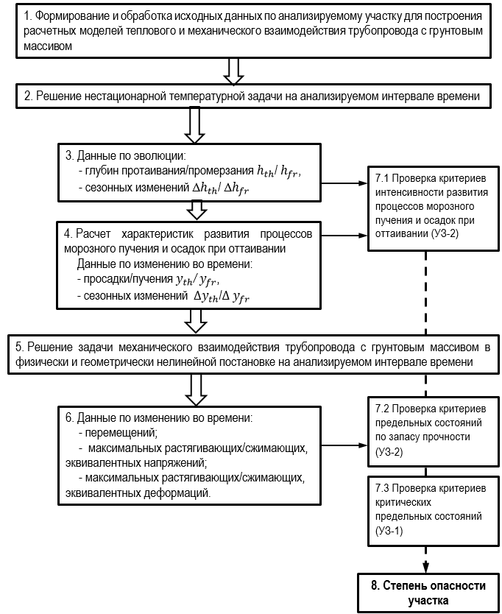

Рисунок 12.1 – Блок-схема алгоритма ранжирования участков по прогнозируемой опасности

12.3 На этапе 1) проводят сбор данных по выбранному участку в соответствии с Приложением В. Для формирования значений параметров, приведенных в таблицах Г.1 – Г.14, используют источники в соответствии с таблицей 9.1.
Далее проводят обработку исходных данных для реализации моделей теплового и механического взаимодействия газопровода с грунтом в соответствии с разделом 10 и Приложениями А и Б. На данном этапе формируют параметры моделей теплового и механического взаимодействия газопровода с грунтовым массивом на анализируемом временном интервале, необходимые для выполнения расчета:
– данные по теплофизическим параметрам грунтов в зависимости от температуры;
– данные по механическим характеристикам грунтов в зависимости от их состояния (мерзлое/талое) и диаграмм взаимодействия газопровода с грунтовым массивом;
– граничные и начальные условия для моделей теплового и механического взаимодействия.
12.4 На этапе 2) выполняют построение математической модели температурного взаимодействия газопровода с окружающим грунтом в характерных точках выбранных участков.
Моделирование температурного взаимодействия газопровода с грунтовым массивом осуществляют, как правило, в рамках решения двухмерной нестационарной задачи теплопроводности с фазовыми переходами. При выборе модели учитывают характер изменения температурных полей вдоль трассы, объем имеющихся данных, точность и полноту климатических характеристик, необходимую точность, вычислительные и временные ресурсы.
Решение проводится для сечений, ортогональных продольной оси газопровода. Размер расчетной области определяют из условия минимизации влияния граничных условий на боковой и нижней границах области на температурные поля вокруг трубы.
12.5 На этапе 3) выполняют анализ результатов расчета изменения во времени параметров теплового взаимодействия газопровода с грунтовым массивом, полученных при решении нестационарной температурной задачи на расчетном интервале времени:
– температурных полей$T(x,y)$;
– вертикального размера области длительно развивающегося промерзания/протаивания грунта под трубопроводом $h_{th}/h_{fr}$;
– сезонных изменений $h_{th}$/${ h}_{fr}$
12.6 На этапе 4) проводят расчет характеристик развития процессов морозного пучения и осадок при оттаивании грунтов на анализируемом временном отрезке по результатам расчета изменения во времени зон промерзания и протаивания грунта:
- длительно развивающейся осадки/пучения $y_{th}$/${ y}_{fr}$,
- сезонных изменений ${∆y}_{th}$/${∆ y}_{fr}$
12.7 На этапе 5) выполняют построение модели механического взаимодействия газопровода с окружающим грунтовым массивом в соответствии с подразделом 8.2 и решение задачи механического взаимодействия газопровода с грунтовым массивом в физически и геометрически нелинейной постановке на анализируемом интервале времени.
12.8 На этапе 6) выполняют обработку и анализ результатов расчета и вычисление изменений во времени максимальных в пределах участка значений следующих параметров:
- перемещений;
- растягивающих/сжимающих, эквивалентных напряжений;
- растягивающих/сжимающих, эквивалентных деформаций.
12.9 На этапах 7.1) – 7.3) по полученным расчетным данным выполняют проверку критериев опасности участка согласно указаниям раздела 11. При нарушении критериев фиксируют соответствующие моменты времени для последующего принятия решений о дополнительных конструктивных решениях.
12.10 На этапе 8) выполняют ранжирование участка в соответствии с таблицей 11.2
12.11 С учетом полученных прогнозных сценариев развития процессов морозного пучения и осадок при оттаивании грунтов на выявленных потенциально опасных участках газопровода разрабатывают рекомендации по дополнительным конструктивным решениям и мероприятиям по предупреждению и минимизации воздействия этих процессов на линейную часть МГ.
Эффективность дополнительных решений и мероприятий оценивают на основе расчетных моделей теплового и механического взаимодействия газопровода с грунтовым массивом путем внесения соответствующих изменений в конструктивную схему, параметры модели, граничные условия и проведения прогнозных расчетов. По результатам проведенных прогнозных расчетов может быть выполнена оптимизация состава рекомендуемых мероприятий.
Снижение степени опасности участка выполняют в соответствии с алгоритмом, приведенным на рисунке 12.2.
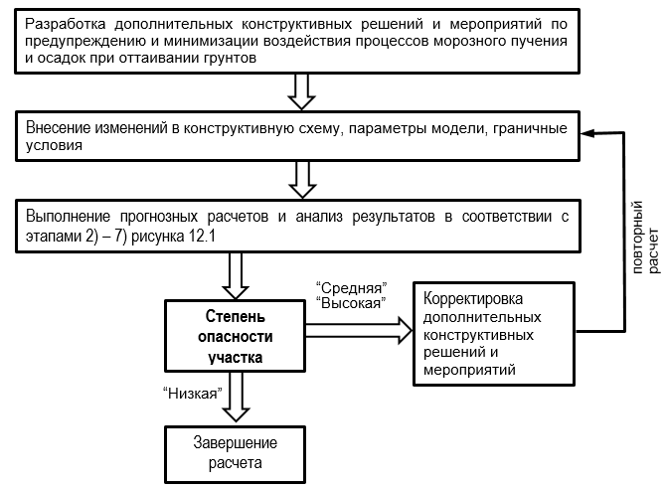

Рисунок 12.2 – Блок-схема алгоритма снижения степени опасности участка

13 Геотехнический мониторинг и мониторинг технического состояния линейной части магистрального газопровода
13.1 Геотехнический мониторинг и мониторинг технического состояния ЛЧ МГ (далее - мониторинг) в районах распространения ММГ выполняют для своевременного выявления и предупреждения процессов, негативно влияющих на техническое состояние ЛЧ МГ, принятия обоснованных инженерно-технических решений, обеспечивающих надежность и безопасность МГ в соответствии с [1] при его взаимодействии с окружающей средой.
13.2 Мониторинг осуществляется в соответствии с программой мониторинга, которая разрабатывается при проектировании МГ. В программе мониторинга устанавливают состав средств мониторинга и порядок их применения на всех стадиях жизненного цикла МГ.
13.3 При разработке проектной документации выполняют обоснование применения средств геотехнического мониторинга и мониторинга технического состояния ЛЧ МГ, состоящее из следующих этапов:
- выявление участков по трассе газопровода, на которых возможно возникновение нагрузок на газопровод, приводящих к нарушению условий прочности и надёжности;
- разработка технических решений по обеспечению надёжности участка газопровода;
- разработка вариантов реализации систем мониторинга;
- определение технико-экономической эффективности разработанных вариантов;
- выбор оптимального решения в заданных условиях строительства и эксплуатации.
Примечания
1 Под техническими решениями по обеспечению надёжности участка газопровода следует понимать решения и мероприятия, способствующие уменьшению НДС газопровода за счёт изменения конструктивных параметров газопровода или траншеи (толщина стенки газопровода, глубина заложения, состав грунтов засыпки и т.п.).
2. Выявление участков газопровода, на которых возможно возникновение непроектных нагрузок, а также обоснование состава и значений параметров, контролируемых при геотехническом мониторинге, выполняют, в том числе, с применением моделирования сценариев развития опасных геологических и инженерно-геологических процессов, расчетов теплового и механического взаимодействия объектов МГ с окружающим грунтовым массивом.
13.4 Решение о применении средств (систем) мониторинга на конкретном объекте определяется в задании на проектирование в соответствии с положениями нормативных документов, действующих в государствах – членах Евразийского экономического союза.
13.5 Систему мониторинга ЛЧ МГ формируют из условия обеспечения оценки:
- изменения НДС конструктивных элементов объектов мониторинга;
- изменения температурного режима грунтов, в том числе новообразование мерзлоты;
- неравномерных деформаций грунтовых оснований и газопроводов на границе «мерзлый грунт – немерзлый (талый) грунт» в местах переходов через водотоки и водоемы;
- деформаций поверхности грунта (при необходимости) в том числе в результате развития:
- карста и карстово-суффозионных процессов;
- склоновых процессов, влияющих на планово-высотное положение газопровода;
- термокарста на участках распространения торфяников и льдистых грунтов.
13.6 При выборе средств (систем) мониторинга при проектировании осуществляют:
- определение перечня контролируемых физических величин;
- определение критических значений контролируемых величин и способов обработки и идентификации состояний и трендов изменения состояний газопровода для всех контролируемых величин;
- разработку графика монтажа и ввода в эксплуатацию системы мониторинга, согласованного с графиком строительства и ввода в эксплуатацию объекта;
- выбор периодичности, методов и методик контроля.
13.7 При определении состава средств мониторинга и порядка их применения в зависимости от характеристик участка газопровода следует руководствоваться целевыми параметрами мониторинга, приведенными в Приложении Ж.
13.8 Программа мониторинга разрабатывается для двух этапов жизненного цикла МГ:
- строительство;
- эксплуатация.
13.9 Мониторинг на этапе строительства выполняют с целью контроля и, при необходимости, оперативной корректировки проектных решений в процессе строительства. Основными задачами мониторинга на этапе строительства являются:
- организация системы инструментальных наблюдений, обеспечивающей сбор информации, необходимой для диагностики состояния геотехнических систем и принятия управляющих решений;
- своевременное выявление неблагоприятных экзогенных и эндогенных процессов, угрожающих устойчивости зданий и сооружений;
- определение соответствия параметров состояния грунтов оснований, фундаментов и опорных конструкций проектным значениям до момента сдачи в эксплуатацию и разработка при необходимости дополнительных стабилизационных решений.
13.11 Мониторинг на этапе эксплуатации предусматривают с целю контроля состояния природно-техногенной системы, технического состояния ЛЧ МГ и разработки оперативных стабилизационных решений при возникновении отклонений от проектных характеристик.
Рекомендуемый перечень мероприятий, включаемый в программу геотехнического мониторинга ЛЧ МГ, приведен в Приложении И.

Приложение А

(рекомендуемое)

Аппроксимация диаграммы деформирования при растяжении на основе модели Рамберга-Осгуда

А.1 Функциональная зависимость между напряжениями $σ$ и деформациями $ε$ при одноосном растяжении (сжатии) в соответствии с моделью Рамберга-Осгуда имеет вид
$ε=\frac{σ}{E}\left[1+\frac{3}{7}{\left(\frac{σ}{σ_{y}}\right)}^{n-1}\right]$ , (А.1)
где $E$ – модуль упругости материала, Па;
$σ_{y}$ – параметр модели, Па;
$n$ – безразмерный показатель степени.
Примечание – Впервые данная модель была опубликована в работе Ramberg W., Osgood, W.R. Description of stress-strain curves by three parameters. Technical Note // National Advisory Committee For Aeronautics, Washington DC. 1943. № 902.
А.2 Если условный предел текучести определен как напряжение, соответствующее остаточным деформациям 0,2%, то параметры модели $σ_{y}$ и $n$ определяют по формулам:
$σ_{y}=\frac{σ_{0.2}}{{\left[\frac{7}{3}\left(\frac{ε_{0.2}}{ε_{0.2}^{e}}-1\right)\right]}^{1/{(n-1)}}}$ , (А.2)
$n=1+\frac{lg\left[{\left(\frac{ε_{0.2}}{ϵ_{0.2}^{e}}-1\right)}/{\left(\frac{ϵ_{B}}{ε_{B}^{e}}-1\right)}\right]}{lg\left({σ_{0.2}}/{σ_{B}}\right)}$, (А.3)
где $σ_{0.2}$ – условный предел текучести;
$ε_{0.2}$, $ε_{0.2}^{e}$ – полные и упругие деформации, соответствующие напряжениям $σ_{0.2}$, определяемые по формулам:
$ε_{0.2}^{e}=σ_{0.2}/E$, (А.4)
$ε_{0.2}=0,002+ε_{0.2}^{e}$ , (А.5)
$σ_{B}$ – временное сопротивление (предел прочности);
$ε_{B}$, $ε_{B}^{e}{= σ}_{B}/E$ – полные и упругие деформации, соответствующие напряжениям $σ_{B}$ (значение $ε_{B}$ определяется по результатам испытаний стандартных образцов на растяжение).
Величину $ε_{B}$ вычисляют по формуле
$ε_{В}=0,01∙δ_{p}$, (А.6)
где $δ_{p}$ – равномерное относительное удлинение,%.
При отсутствии данных для параметра $δ_{p}$ применяют соотношение
$ε_{В}=0,004∙δ_{5}$, (А.7)
где $δ_{5}$ – остаточное относительное удлинение при растяжении пятикратных образцов,%.
А.3 Если условный предел текучести определен как напряжение, соответствующее полным деформациям 0,5%, то параметры модели $σ_{y}$ и $n$ определяют по формулам:
$σ_{y}=\frac{σ_{YS}}{{\left[\frac{7}{3}\left(\frac{ε_{YS}}{ε_{YS}^{e}}-1\right)\right]}^{1/{(n-1)}}}$ , (А.8)
$n=1+\frac{lg\left[{\left(\frac{ε_{YS}}{ϵ_{YS}^{e}}-1\right)}/{\left(\frac{ϵ_{B}}{ε_{B}^{e}}-1\right)}\right]}{lg\left({σ_{YS}}/{σ_{B}}\right)}$ , (А.9)
где $σ_{YS}$ – условный предел текучести, Па;
$ε_{YS}$ – полные деформации, равные $ε_{YS}=0,005$ и соответствующие условному пределу текучести $σ_{YS}$;
$ε_{YS}^{e}=σ_{YS}/E$ – упругие деформации, соответствующие условному пределу текучести $σ_{YS}$;
$ε_{B}$, $ε_{B}^{e}{= σ}_{B}/E$ – полные и упругие деформации, соответствующие напряжениям $σ_{B}$;
$σ_{B}$ – условный предел прочности, Па;
$E$ – модуль упругости стали, Па.

Приложение Б

(рекомендуемое)

Определение параметров диаграмм взаимодействия газопровода с грунтовым массивом
Б.1 Определение параметров диаграммы для продольного направления
Б.1.1 Предельное сопротивление грунта сдвигу $Q_{u}$, Н/м, вычисляют по формуле
$Q_{u}=πDαc+\frac{1}{2}πDHγ\left(1+K_{0}\right)tgφ'$, (Б.1)
где$π$ – математическая константа, равная 3,14159 (с точностью до шести знаков);
$D$ – наружный диаметр трубы, м;
$α$ – коэффициент адгезии;
$c$– удельное сцепление грунта, Па;
$H$– глубина от поверхности грунта до оси трубы, м;
$γ$ – удельный вес грунта, Н/м³;
$K_{0}$ – коэффициент статического давления грунта;
$φ'$– угол трения между трубой и грунтом, град.
Угол трения между трубой и грунтом $φ'$ вычисляют по формуле
$φ^{'}=f∙φ$, (Б.2)
где $φ$ – угол внутреннего трения грунта, град.;
$f$ – коэффициент интерфейсного трения, зависящий от типа покрытия труб, приведенный в таблице Б.1.
Таблица Б.1 – Значения коэффициента интерфейсного трения $f$
Тип покрытия
Бетон | Каменноугольная смола | Сталь шероховатая | Сталь гладкая | Эпоксидная смола | Полиэтилен
1,0 | 0,9 | 0,8 | 0,7 | 0,6 | 0,6

Коэффициент адгезии $α$ вычисляют по формуле
$α=0,608-0,123c-\frac{0,274}{c^{2}+1}+\frac{0,695}{c^{3}+1}$ , (Б.3)
где $c$ – удельное сцепление грунта, кПа/100.
Коэффициент статического давления грунта $K_{0}$ вычисляют по формуле
$K_{0}=1-\sin{φ}$, (Б.4)
где $φ$ – угол внутреннего трения грунта, град.
Б.1.2 Перемещение $q_{u}$ при достижении предельного сопротивления $Q_{u}$ принимает следующие значения:
а) 3 мм – для плотного песка;
б) 5 мм – для рыхлого и средней плотности песка, супеси;
в) 8 мм – для тяжелых глин;
г) 10 мм – для суглинков и легких глин.
Б.2 Определение параметров диаграммы для поперечного горизонтального направления
Б.2.1 Предельную силу сопротивления грунта в поперечном направлении $Q_{u}$, Н/м, вычисляют по формуле
$Q_{u}=N_{ch}cD+N_{qh}γHD$, (Б.5)
где $N_{ch}$ – коэффициент несущей способности для глинистого грунта ($N_{ch}=0$ при $c=0$);
$c$– удельное сцепление грунта, Па;
$D$ – наружный диаметр трубы, м;
$N_{qh}$ – коэффициент несущей способности для песков ($N_{qh}=0$ при $φ=0$);
$γ$ – удельный вес грунта, Н/м³;
$H$– глубина от поверхности грунта до оси трубы, м.
Коэффициент несущей способности для глинистого грунта $N_{ch}$ вычисляют по формуле
$N_{ch}=6,752+0,065x-\frac{11,063}{{\left(x+1\right)}^{2}}+\frac{7,119}{{\left(x+1\right)}^{3}}$ , (Б.6)
где $x$ – отношение глубины от поверхности грунта до оси трубы$H$ к наружному диаметру трубы $D$ ${(H}/{D)}$, $x≤5$;
Коэффициент несущей способности для песков $N_{qh}$ вычисляют по формуле
$N_{qh}=a_{0}+a_{1}x+a_{2}x^{2}+a_{3}x^{3}+a_{4}x^{4}$, (Б.7)
где $x$ – отношение глубины от поверхности грунта до оси трубы$H$ к наружному диаметру трубы $D$ (H/D), $x≤5$;
$a_{0}$– $a_{4}$ – коэффициенты, приведенные в таблице Б.2 в зависимости от угла внутреннего трения грунта.
Таблица Б.2 – Значения коэффициентов $a_{0}$ – $a_{4}$.
, град | $$a_{0}$$ | $$a_{1}$$ | $$a_{2}$$ | $a_{3}$, ${10}^{-3}$ | $a_{4}$, ${10}^{-4}$
20 | 2,399 | 0,439 | -0,03 | 1,059 | -0,1754
25 | 3,332 | 0,839 | -0,090 | 5,606 | -1,319
30 | 4,565 | 1,234 | -0,089 | 4,275 | -0,9159
35 | 6,816 | 2,019 | -0,146 | 7,651 | -1,683
40 | 10,959 | 1,783 | 0,045 | -5,425 | -1,153
45 | 17,658 | 3,309 | 0,048 | -6,443 | -1,299

Для промежуточных значений углов внутреннего трения коэффициенты выражения (Б.6) определять с помощью интерполяции допускается.

Б.2.2 Перемещение $q_{u}$, м, при достижении предельного сопротивления $Q_{u}$ вычисляют по формуле
$q_{u}=0,04(H+D/2)$, (Б.8)
где $H$– глубина от поверхности грунта до оси трубы, м;
$D$ – наружный диаметр трубы, м.
Б.3 Определение параметров диаграммы для поперечного вертикального направления при перемещении трубы вверх
Б.3.1 Предельную силу сопротивления грунта при перемещении трубы вверх $Q_{u}$, Н/м, вычисляют по формуле
$Q_{u}=N_{cv}cD+N_{qv}γHD$, (Б.9)
где $N_{cv}$ – коэффициент несущей способности при движении трубы вверх для глинистого грунта ($N_{cv}=0$ при $c=0$), $N_{cv}≤10$;
$c$– удельное сцепление грунта, Па;
$D$ – наружный диаметр трубы, м;
$N_{qv}$ – коэффициент несущей способности для песков ($N_{qv}=0$ при $φ=0$);
$γ$ – удельный вес грунта, Н/м³;
$H$– глубина от поверхности грунта до оси трубы, м.
Коэффициент несущей способности при движении трубы вверх для глинистого грунта $N_{cv}$ вычисляют по формуле
$N_{cv}=2\frac{H}{D}$ , (Б.10)
где $H$– глубина от поверхности грунта до оси трубы, м;
$D$ – наружный диаметр трубы, м.
Коэффициент несущей способности для песков $N_{qv}$ вычисляют по формуле
$N_{qv}=\frac{φH}{44D}≤N_{q}$ , (Б.11)
где $φ$ – угол внутреннего трения грунта, град;
$H$– глубина от поверхности грунта до оси трубы, м;
$D$ – наружный диаметр трубы, м;
$N_{q}$ – коэффициент несущей способности, вычисляемый по формуле
$N_{q}=\exp{(π∙tg φ)∙{tg}^{2}(45°+φ/2)}$, (Б.12)
где$φ$ – угол внутреннего трения грунта, град.
Б.3.2 Перемещение $q_{u}$ при достижении предельного сопротивления $Q_{u}$ составляет:
– для песков (от плотных до рыхлых), супесей - от $0,01H$ до $0,02H$;
– для глин и суглинков (от твердых до мягкопластичных) - от $0,1H$ до $0,2H.$
Б.4 Определение параметров диаграммы для поперечного вертикального направления при перемещении трубы вниз
Б.4.1 Предельную силу сопротивления грунта при перемещении трубы вниз $Q_{u}$, Н/м, вычисляют по формуле
$Q_{u}=N_{c}cD+N_{q}γHD+\frac{1}{2}N_{γ}γD^{2}$, (Б.13)
где $N_{c}$ , $N_{γ}$– коэффициенты несущей способности;
$c$– удельное сцепление грунта, Па;
$D$ – наружный диаметр трубы, м;
$γ$ – удельный вес грунта, Н/м³;
$H$– глубина от поверхности грунта до оси трубы, м.
Коэффициент несущей способности $N_{c}$ вычисляют по формуле
$N_{c}=cot φ_{1}{\{\exp\left(π∙tgφ_{1}\right)∙{tg}^{2}(45°+φ_{1} /2)-1\}}$, (Б.14)
где $φ_{1}$ – параметр, град, вычисляемый через угол внутреннего трения как $φ+0,001$.
Коэффициент несущей способности $N_{γ}$ вычисляют по формуле
$N_{γ}=\exp\left(0,18φ-2,5\right)$, (Б.15)
где $φ$ – угол внутреннего трения, град.
Б.4.2 Предельное перемещение $q_{u}$ составляет:
– 0,1 D – для песков, супесей;
– 0,2 D – для глин, суглинков.

Приложение В

(рекомендуемое)

Состав исходных данных
В.1 Состав данных для каждой из введенных групп данных приведен в таблицах В.1 – В.14.
Таблица В.1 – Состав данных в группе 1.1 «Основные параметры»
Наименование параметра | Обозначение
1.1.1 Диаметр наружный, мм | $$D$$
1.1.2 Толщина стенки, мм | $$t$$
1.1.3 Давление рабочее, Па | $$p$$
1.1.4 Положительный температурный перепад, ºС¹⁾ | ${∆T}^{+}$
1.1.5 Отрицательный температурный перепад, ºС²⁾ | $${∆T}^{-}$$
1.1.6 Типы покрытия труб | –
1.1.7 Толщина защитного покрытия, мм³⁾ | $$t_{ac}$$
1.1.8 Толщина теплоизоляционного покрытия, мм³⁾ | $$t_{hi}$$
Примечания
1 Проектный температурный перепад, заданный с учетом фактической температуры грунта при замыкании участка газопровода и максимальной температуры транспортируемого газа.
2 Проектный температурный перепад, заданный с учетом фактической температуры грунта при замыкании участка газопровода и минимальной температуры транспортируемого газа.
3 Указывается при наличии.
Таблица В.2 – Состав данных в группе 1.2 «Характеристики механических свойств материалов газопровода»
Наименование параметра | Обозначение
1.2.1 Класс прочности стали | –
1.2.2 Нормативный предел текучести, МПа | $$σ_{y}$$
1.2.3 Нормативный предел прочности, МПа | $$σ_{u}$$
1.2.4 Деформация относительного равномерного удлинения, % | $${}_{p}$$
1.2.5 Диаграмма деформирования | –
1.2.6 Плотность стали, кг/м³ | $${}_{s}$$
1.2.7 Коэффициент линейного температурного расширения стали,ºС⁻¹ | $$α$$
1.2.8 Плотность защитного покрытия стали, кг/м³ | $${}_{ac}$$
1.2.9 Плотность теплоизоляционного покрытия стали, кг/м³ | $${}_{hi}$$
Примечание − При наличии данных испытаний на одноосное растяжение. В случае отсутствия данных диаграмма аппроксимируется по методике Приложения В.

Таблица В.3 – Состав данных в группе 1.3 «Характеристики теплофизических свойств материалов газопровода»
Наименование параметра |  | Обозначение
 | 1.3.1 Удельная теплоемкость стали, Дж/(кг∙ºС) | $$C_{s}$$
 | 1.3.2 Коэффициент теплопроводности стали, Вт/(м∙ºС) | $${}_{s}$$
 | 1.3.3 Удельная теплоемкость защитного покрытия, Дж/(кг∙ºС) | $$C_{ac}$$
 | 1.3.4 Коэффициент теплопроводности защитного покрытия, Вт/(м∙ºС) | $${}_{ac}$$
 | 1.3.5 Удельная теплоемкость теплоизоляционного покрытия, Дж/(кг∙ºС) | $$C_{hi}$$
 | 1.3.6 Коэффициент теплопроводности теплоизоляционного покрытия, Вт/(м∙ºС) | $${}_{hi}$$
Таблица В.4 – Состав данных в группе 1.4 «Конструктивные решения»
Наименование параметра |  | Обозначение
 | 1.4.1 Информация по геометрии траншеи и типе грунта засыпки | –
 | 1.4.2 Информация о средствах балластировки | –
 | 1.4.3 Информация о расположении опор и их конструкции | –
 | 1.4.4 Информация о углах упругого изгиба, применении кривых гнутья | –
 | 1.4.5 Наличие и параметры компенсаторов | –
 | 1.4.6 Расположение крановых узлов | –
Таблица В.5 – Состав данных в группе 1.5. «Данные пространственного положения по трассе газопровода»
Наименование параметра |  | Обозначение
 | 1.5.1 Планы и профили участков | –
 | Примечание – Планы и профили с данными по глубине прокладки, составу грунтов (из проекта)
Таблица В.6 – Состав данных в группе 1.6 «Изменение температуры и давления газа на расчетном периоде»
Наименование параметра |  | Обозначение
 | 1.6.1 Данные по изменению температуры газа | –
 | 1.6.2 Данные по изменению давления газа | –

Таблица В.7 – Состав данных в группе 1.7 «Данные о пространственном положении»
Наименование параметра |  | Обозначение
 | 1.7.1 Планы и профили участков по фактическому положению | –
 | Примечание – По результатам мониторинга пространственного положения газопровода

Таблица В.8 – Состав данных в группе 2.1 «Климатические условия»
Наименование параметра^{1,2} | Обозначение
2.1.1 Среднемесячная температура воздуха (по месяцам каждого года, за весь приведённый период наблюдений), $℃$ | $T_{a}\left(t_{i}\right)$
2.1.2 Среднемесячная высота снежного покрова (по месяцам каждого года, за весь приведённый период наблюдений), м | $$h_{sn}(t_{i})$$
2.1.3 Средняя месячная скорость ветра (осреднение за приведённый период наблюдений), м/c | $$v\left(t_{i}\right)$$
2.1.4 Суммарная за месяц солнечная радиация на горизонтальную поверхность по месяцам при средних условиях облачности (осреднение за приведённый период наблюдений), Дж/м² | $$Q_{s}\left(t_{i}\right)$$
2.1.5 Альбедо деятельной поверхности по месяцам при средних условиях облачности (осреднение за приведённый период наблюдений), д.е. | $A\left(t_{i}\right)$
Примечания
1. Параметры могут быть получены в результате обработки открытых специализированных климатических массивов данных месячного (температура воздух), декадного (высота снежного покрова), суточного (высота снежного покрова) или срочного (температура воздуха, средняя скорость ветра) разрешения, полученные в организациях, ответственных за гидрометеорологический мониторинг.
2. Данные представляются в табличной и графической форме.

Таблица В.9 – Состав данных в группе 2.2 «Данные об инженерно-геологическом разрезе на участке трассы газопровода (от ПК до ПК)»
№ п/п | Глубина залегания ИГЭ, м |  | Мощность ИГЭ, м | Абс. отметка подошвы ИГЭ, м | № ИГЭ, описание | Сведения о подземных водах (вскрыты/ не вскрыты) | Температура грунта, $℃$ (график)
№ п/п | от | до

Таблица В.10 – Состав данных в группе 2.3 «Характеристики механических свойств грунтов»¹⁾
Наименование параметра | Обозначение
2.3.1 ИГЭ (№ и наименование) | −
2.3.2 Плотность сухого грунта, кг/м³ | ${}_{d}$
2.3.3 Плотность частиц грунта, кг/м³ | $${}_{sg}$$
2.3.4/ 2.3.5 Удельное сцепление грунта в талом/мерзлом состоянии, кПа | $$c_{th} /c_{fr}$$
2.3.6/ 2.3.7 Угол внутреннего трения в талом/мерзлом состоянии, град. | ${}_{th}$ / ${}_{fr}$
2.3.8 Относительная деформация морозного пучения²⁾ | $$ε_{fh}$$
2.3.9 Коэффициент оттаивания, д.е.³⁾ | $$A_{th}$$
2.3.10 Коэффициент сжимаемости при оттаивании мерзлого грунта, 1/кПа ³⁾ | $$m_{th}$$
Примечания
1 Данные формируют для всех ИГЭ, выделенных в инженерно-геологическом разрезе.
2 Классификация грунтов по степени пучинистости приведена в ГОСТ 25100 (п. Б.18)
3 Определяются по данным инженерно-геологических изысканий или в соответствии с действующими нормативными документами
Таблица В.11 – Состав данных в группе 2.4 «Характеристики физических (в том числе теплофизических) свойств грунтов» ¹⁾
Наименование параметра | Обозначение
2.4.1 ИГЭ (№ и наименование) | −
2.4.2 Объемная теплоемкость талого грунта, Дж/(м³∙ºС) | $$C_{th}$$
2.4.3 Объемная теплоемкость мерзлого грунта, Дж/(м³∙ºС) | $$C_{f}$$
2.4.4 Степень засоленности грунта, д.е. | $$D_{sal}$$
2.4.5 Температура начала замерзания, ºС | $$T_{bf}$$
2.4.6 Суммарная влажность мерзлого грунта, д.е. | $$w_{tot}$$
2.4.7 Число пластичности глинистого грунта/его влажность на границе пластичности (раскатывания), д.е. | $$I_{p}/ w_{p}$$
2.4.8 Показатель текучести глинистого грунта, д.е. | $$I_{L}$$
2.4.9 Суммарная льдистость мерзлого грунта/льдистость грунта за счет видимых ледяных включений, д.е. | $i_{tot}$/$i_{i}$
2.4.10 Коэффициент теплопроводности талого грунта, Вт/(м∙ºС) | $${}_{th}$$
2.4.11 Коэффициент теплопроводности мерзлого грунта, Вт/(м∙ºС)²⁾ | $${}_{fr}$$
Примечания
1 Данные формируют для всех ИГЭ, выделенных в инженерно-геологическом разрезе.
2 Коэффициент теплопроводности мерзлого грунта определяют для температуры $T≤-{15}^{0}C$

Таблица В.12 – Состав данных в группе 2.5 «Температура грунтов» (при наличии)
Наименование параметра | Обозначение
2.5.1 Графики изменения среднемесячной температуры грунта на поверхности по месяцам | $$T_{0}$$
2.5.2 Мощность слоя мерзлого грунта по месяцам, м | $$h_{f}(y)$$
2.5.3 Графики изменения температуры грунта по глубине по месяцам | $$T_{g}(y)$$
Примечания
1 Формируют по данным инженерно-геологических изысканий и геотехнического мониторинга вдоль трассы газопровода.
2 Данные применяют для проверки и калибровки расчетных моделей, применяемых для прогнозирования теплового взаимодействия газопровода с окружающим грунтом.
3. Графики изменения температуры грунта по глубине строят по данным измерений в термоскважинах до глубины не менее 10 м, но не менее 5 м от нижней образующей трубопровода с шагом согласно ГОСТ 25358-2024 (п. 6.8).

Таблица В.13 – Состав данных в группе 2.6 «Сведения о развитии опасных геологических и инженерно-геологических процессов по трассе газопровода» (при наличии)
Наименование параметра | Обозначение
2.7.1 Информация о положении по трассе газопровода (км, ПК от – до) и разновидности геологических и инженерно-геологических процессов | –
2.7.2 Изменение характеристик проявления опасных геологических и инженерно-геологических процессов по месяцам по результатам мониторинга (при наличии) | –

Приложение Г

(рекомендуемое)

Формирование данных о климатических параметрах для выполнения прогнозных расчетов
Г.1 Формирование расчетных данных по среднемесячным температурам воздуха
Г.1.1 По данным метеостанции о среднемесячных температурах воздуха $T_{a}(t_{i})$, ($i=1,…,N$) за период с 1945 по 2019 год требуется сформировать прогнозные данные на период с 2020 по 2050 год. Для иллюстрации рассматривается решение задачи для одного месяца (января). Ретроспективные данные о величинах среднемесячных температур за январь приведена на рисунке Г.1.
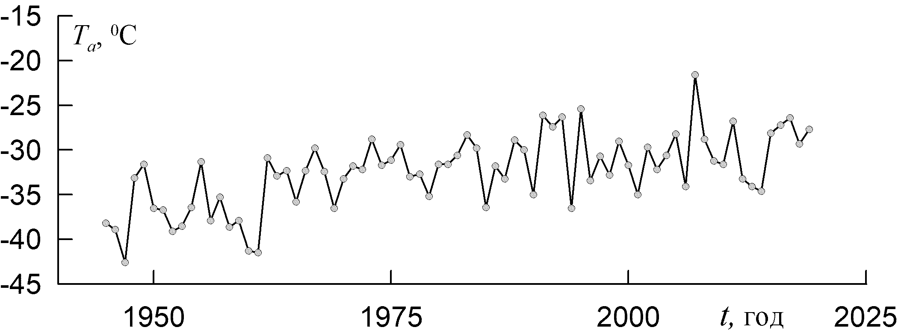
Рисунок Г.1 – Ретроспективные данные по среднемесячным температурам воздуха в январе.
Г.1.2 Характер тренда и корректность выбора функциональной зависимости для его описания оценивают методами математической статистики. При этом предпочтение следует отдавать наиболее простым функциональным зависимостям, позволяющим описать тренд рассматриваемого временного ряда. Определим тренд изменения среднемесячной температуры по годам, показанной на рисунке Г.1, используя линейную функцию тренда
$T_{a,tr}\left(t_{i}\right)=a_{1}+a_{2}t_{i}$, (Г.1)
где $a_{1}$, $a_{2}$ – коэффициенты линейной функции тренда.
Для этого случая нормальная система уравнений метода наименьших квадратов имеет вид
$\left\{\begin{aligned}Na_{1}+\left[\sum_{i=1}^{N}{t_{i}}\right]a_{2}=\sum_{i=1}^{N}{T_{a}\left(t_{i}\right) } \\ \left[\sum_{i=1}^{N}{t_{i}}\right]a_{1}+\left[\sum_{i=1}^{N}{t_{i}^{2}}\right]a_{2}=\sum_{i=1}^{N}{T_{a}(t_{i})∙t_{i}}\end{aligned}\right.$, (Г.2)
где $T_{a}(t_{i})$ – значения среднемесячной температуры в год $t_{i}$.
Г.1.3 Приведение случайной последовательности к стационарной выполняется по формуле
$T_{a,st}\left(t_{i}\right)=T_{a}\left(t_{i}\right)-a_{2}{(t}_{i}-t_{1})$. (Г.3)
Оценки математического ожидания $M[T_{a,st}]$ и дисперсии $D[T_{a,st}]$ последовательности $T_{a,st}\left(t_{i}\right)$ вычисляются по формулам:
$M\left[T_{a,st}\right]=\frac{1}{N}\sum_{i=1}^{N}{T_{a,st}(t_{i})}$ , (Г.4)
$D\left[T_{a,st}\right]=\frac{1}{(N-1)}\sum_{i=1}^{N}{{(T_{a,st}\left(t_{i}\right)-M\left[T_{a,st}\right])}^{2 }}$. (Г.5)
Также определяются минимальное и максимальное значение по выборке:
$T_{a,min}=\min{T_{a}(t_{i})}$, (Г.6)
$T_{a,max}=\max{T_{a}(t_{i})}$. (Г.7)
Г.1.4 Для построения гистограммы распределения область выборочных значений $[T_{a,min}, T_{a,max}]$ разбивается на равные подинтервалы $∆T_{j}$, $j=1,…,n$. Далее определяется число членов выборки $T_{a}(t_{i})$, попадающих в подинтервалы $n_{j}$.
Площадь полученной гистограммы определяется по формуле
$s_{h}=\sum_{j=1}^{n}{ n_{j}∆T_{j}}$. (Г.8)
Далее выполняется нормировка гистограммы в соответствии с соотношением
${\overline{n }}_{j}=\frac{n_{j}}{s_{h}}, j=1,…,n.$ (Г.9)
Гистограмма выборочного распределения показана на рисунке Г.2.
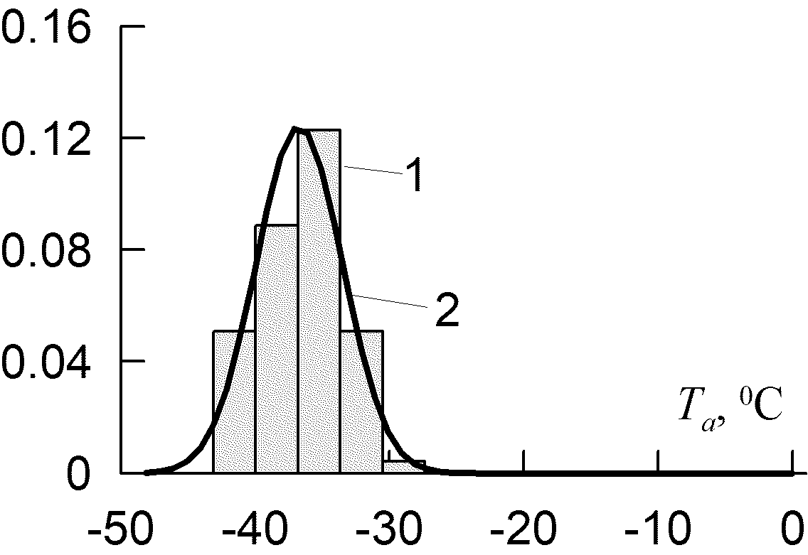
Рисунок Г.2 – Выборочная гистограмма распределения (кривая 1) и функция плотности вероятности нормального распределения с подобранными параметрами (кривая 2).
Г.1.5 Исходя из формы гистограммы, в качестве распределения принято нормальное распределение. Параметры распределения определены на основе расчета параметров выборки - выборочного среднего и дисперсии. Функция плотности вероятности имеет вид
$f\left(T\right)=\frac{1}{\sqrt{2π}σ}\exp\left[-\frac{{(T-a)}^{2}}{2σ^{2}}\right]$, (Г.10)
где $a=M\left[T_{a,st}\right]$ – математическое ожидание, принимаемое равным выборочному математическому ожиданию,
$σ=\sqrt{D\left[T_{a,st}\right]}$ – среднеквадратическое отклонение, прирнимаемое равным корню квадратному из выборочной дисперсии.
Функция плотности вероятности нормального распределения с рассчитанными параметрами показана на рисунке Г.2 (кривая 2).
Г.1.6 Моделирование случайной величины с нормальным законом распределения может быть выполнено одним из известных методов. Например, нормальная величина с заданным математическим ожиданием и дисперсией может быть получена преобразованием двух независимых равномерно распределенных в интервале $(0,1)$ случайных чисел $r_{1}$ и $r_{2}$ по формуле
$T=a+σ\sqrt{-2\ln{r_{1}}}\sin{2πr_{2}}$. (Г.11)
Таким образом, для формирования расчетных значений среднемесячной температуры воздуха в январе на период с 2020 по 2050 необходимо в цикле по годам формировать случайную величину по формуле (Г.11) с добавлением функции тренда
$T_{a}\left(t_{i}\right)=T+a_{2}{(t}_{i}-t_{1})$ , $i=N+1,…,N+n_{pr}$. (Г.12)
Полученная реализация последовательности среднемесячной температуры воздуха в январе на период с 2020 по 2050 показана на рисунке Г.3 (кривая 3). На рисунке Г.3 также показана исходные ретроспективные данные (кривая 1), рассчитанная линия тренда (кривая 2).
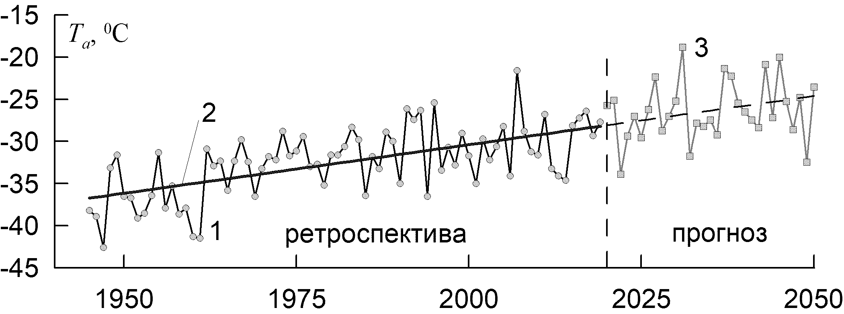
Рисунок Г.3 – Результаты статистической обработки данных по среднемесячным температурам воздуха в январе. Кривая 1 – последовательность значений температуры по ретроспективным данным; 2 – линия тренда; 3 – расчетные значения температур на период прогнозирования с 2020 по 2050 год.
Г.2 Формирование расчетных данных по среднемесячной высоте снежного покрова
Г.2.1 По данным метеостанции о среднемесячной высоте снежного покрова $h_{sn}(t_{i})$, ($i=1,…,N$) за период с 1960 по 2019 год требуется сформировать прогнозные данные на период с 2020 по 2050 год. Для иллюстрации рассматривается решение задачи для одного месяца (апреля). Ретроспективные данные о значениях высоты снежного покрова за апрель приведена на рисунке Г.4.

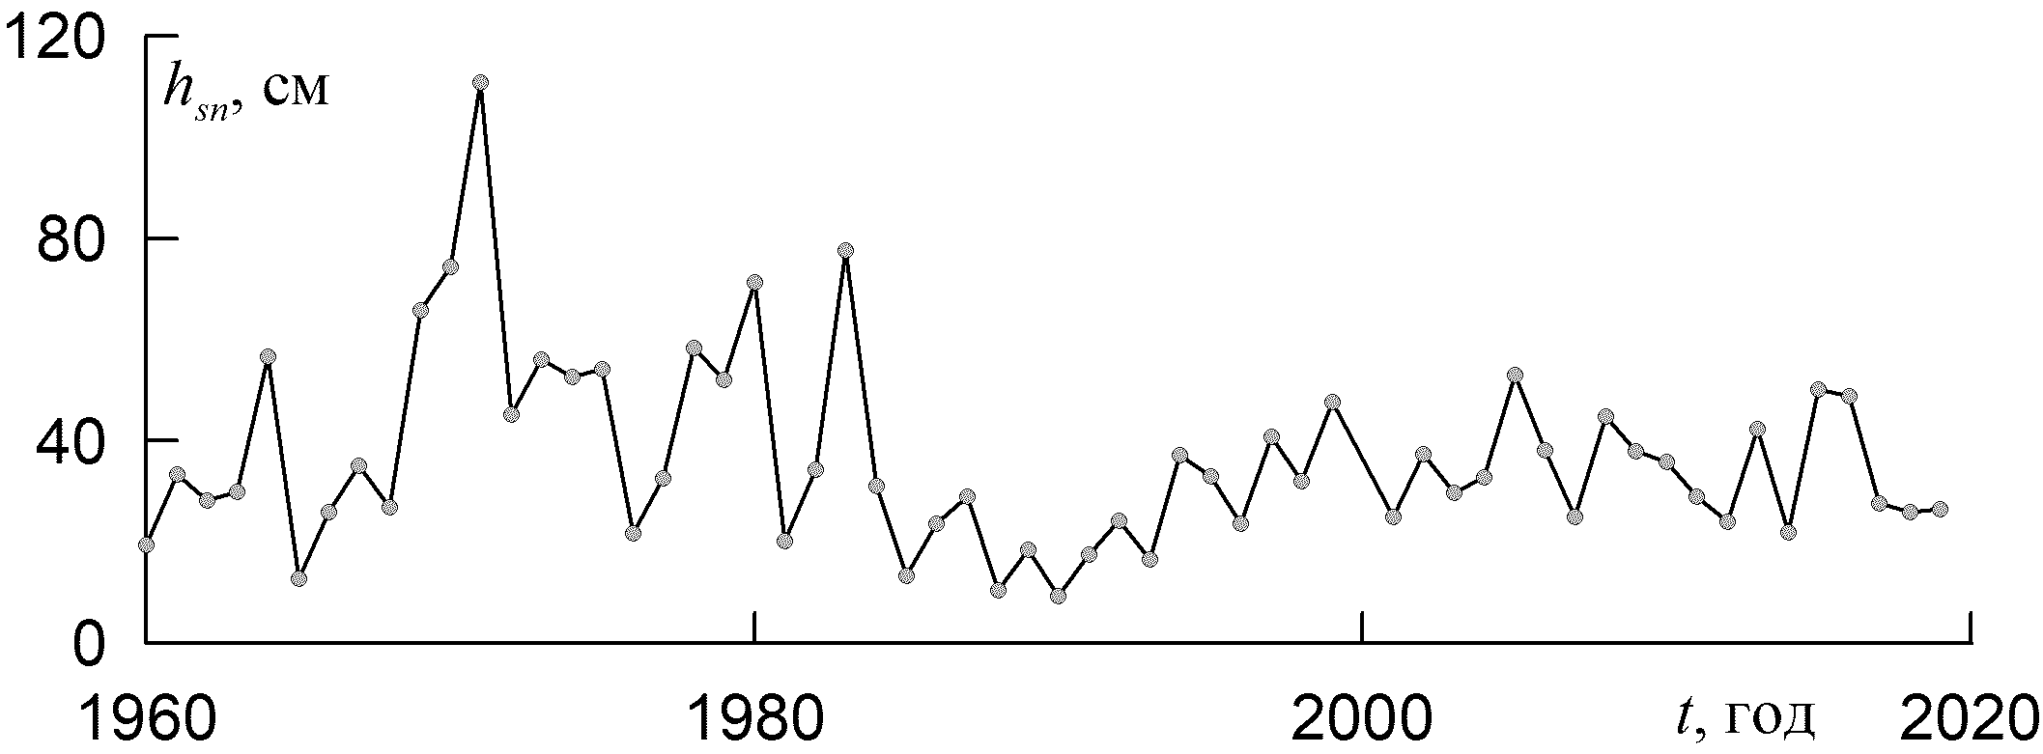
Рисунок Г.4 – Ретроспективные данные по среднемесячной высоте снега в апреле
Г.2.2 Для исходной последовательности значений $h_{sn}(t_{i})$, ($i=1,…,N$) выполняются действия, описанные в Г.1.2-Г.1.5. Гистограмма выборочного распределения показана на рисунке Г.5.
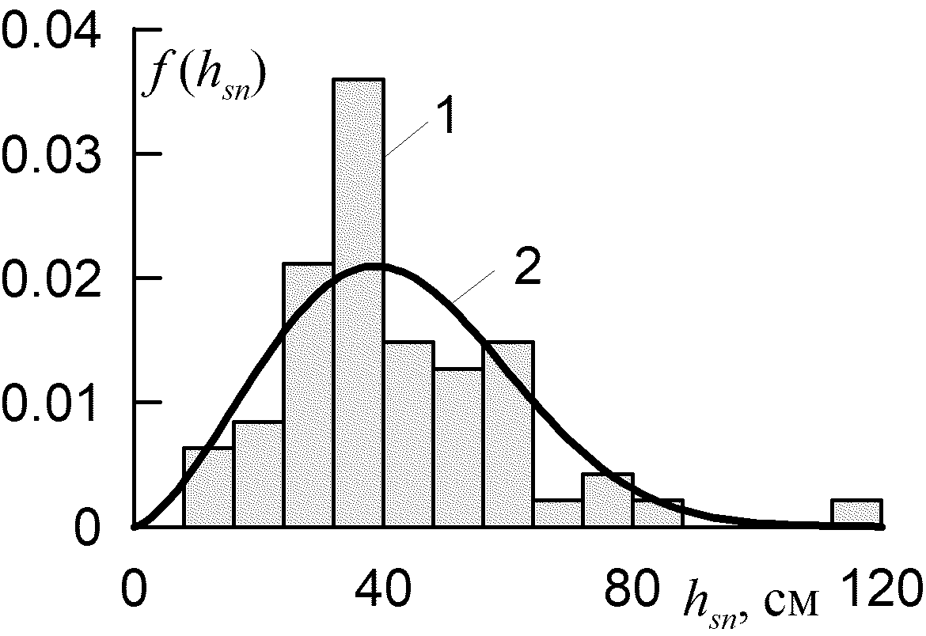
Рисунок Г.5 – Выборочная гистограмма распределения (кривая 1) и функция плотности вероятности распределения Вейбулла с подобранными параметрами (кривая 2).

Г.2.3 Исходя из формы гистограммы, в качестве распределения высоты снежного покрова принято распределение Вейбулла. Функция плотности вероятности распределения Вейбулла определяется по формуле
$f\left(h_{sn}\right)=\frac{k}{β}∙{\left(\frac{h_{sn}}{β}\right)}^{\left(k-1\right)}\exp\left[-{\left(\frac{h_{sn}}{β}\right)}^{k}\right]$, (Г.13)
где $k$, $β$ – параметры распределения, определяемые из условий равенства математического ожидания и дисперсии соответствующим выборочным значениям:
$M\left[h_{sn}\right]=βГ\left(1+\frac{1}{k}\right)$, (Г.14)
$D\left[h_{sn}\right]=β^{2}\left[Г\left(1+\frac{2}{k}\right)-Г^{2}\left(1+\frac{1}{k}\right)\right]$, (Г.15)
где $Г\left(\right)$ - гамма-функция.
Функция плотности вероятности распределения Вейбулла с рассчитанными параметрами показана на рисунке Г.5 (кривая 2).
Г.2.4 Моделирование случайной величины $h$ с законом распределения Вейбулла может быть получена преобразованием равномерно распределенной в интервале $(0, 1)$ случайной величины $r$ по формуле
$h=β{\left(-\ln{r}\right)}^{1/k}$ . (Г.16)
Таким образом, для формирования расчетных значений высоты снежного покрова в апреле на период с 2020 по 2050 необходимо в цикле по годам формировать случайную величину по формуле (Г.16) с добавлением функции тренда
$h_{sn}\left(t_{i}\right)=h+a_{2,sn}{(t}_{i}-t_{1})$ , $i=N+1,…,N+n_{pr}$ (Г.17)
где $a_{2,sn}$ – параметр линии тренда для высоты снежного покрова, аналогичный $a_{2}$ в формуле Г.1.
Полученная реализация последовательности среднемесячной высоты снежного покрова в апреле на период с 2020 по 2050 показана на рисунке Г.6 (кривая 3). На рисунке Г.6 также показана исходные ретроспективные данные (кривая 1), рассчитанная линия тренда (кривая 2).
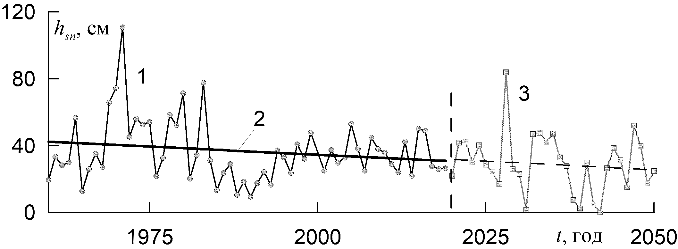

Рисунок Г.5 – Результаты статистической обработки данных по среднемесячной высоте снежного покрова в апреле. Кривая 1 – последовательность значений по ретроспективным данным; 2 – линия тренда; 3 – расчетные значения высоты снежного покрова в апреле на период прогнозирования с 2020 по 2050 год.

Приложение Д

(рекомендуемое)

Максимально допустимые значения контролируемых параметров
Д.1 Максимально допустимые значения контролируемых параметров по критериям развития процессов морозного пучения и осадок при оттаивании ММГ приведены в Таблице Д.1.
Таблица Д.1 – Максимально допустимые значения контролируемых параметров по критериям развития процессов морозного пучения и осадок при оттаивании
Критерий | Вертикальный размер области длительно развивающегося протаивания/промерзания, $h_{th}$/${ h}_{fr}$, м | Сезонные изменения вертикального размера области протаивания/промерзания$h_{th}$/${ h}_{fr}$, м | Величина длительно развивающейся осадки/пучения, $y_{th}$/${ y}_{fr}$, м | Сезонные изменения величины осадки/пучения, ${∆y}_{th}$/${∆ y}_{fr}$, м
Значение | $5D$ /$2.5D$ | $4D$ /2$D$ | $0.2D$ /$0.1D$ | $0.1D$ /$0.1D$

Необходимо отметить, что приведенные в таблице Д.1 значения подлежат корректировке по мере накопления данных по результатам расчетов НДС участков газопровода с заданными величинами осадок/пучения грунта.
Также возможно уточнение критериев для разных грунтовых условий с учетом свойств грунтов.
Д.2 В таблице Д.2 приведены значения параметров критериев по прочностным и деформационным критериям.
Таблица Д.2 – Максимально допустимые значения контролируемых параметров по прочностным и деформационным критериям
Критерий | Продольные напряжения,  растяжение, МПа | Продольные напряжения,  сжатие,  МПа | Эквивалентные напряжения, МПа | Местная потеря устойчивости, % | Гофрообразова  ние, % | Образование трещин в кольцевых сварных швах, %
Параметр | $$k_{Lp}R_{2}^{н}$$ | $$k_{Lm}R_{2}^{н}$$ | $$k_{eq} R_{2}^{н}$$ | $$0.9ε_{Mmax}$$ | $$0.8ε_{гофр}$$ | $$\left[ε_{пр}^{+}\right]$$
Примечания
1. В таблице использованы следующие обозначения:
$k_{Lp}$ – коэффициент запаса по продольным растягивающим напряжениям;
$k_{Lm}$ – коэффициент запаса по продольным сжимающим напряжениям;
$k_{eq}$ – коэффициент запаса по эквивалентным напряжениям;
$R_{2}^{н}$ – нормативный предел текучести материала труб;
$ε_{Mmax}$ – деформация, соответствующая максимуму на диаграмме «изгибающий момент – изгибная деформация». Деформацию $ε_{Mmax}$ определяют по результатам испытаний труб на изгиб или по результатам численного моделирования с использованием откалиброванной численной модели. При отсутствии данных может использоваться соотношение $ε_{Mmax}=0.5t/D$;

Окончание таблицы Д.2
Критерий | Продольные напряжения,  растяжение, МПа | Продольные напряжения,  сжатие,  МПа | Эквивалентные напряжения, МПа | Местная потеря устойчивости, % | Гофрообразова  ние, % | Образование трещин в кольцевых сварных швах, %
$ε_{гофр}$ – осевая деформация сжатия, при которой начинается гофрообразование. Представляет собой деформацию, соответствующую точке начала потери устойчивости (точке максимума диаграммы «продольная сжимающая сила – осевая деформация»). Деформацию $ε_{гофр}$ определяют по результатам испытаний труб на сжатие или по результатам численного моделирования с использованием откалиброванной численной модели. При отсутствии данных рекомендуется использовать приближенное соотношение $ε_{гофр}=0.45t/D$;
${[ε}_{пр}^{+}]$ – допустимая деформация растяжения, которая принимается равной 0,02 (2 %) при воздействии осадок и пучений грунта.
2. Коэффициенты запаса $k_{Lp}$, $k_{Lm}$, $k_{eq}$ определяются согласно действующим в государствах союза нормативным документам по проектированию магистральных газопроводов.

Приложение Е

(справочное)

Пример расчета участка газопровода в условиях растепления грунта
Е.1 Формирование и обработка исходных данных
Е.1.1 Исходные данные
Исходные данные приведены в таблицах Е.1 – Е.13
Таблица Е.1 – Состав данных в группе 1.1 «Основные параметры»
Наименование параметра | Обозначение | Величина
1.1.1 Диаметр наружный, мм | $$D$$ | 1420
1.1.2 Толщина стенки, мм | $$t$$ | 25,8
1.1.3 Давление рабочее, МПа | $$p$$ | 9,8
1.1.4 Положительный температурный перепад, ºС¹⁾ | $${∆T}^{+}$$ | 40
1.1.5 Отрицательный температурный перепад, ºС²⁾ | $${∆T}^{-}$$ | -40
1.1.6 Типы покрытия труб | – | трехслойное,  усиленного типа
1.1.7 Толщина защитного покрытия, мм³⁾ | $$t_{ac}$$ | 3
1.1.8 Толщина теплоизоляционного покрытия, мм³⁾ | $$t_{hi}$$ | отсутств.
Примечания
1 Проектный температурный перепад, заданный с учетом фактической температуры грунта при замыкании участка газопровода и максимальной температуры транспортируемого газа.
2 Проектный температурный перепад, заданный с учетом фактической температуры грунта при замыкании участка газопровода и минимальной температуры транспортируемого газа.
3 Указывается при наличии.
Таблица Е.2 – Состав данных в группе 1.2 «Характеристики механических свойств материалов газопровода»
Наименование параметра | Обозначение | Величина
1.2.1 Класс прочности стали |  | К60
1.2.2 Нормативный предел текучести, МПа | $$σ_{y}$$ | 480
1.2.3 Нормативный предел прочности, МПа | $$σ_{u}$$ | 590
1.2.4 Деформация относительного равномерного удлинения, % | $${}_{p}$$ | 8
1.2.5 Диаграмма деформирования |  | не представл.
1.2.6 Плотность стали, кг/м³ | $${}_{s}$$ | 7800
1.2.7 Коэффициент линейного температурного расширения стали, ºС⁻¹ | $$α$$ | $$1,2∙{10}^{-5}$$
1.2.8 Плотность защитного покрытия стали, кг/м³ | $${}_{ac}$$ | 930.0
1.2.9 Плотность теплоизоляционного покрытия стали, кг/м³ | $${}_{hi}$$ | отсутств.
Примечание − При наличии данных испытаний на одноосное растяжение. В случае отсутствия данных диаграмма аппроксимируется по методике Приложения Б.
Таблица Е.3 – Состав данных в группе 1.3 «Характеристики теплофизических свойств материалов газопровода»
Наименование параметра | Обозначение | Величина
1.3.1 Удельная теплоемкость стали, Дж/(кг∙ºС) | $$C_{s}$$ | 483,0
1.3.2 Коэффициент теплопроводности стали, Вт/(м∙ºС) | $${}_{s}$$ | 47,0
1.3.3 Удельная теплоемкость защитного покрытия, Дж/(кг∙ºС) | $$C_{ac}$$ | 1,55
1.3.4 Коэффициент теплопроводности защитного покрытия, Вт/(м∙ºС) | $${}_{ac}$$ | 0,36
1.3.5 Удельная теплоемкость теплоизоляционного покрытия, Дж/(кг∙ºС) | $$C_{hi}$$ | отсутств.
1.3.6 Коэффициент теплопроводности теплоизоляционного покрытия, Вт/(м∙ºС) | $${}_{hi}$$ | отсутств.
Таблица Е.4 – Состав данных в группе 1.4 «Конструктивные решения»
Наименование параметра |  | Комментарий
 | 1.4.1 Информация по геометрии траншеи и типе грунта засыпки | Траншея соответствует НД, грунт засыпки – естественный
 | 1.4.2 Информация о средствах балластировки | полимерконтейнеры текстильные бескаркасные
 | 1.4.3 Информация о расположении опор и их конструкции | Опоры отсутствуют
 | 1.4.4 Информация о углах упругого изгиба, применении кривых гнутья | Кривые гнутья отсутствуют
 | 1.4.5 Наличие и параметры компенсаторов | Компенсаторы отсутствуют
 | 1.4.6 Расположение крановых узлов | КУ отсутствуют
Таблица Е.5 – Состав данных в группе 1.5. «Данные пространственного положения по трассе газопровода»
Наименование параметра | Комментарий
1.5.1 Планы и профили участка | В соответствии с проектной документацией
Примечание – Планы и профили с данными по глубине прокладки, составу грунтов (из проекта)

Таблица Е.6 – Состав данных в группе 1.6 «Изменение температуры и давления газа на расчетном периоде»
Наименование параметра |  | Комментарий
 | 1.6.1 Данные по изменению температуры газа | Рисунок Е.1
 | 1.6.2 Данные по изменению давления газа | Изменение давления отсутствует

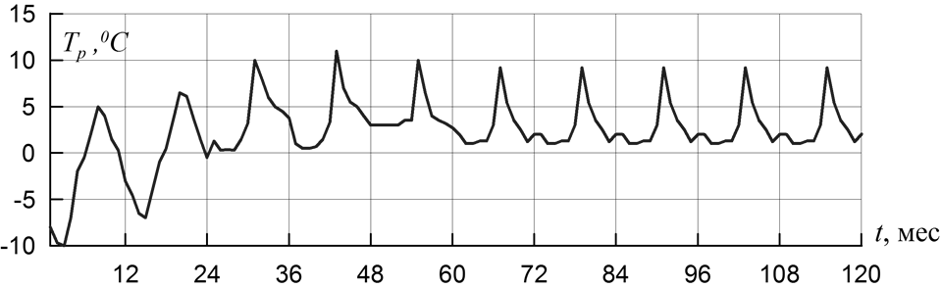
Рисунок Е.1 – Температура перекачиваемого газа на участке
Таблица Е.7 – Состав данных в группе 1.7 «Данные о пространственном положении»
Наименование параметра |  | Обозначение
 | 1.7.1 Планы и профили участков по фактическому положению | Рисунок Е.2
 | Примечание – По результатам мониторинга пространственного положения газопровода

Участок газопровода имеет существенную кривизну в вертикальной плоскости. При построении расчетной модели использовались данные по фактическому положению оси, измеренному в дискретных точках. С целью минимизации влияния погрешности измерения на результаты расчета НДС предварительно выполнена интерполяция оси кубическими сплайнами. Фактическое положение оси газопровода в вертикальной плоскости показано на рисунке Е.2.
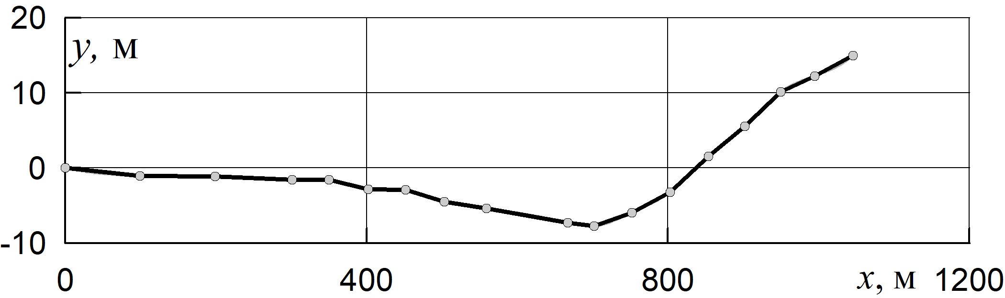
Рисунок Е.2 – Фактическое положение оси газопровода в вертикальной плоскости
Таблица Е.8 – Состав данных в группе 2.1 «Климатические условия»
Наименование параметра | Обозначение | Комментарий
2.1.1 Среднемесячная температура воздуха (по месяцам каждого года, за весь приведённый период наблюдений), $℃$ | $$T_{a}\left(t_{i}\right)$$ | Рисунок Е.3
2.1.2 Среднемесячная высота снежного покрова (по месяцам каждого года, за весь приведённый период наблюдений), м | $$h_{sn}(t_{i})$$ | Рисунок Е.4
2.1.3 Средняя месячная скорость ветра (осреднение за приведённый период наблюдений), м/c | $$v\left(t_{i}\right)$$ | Рисунок Е.5
2.1.4 Суммарная за месяц солнечная радиация на горизонтальную поверхность по месяцам при средних условиях облачности (осреднение за приведённый период наблюдений), МДж/м² | $$Q_{s}\left(t_{i}\right)$$ | Рисунок Е.6
2.1.5 Альбедо деятельной поверхности по месяцам при средних условиях облачности (осреднение за приведённый период наблюдений), д.е. | $$A\left(t_{i}\right)$$ | Рисунок Е.7
Примечания
1. Параметры могут быть получены в результате обработки открытых специализированных климатических массивов данных месячного (температура воздух), декадного (высота снежного покрова), суточного (высота снежного покрова) или срочного (температура воздуха, средняя скорость ветра) разрешения, полученные в организациях, ответственных за гидрометеорологический мониторинг.
2. Данные представляются в табличной и графической форме.

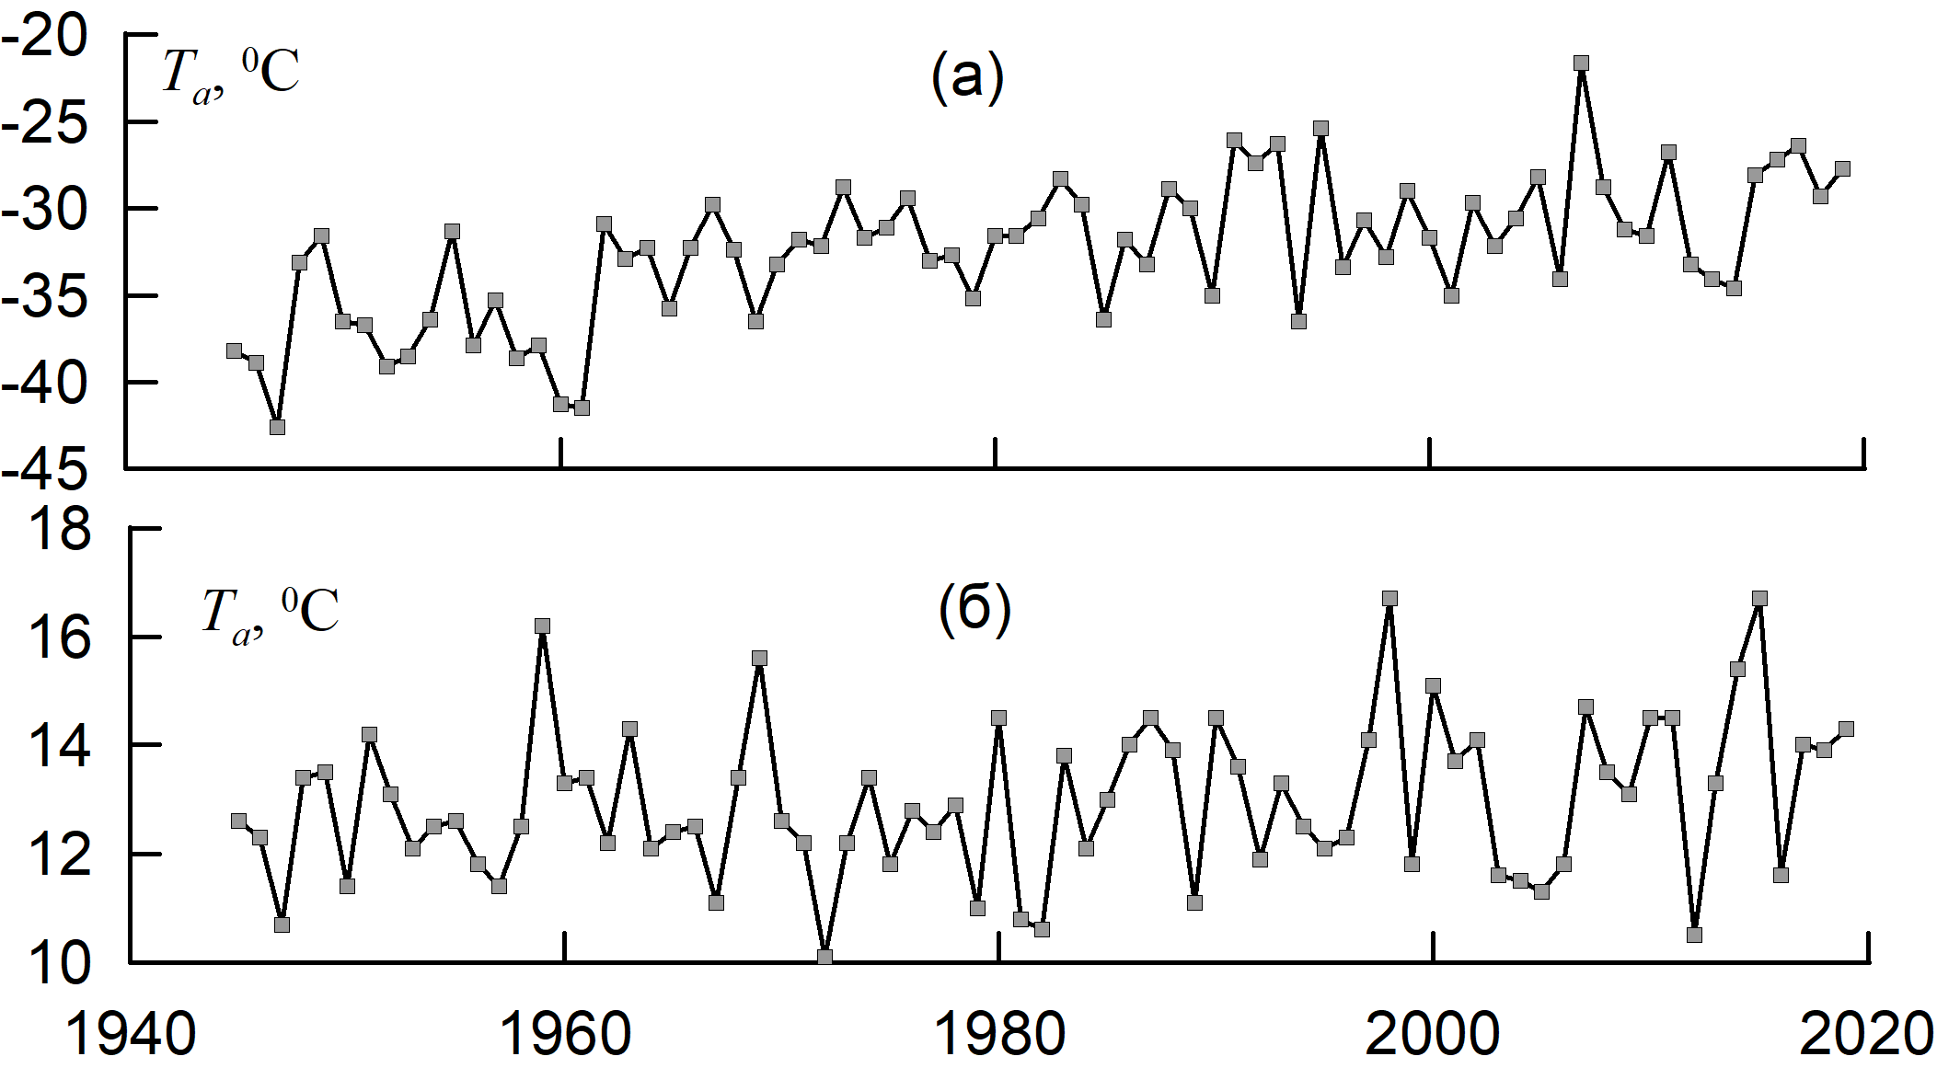

Рисунок Е.3 – Ретроспективные данные по среднемесячной температуре воздуха (а) в январе (б) в августе за период с 1945 по 2019 год

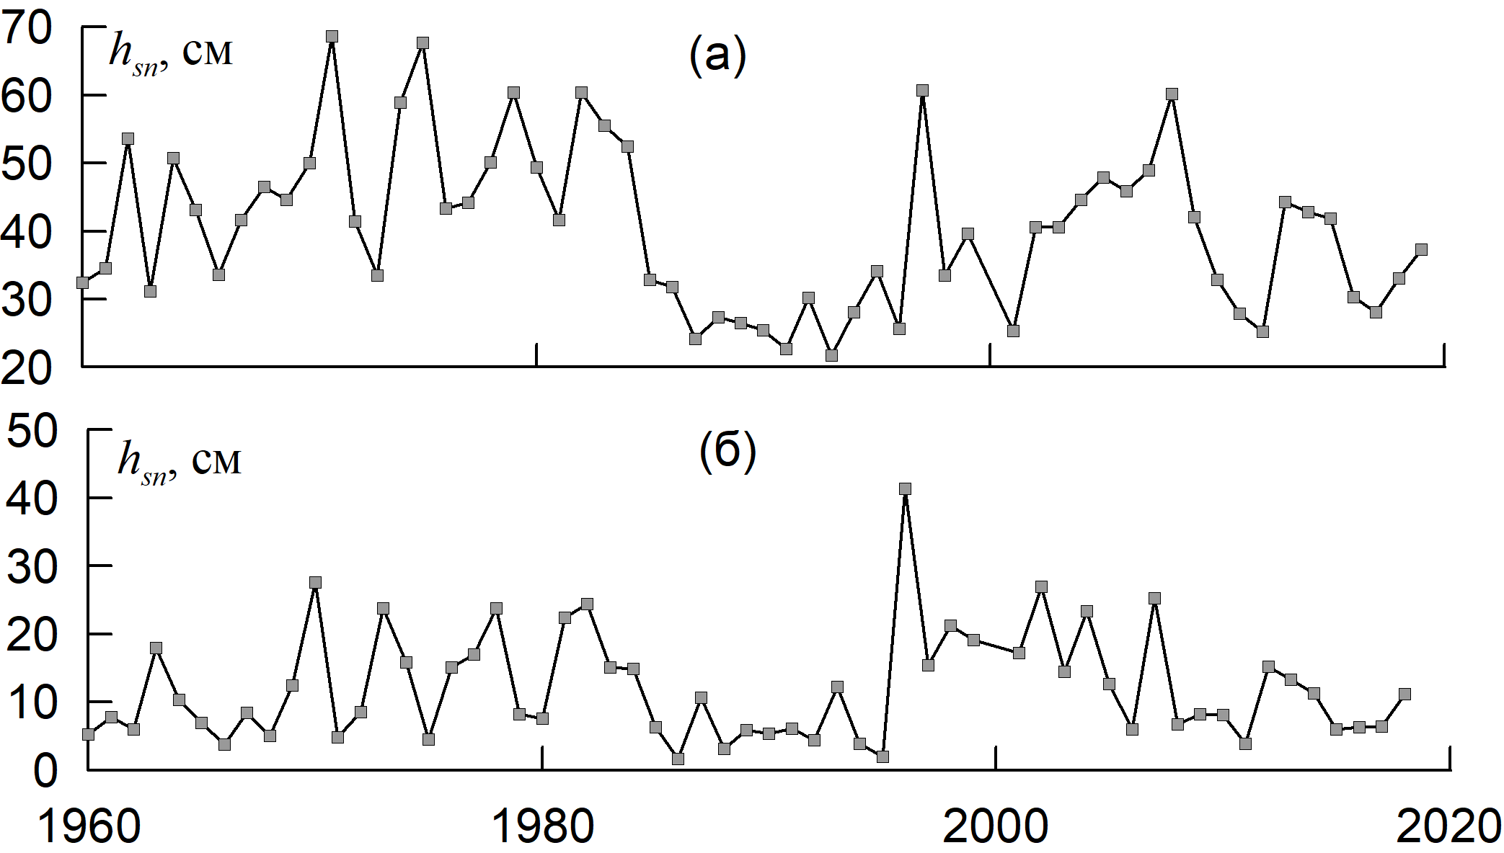

Рисунок Е.4 – Ретроспективные данные по среднемесячной высоте снежного покрова (а) в январе (б) в октябре за период с 1945 по 2019 год

Примечание – В расчетах используются данные по среднемесячной температуре воздуха и среднемесячной высоте снежного покрова для всех 12 месяцев, аналогичные приведенным на рисунках Е.3 и Е.4.

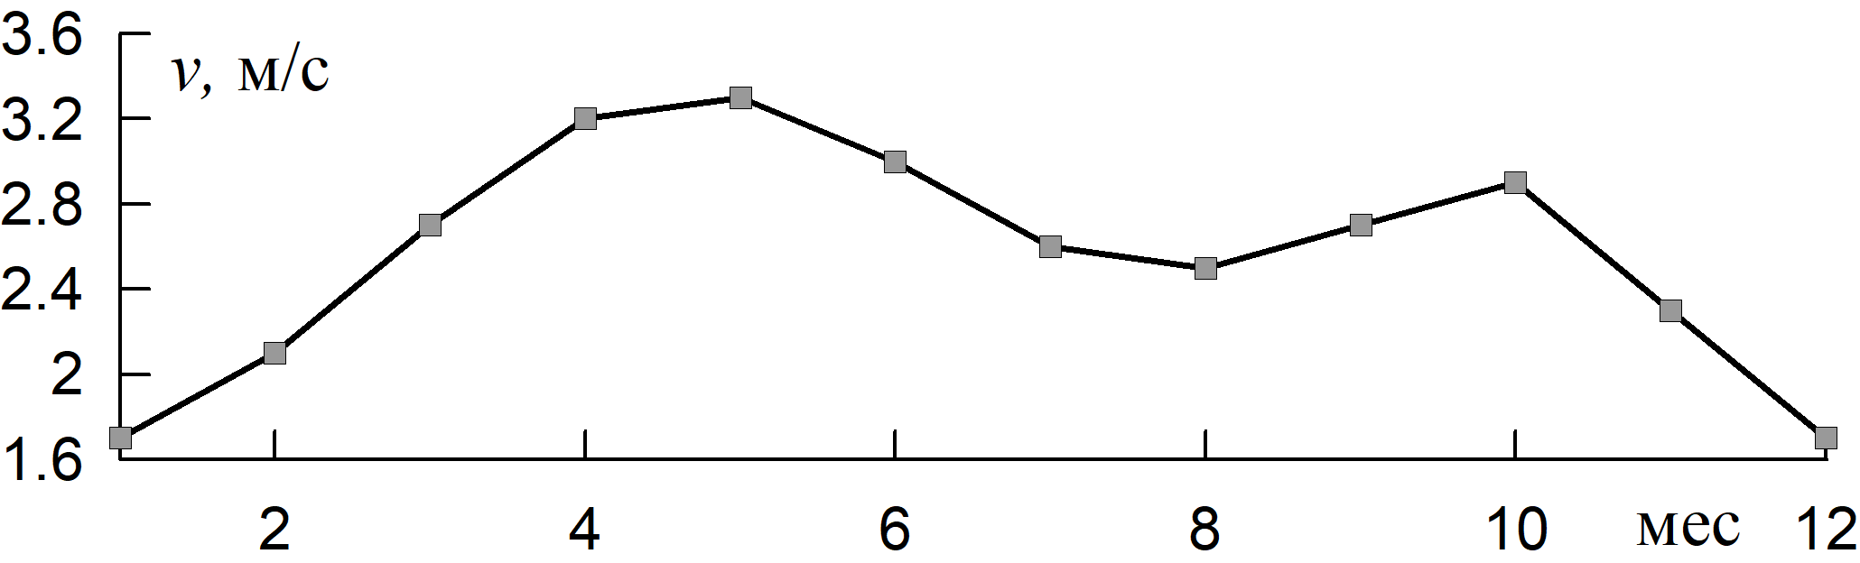
Рисунок Е.5 – Изменение скорости ветра по месяцам, м/c

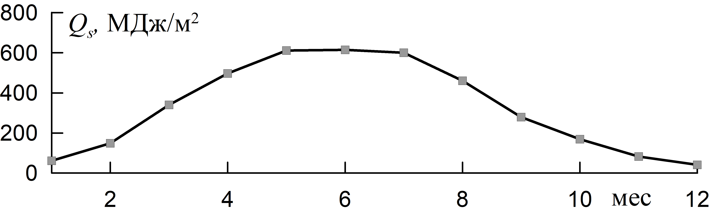

Рисунок Е.6 – Изменение суммарной за месяц солнечной радиации на горизонтальную поверхность по месяцам при средних условиях облачности, МДж/м²
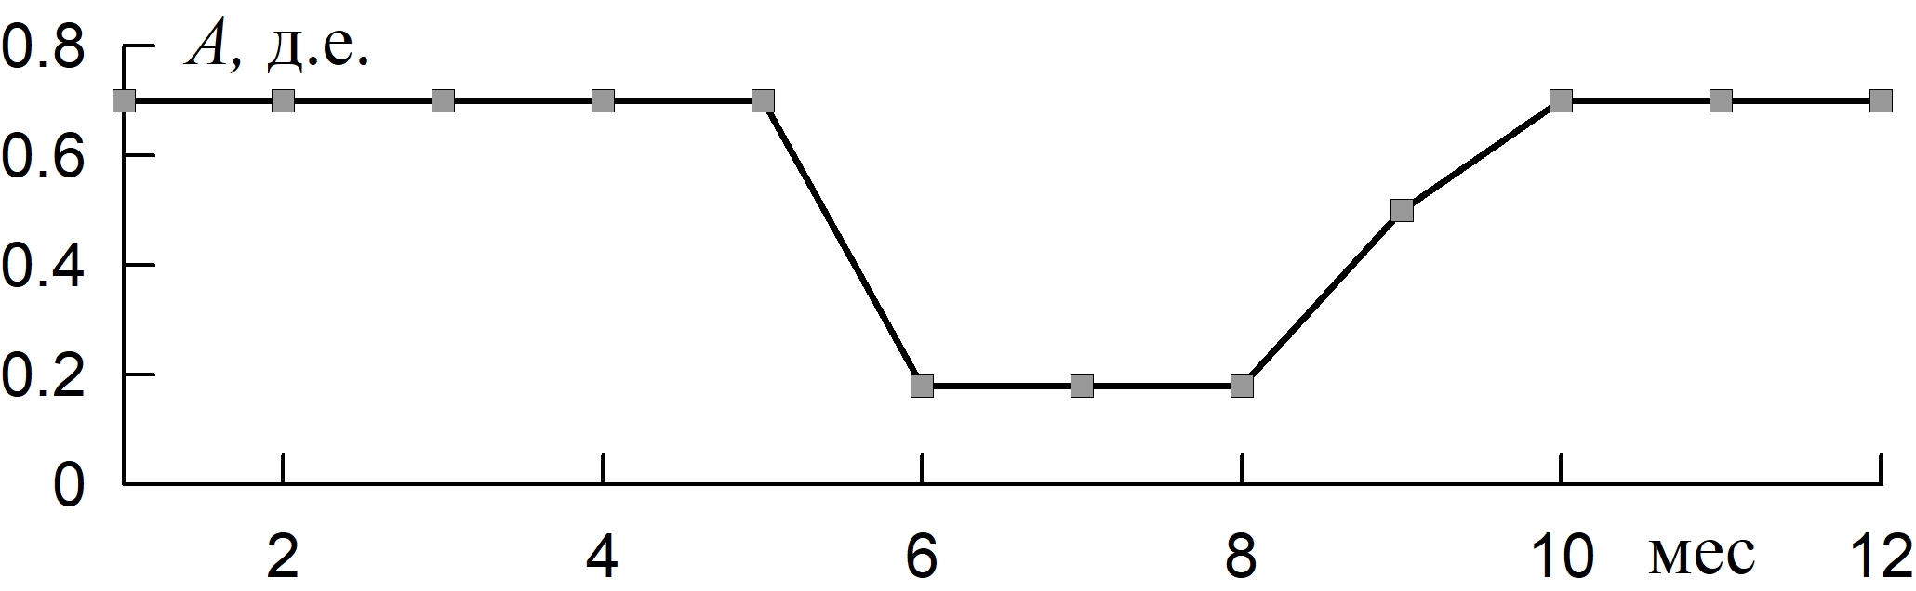

Рисунок Е.7 – Изменение альбедо деятельной поверхности по месяцам, д.е.

Таблица Е.9 – Состав данных в группе 2.2 «Данные об инженерно-геологическом разрезе на участке трассы газопровода (от ПК1020 до ПК1027)»
№ п/п | Глубина залегания ИГЭ, м |  | Мощность ИГЭ, м | Абс. отметка  подошвы ИГЭ, м | № ИГЭ, описание | Сведения о подземных водах (вскрыты/ не вскрыты) | Температура грунта, $℃$ (график)
№ п/п | от | до
1 | 0,00 | 0,20 | 0,20 | 879,08 | ИГЭ-1 (pd QIV). Почвенно-растительный слой, мерзлый | Подземные воды не вскрыты | -5 -1
2 | 0,20 | 3,6 | 3,40 | 875,68 | ИГЭ-4 (Ib QIII-IV). Торф, буро-коричневый, среднеразложившийся мерзлый, сетчатой криогенной текстуры, льдистый (i_{i}=0,35 д.е.) | Подземные воды не вскрыты | -5 -1
3 | 3,6 | 5,8 | 2,2 | 873,48 | ИГЭ-5 (a QIII-IV). Песок пылеватый, темно-серый, мерзлый, слоистой криогенной текстуры, сильнольдистый (i_{tot} =0.65 д.е.) | Подземные воды не вскрыты | -5 -1
4 | 5,8 | 10,0 | 4,2 | 869,28 | ИГЭ-7 (a QIII-IV) Песок гравелистый, коричневато-серый, мерзлый, массивной криогенной текстуры, слабольдистый ( i_{tot,}=0,25 д. е.). Обломочный материал плохой и средней степени окатанности, представлен магматическими и метаморфическими прочными горными породами. | Подземные воды не вскрыты | -5 -1

Таблица Е.10 – Состав данных в группе 2.3 «Характеристики механических свойств грунтов».
Наименование параметра | Обозначение | Величина
2.3.1 ИГЭ-7, песок гравелистый | –
2.3.2 Плотность сухого грунта (скелета грунта), кг/м³ | $${}_{d}$$ | 1790,0
2.3.3 Плотность частиц грунта, кг/м³ | $${}_{sg}$$ | 2650,0
2.3.4/ 2.3.5 Удельное сцепление грунта в талом/мерзлом состоянии, кПа | $$c_{th} /c_{fr}$$ | 1000,0/ -
2.3.6/ 2.3.7 Угол внутреннего трения в талом/мерзлом состоянии, град. | ${}_{th}$ / ${}_{fr}$ | 38,0/45,0
2.3.8 Характеристика грунта по степени морозного пучения (относительное свободное пучение)²⁾ | $$f$$ | $$0,07$$
2.3.9 Коэффициент оттаивания, д.е. | $$A_{th}$$ | 0,052
2.3.10 Коэффициент сжимаемости при оттаивании мерзлого грунта, 1/кПа | $$m_{th}$$ | 0,015
Примечание – Аналогичные таблицы заполняют для всех грунтов в соответствии с таблицей Е.9.
Таблица Е.11 – Состав данных в группе 2.4 «Характеристики физических (в том числе теплофизических) свойств грунтов».
Наименование параметра | Обозначение | Величина
2.4.1 ИГЭ-7, песок гравелистый | – | –
2.4.2 Объемная теплоемкость талого грунта, Дж/(м³∙ºС) | $$C_{th}$$ | 2178420,8
2.4.3 Объемная теплоемкость мерзлого грунта, Дж/(м³∙ºС) | $$C_{f}$$ | 1645137,6
2.4.4 Степень засоленности грунта, д.е. | $$D_{sal}$$ | < 0,05
2.4.5 Температура начала замерзания, ºС | $$T_{bf}$$ | -0,1
2.4.6 Суммарная влажность мерзлого грунта, д.е. | $$w_{tot}$$ | 0,17
2.4.7 Число пластичности глинистого грунта/влажность глинистого грунта на границе пластичности (раскатывания), д.е. | $$I_{p} (w_{p})$$ | –
2.4.8 Показатель текучести глинистого грунта, д.е. | $$I_{L}{ (w}_{L})$$ | –
2.4.9 Суммарная льдистость мерзлого грунта/льдистость грунта за счет видимых ледяных включений, д.е. | $i_{tot}$/$i_{i}$ | 0,25/–
2.4.10 Коэффициент теплопроводности талого грунта, Вт/(м∙ºС) | $${}_{th}$$ | 1,70
2.4.11 Коэффициент теплопроводности мерзлого грунта, Вт/(м∙ºС) | $${}_{fr}$$ | 2,44

Е.1.2 Расчет трендов климатических параметров
Е.1.2.1 Расчет трендов климатических параметров выполнен в соответствии с методикой, описанной в приложении Г. Результаты построения трендов показан на рисунках Е.8 и Е.9, соответствующих ретроспективным данным, приведенным на рисунках Е.3 и Е.4.

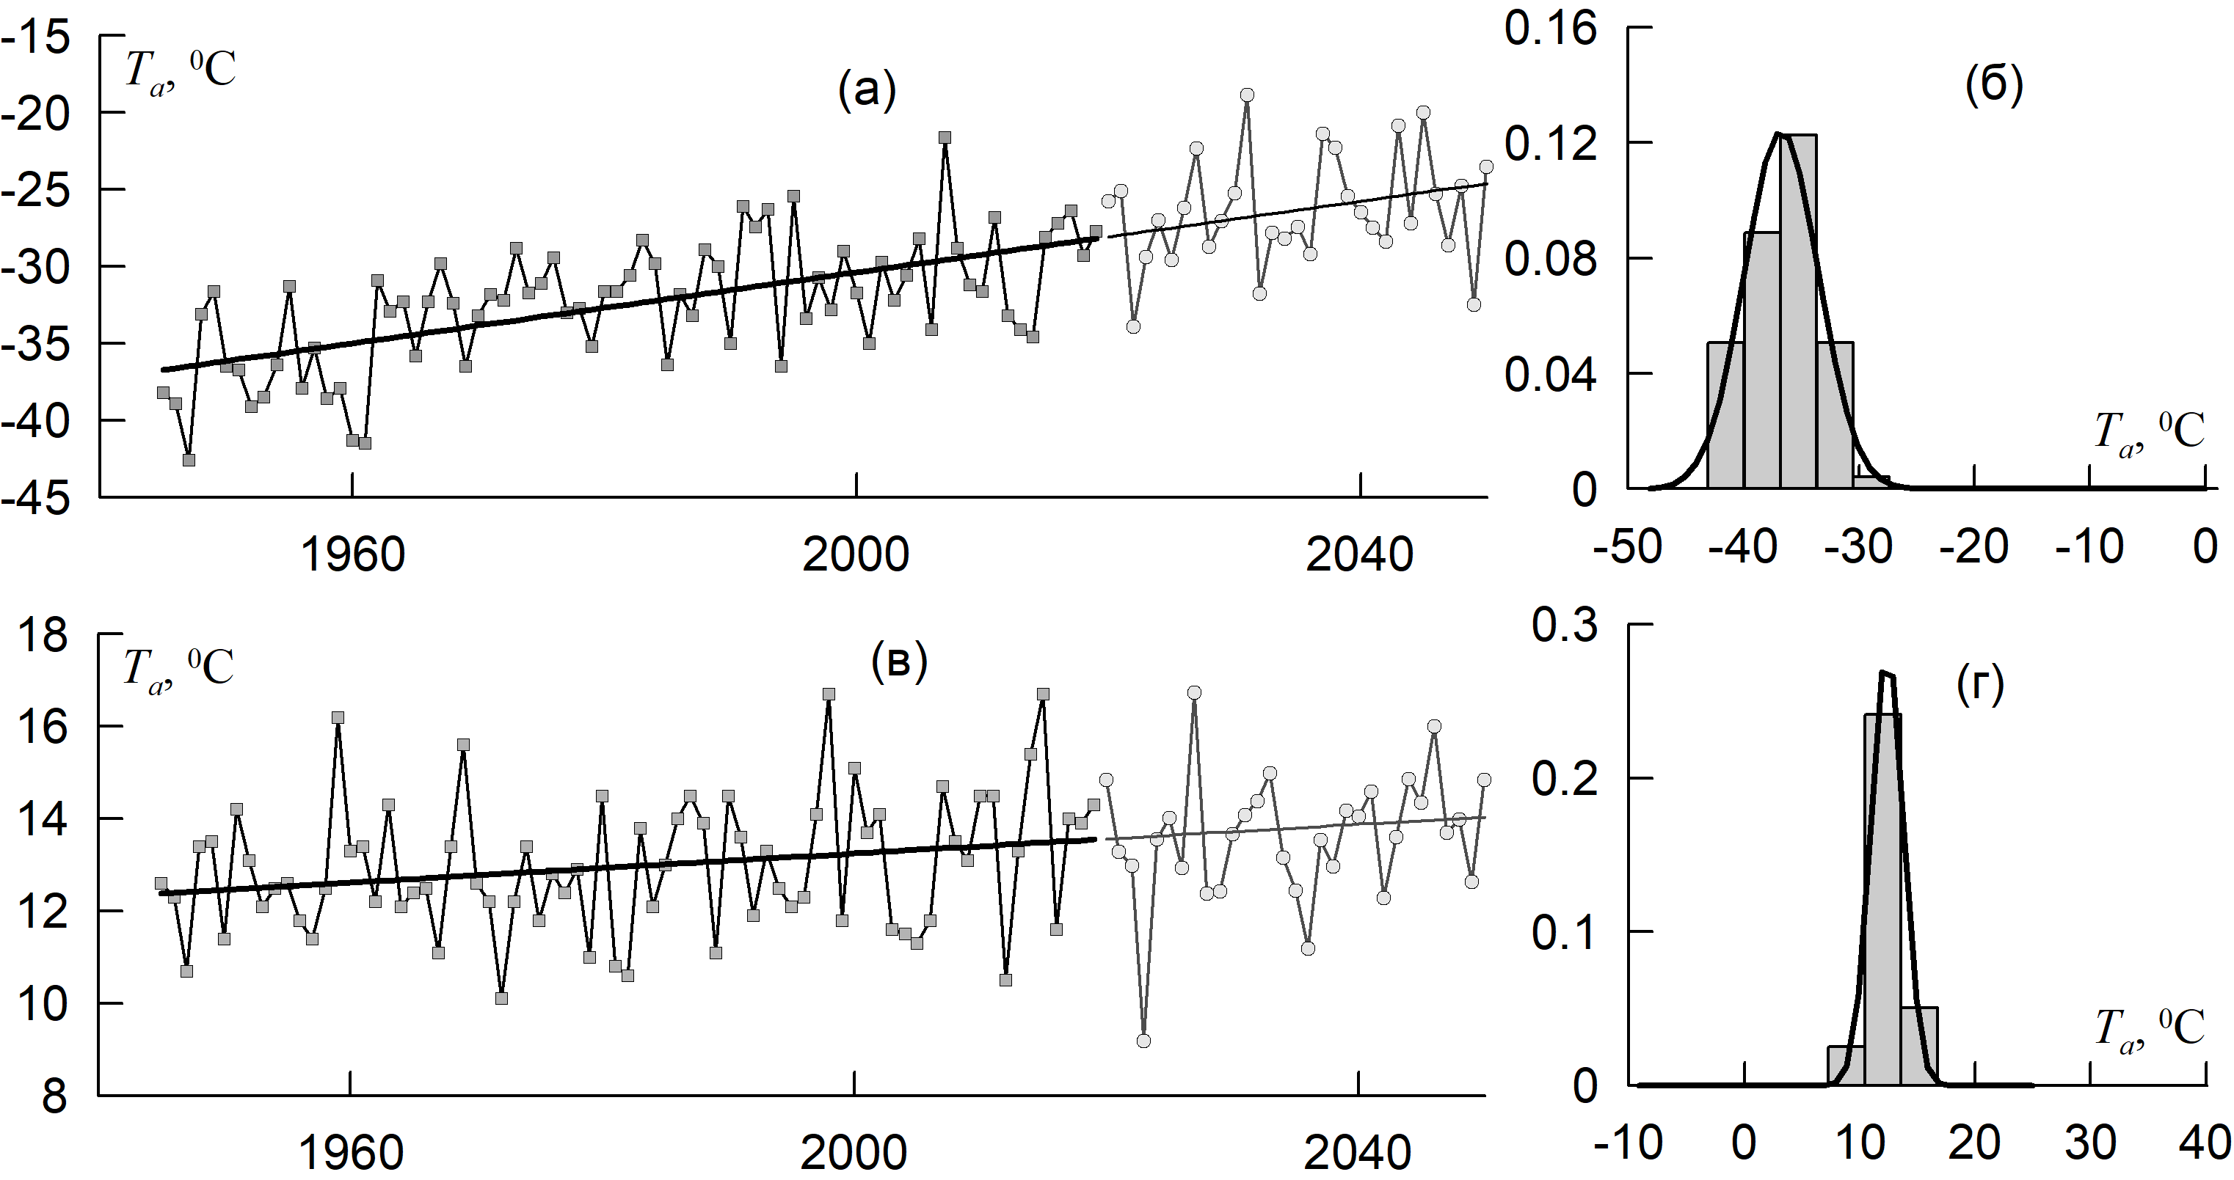

Рисунок Е.8 – Реализация зависимости среднемесячных температур воздуха (а) в январе, (в) в августе. Гистограмма распределения и плотность вероятности распределения среднемесячной температуры (б) в январе, (г) в августе.
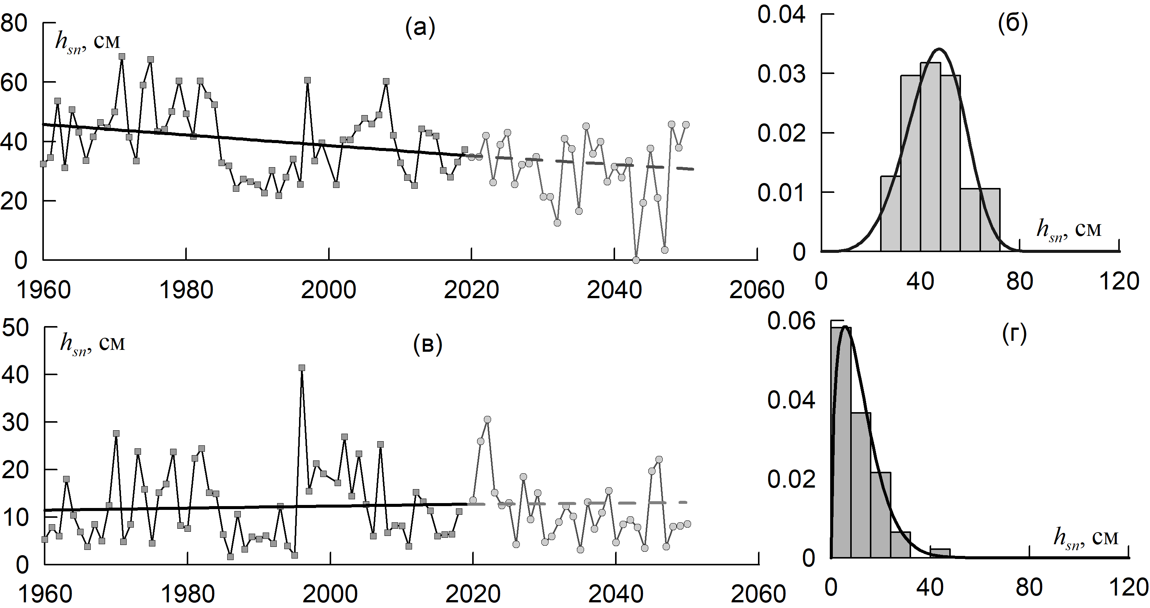
Рисунок Е.9 – Реализация зависимости среднемесячной высоты снежного покрова (а) в январе (в) в октябре. Гистограмма распределения и плотность вероятности распределения высоты снежного покрова (б) в январе, (г) в октябре.
Е.1.3 Подготовка данных для расчетной модели теплового взаимодействия газопровода с грунтом
На основании полученных прогнозных значений среднемесячных температур воздуха и среднемесячной высоты снежного покрова на период с 2020 по 2050 годы выполнен расчет на анализируемом интервале времени следующих теплофизических характеристик:
– коэффициент теплопроводности снега, ${}_{sn}$ (формула (8.12));
– коэффициент теплообмена воздуха с поверхностью снега,${}_{sn}$ (формула (8.11));
– эффективный (конвективный – при отсутствии снега) коэффициент теплообмена ${}_{eff}$ (формула (8.10));
– радиационный теплоприток, $q_{r}$ (формула (8.15)).
Зависимости данных параметров на интервале 10 лет (2020-2030 г.г.) показаны на рисунках Е.10 – Е.13.
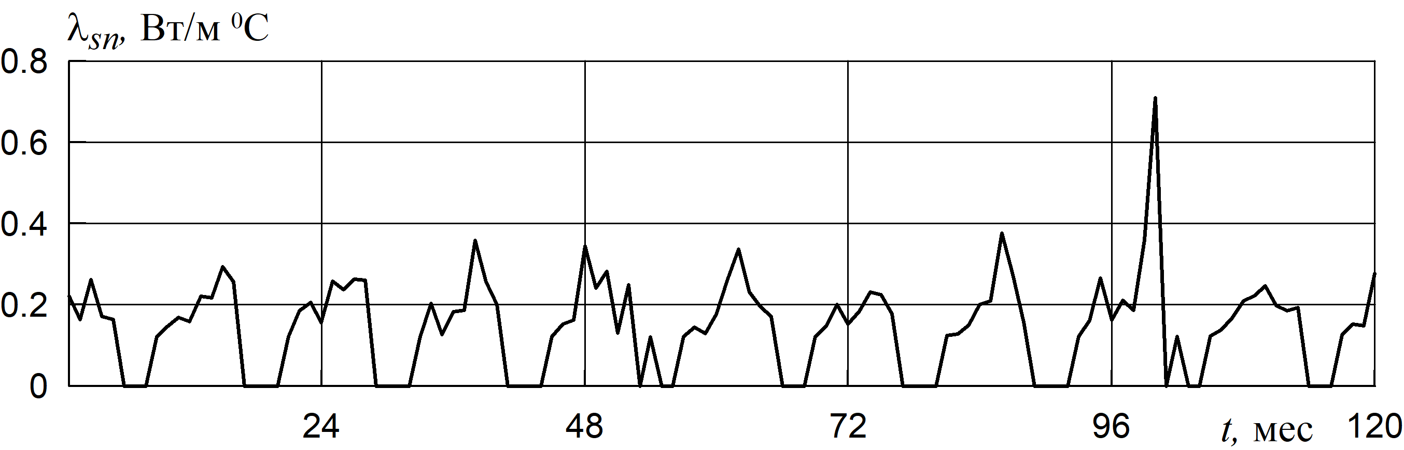
Рисунок Е.10 – Коэффициент теплопроводности снега ${}_{sn}$на интервале 10 лет.
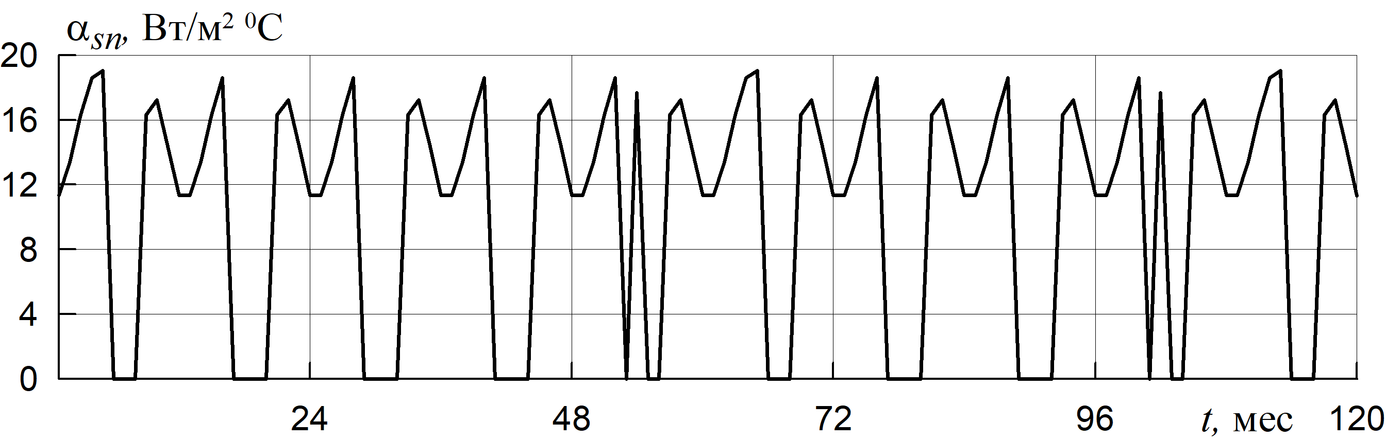
Рисунок Е.11 – Коэффициент теплообмена воздуха с поверхностью снега,${}_{sn}$на интервале 10 лет.
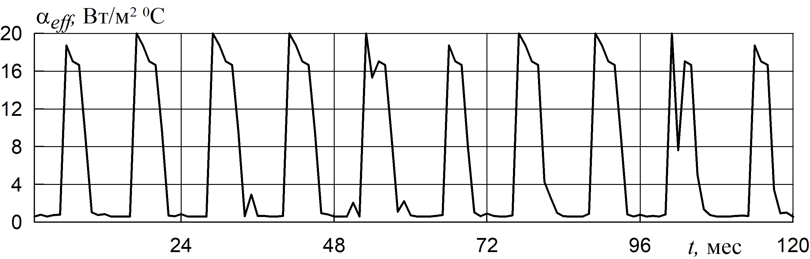
Рисунок Е.12 – Эффективный коэффициент теплообмена ${}_{eff}$ на интервале 10 лет.
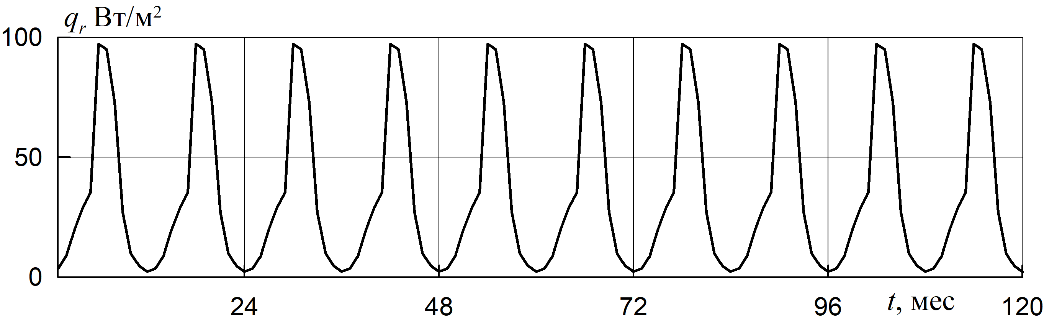
Рисунок Е.13 – Радиационный теплоприток, $q_{r}$ на интервале 10 лет.

Зависимости энтальпии и коэффициента теплопроводности грунтов от температуры грунта построены с использованием данных по показателям теплофизических свойств грунтов. На рисунке Е.14 в качестве примера полученных расчетных зависимостей показаны зависимости от температуры энтальпии (a) и коэффициента теплопроводности (б) для суглинка.
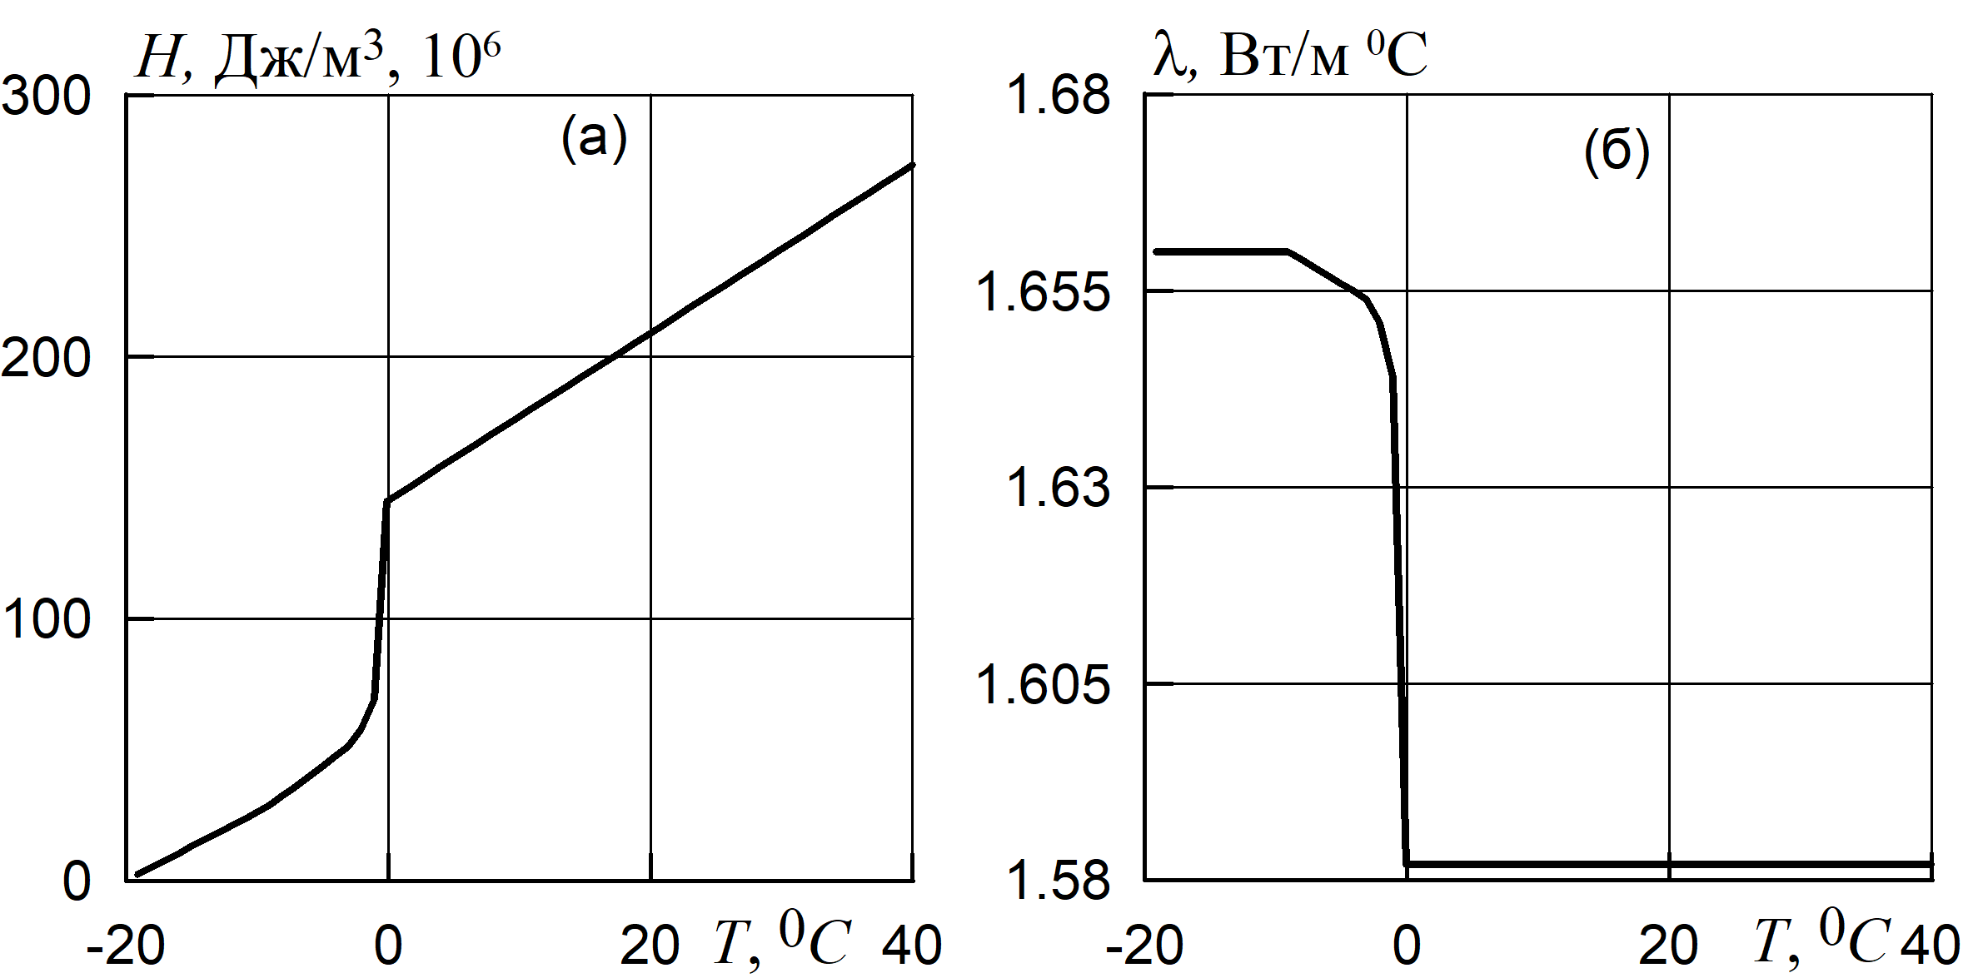
Рисунок Е.14 – Зависимости от температуры энтальпии (a) и коэффициента теплопроводности (б) для суглинка
Е.2 Решение нестационарной задачи теплового взаимодействия газопровода с окружающим грунтом на анализируемом интервале времени
Решение задачи теплового взаимодействия газопроводом с грунтом выполнено на расчетном интервале 30 лет в соответствии с методикой разделов 8.1 и 12.
Полученные в результате расчета распределения температуры во вмещающем газопровод грунтовом массиве показаны на рисунке Е.15 для моментов времени 1-й год, 6-й месяц и 30-й год 12-й месяц для глубины прокладки газопровода 4 м. Аналогичные зависимости для глубины прокладки 8 м приведены на рисунке Е.16.
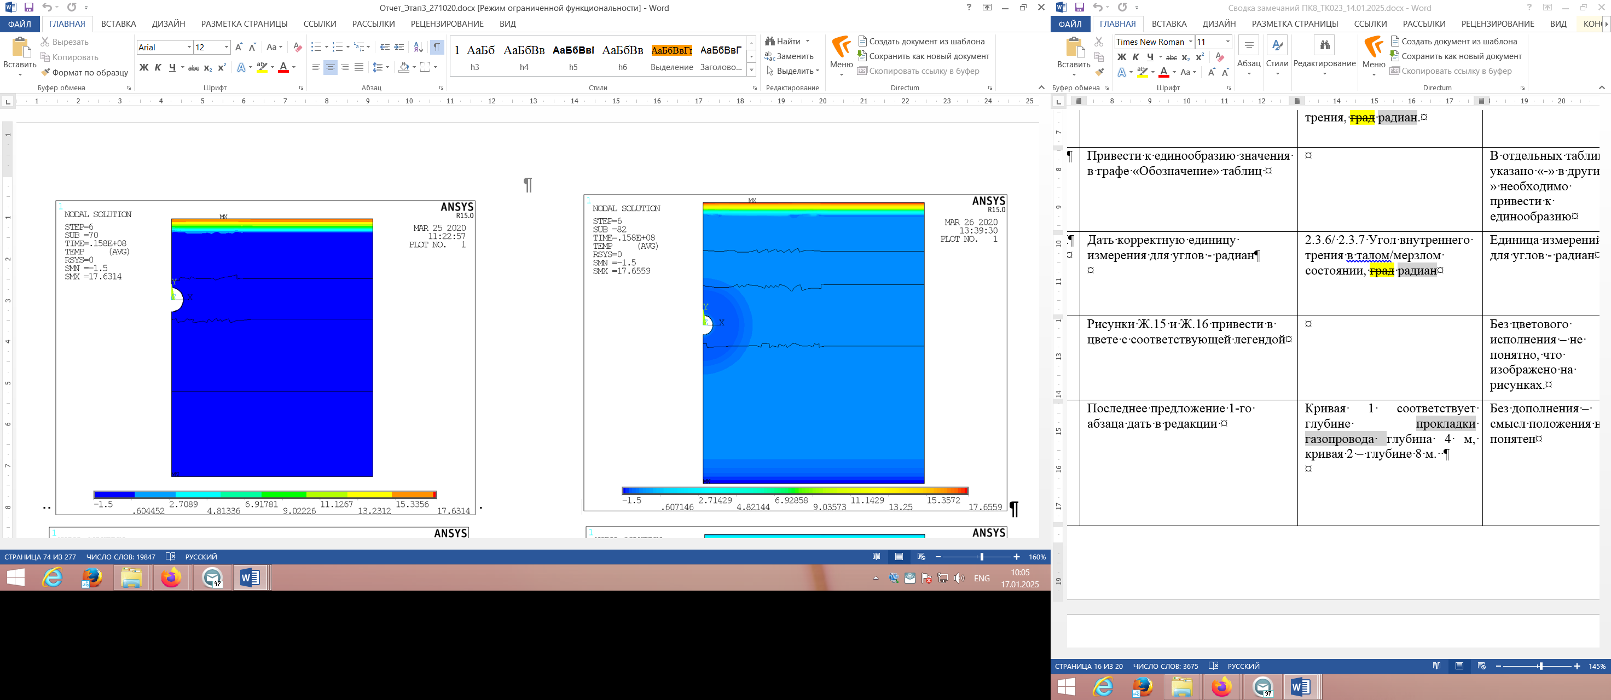  (а) | 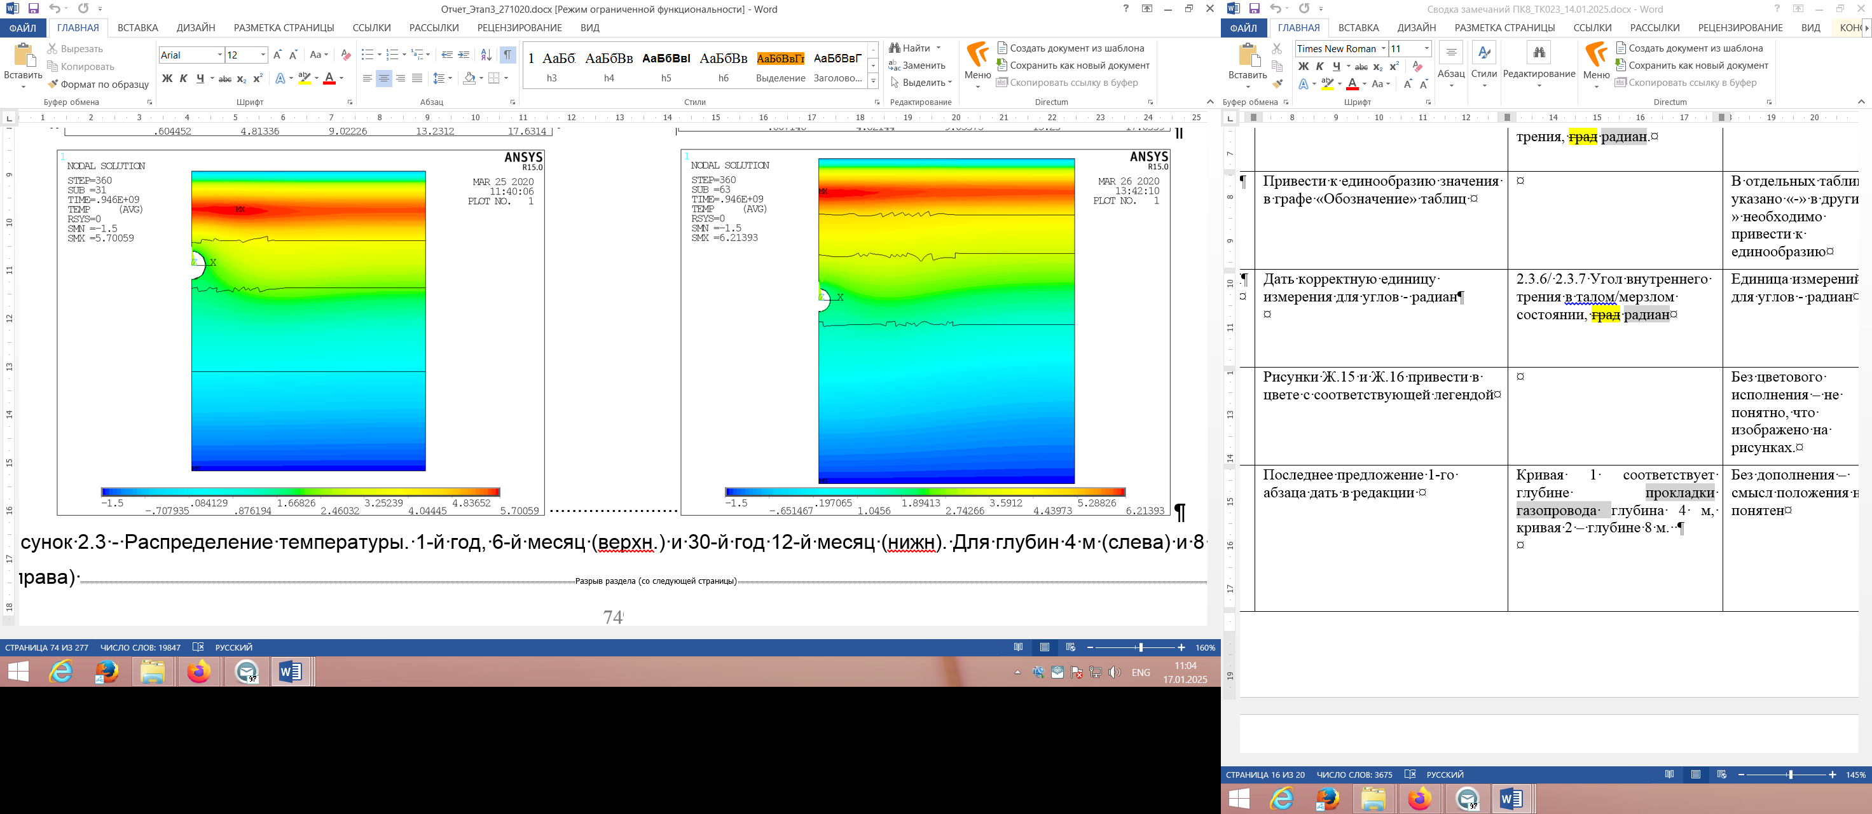  (б)

Рисунок Е.15 – Распределение температуры. (а) 1-й год, 6-й месяц (б) 30-й год 12-й месяц для глубины прокладки 4 м
(а) | (б)
Рисунок Е.16 – Распределение температуры. (а) 1-й год, 6-й месяц (б) 30-й год 12-й месяц для глубины прокладки 8 м
Е.3 Обработка расчетных данных по изменению во времени глубин протаивания и сезонных изменений данных параметров
В результате обработки полученных данных о распределении температур во вмещающем массиве грунта построены зависимости от времени толщины слоя протаивания грунта под нижней образующей газопровода $h_{th}$, м. На рисунке Е.17 показано изменение во времени глубины оттаивания грунта под трубой на расчетном периоде. Кривая 1 соответствует глубине прокладки газопровода 4 м, кривая 2 – глубине 8 м.

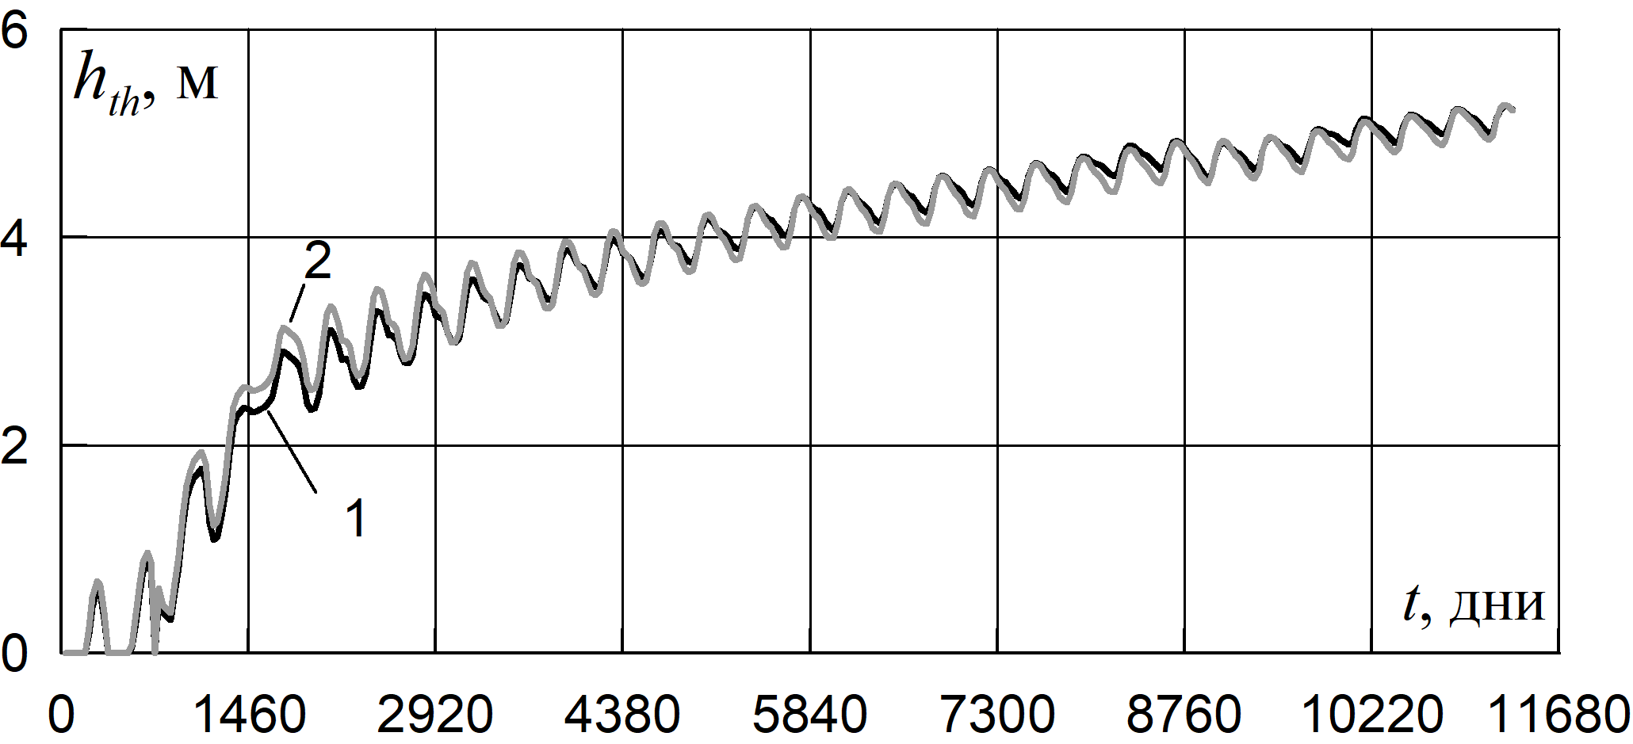
Рисунок Е.17 – Изменение во времени глубины оттаивания грунта под трубой. Кривая 1 –глубина 4 м, кривая 2 – глубина 8 м.
По рисунку Е.17 следует отметить сезонные колебания глубины протаивания грунта под трубой. Амплитуда колебаний в начальный период достигает 1 м при последующем снижении до 25-30 см.
Е.4 Расчет характеристик развития осадок при оттаивании
Расчет величины осадки грунта выполнен в соответствии с соотношениями раздела 8.2. В формуле (8.22) суммирование выполнялось по всем слоям грунта, попадающим в зону протаивания грунта.
На рисунке Е.18 показано изменение во времени абсолютной величины осадки грунта под газопроводом м $|y_{th}|$,м. Кривая 1 соответствует глубине прокладки газопровода 4 м, кривая 2 – глубине 8 м.
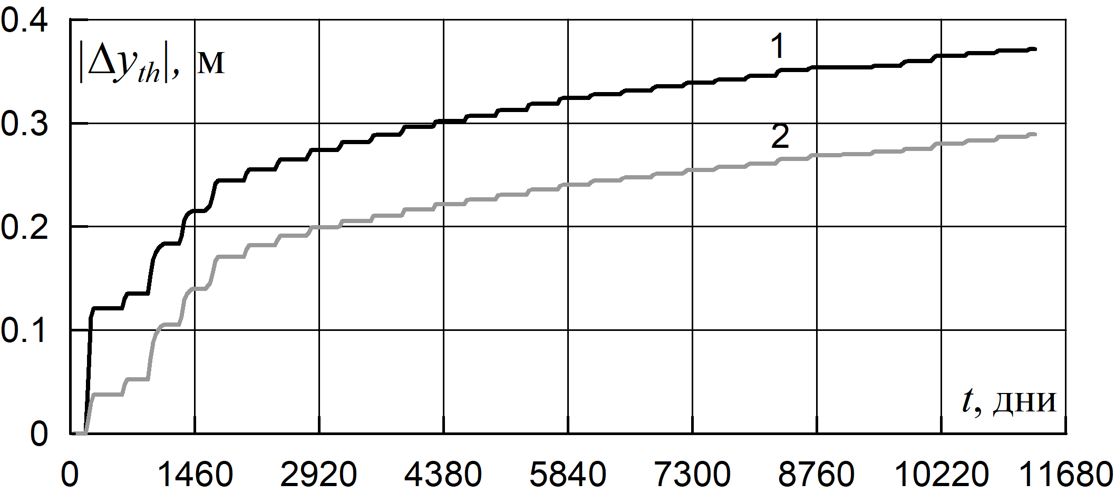

Рисунок Е.18 – Изменение во времени абсолютной величины осадки грунта под газопроводом $|y_{th}|$, м. Кривая 1 – глубина 4 м, кривая 2 – глубина 8 м.

Различие в величинах осадки, присутствующее на рисунке Е.18 для двух рассмотренных глубин, связано с различием в характеристиках грунтов в основании газопровода.
Расчетные величины осадки на всем расчетном периоде не превышают 40 см. Средняя скорость осадки за первые 4 года эксплуатации составляет 0.055 м/год и 0.035 м/год, соответственно.
Е.5 Решение задачи механического взаимодействия газопровода с грунтом на анализируемом интервале времени
Расчет проводился для двух вариантов расположения возможной осадки, на расстоянии 200-300 м и 600-700 м от начала участка. Для каждого случая в качестве исходных данных приняты зависимости расчетных осадок от времени для глубин заложения трубы 4 м и 8 м, показанные на рисунке Е.18.
При расчете НДС газопровода задавались распределенные нагрузки от веса газопровода, вышележащего грунта и веса балластирующих устройств. Ввиду существенного различия в глубине заложения и параметрах балластирующих устройств, составляющие нагрузки задавались индивидуально в каждой точке участка. Суммарные погонные весовые нагрузки в пределах участка показаны на рисунке Е.19.

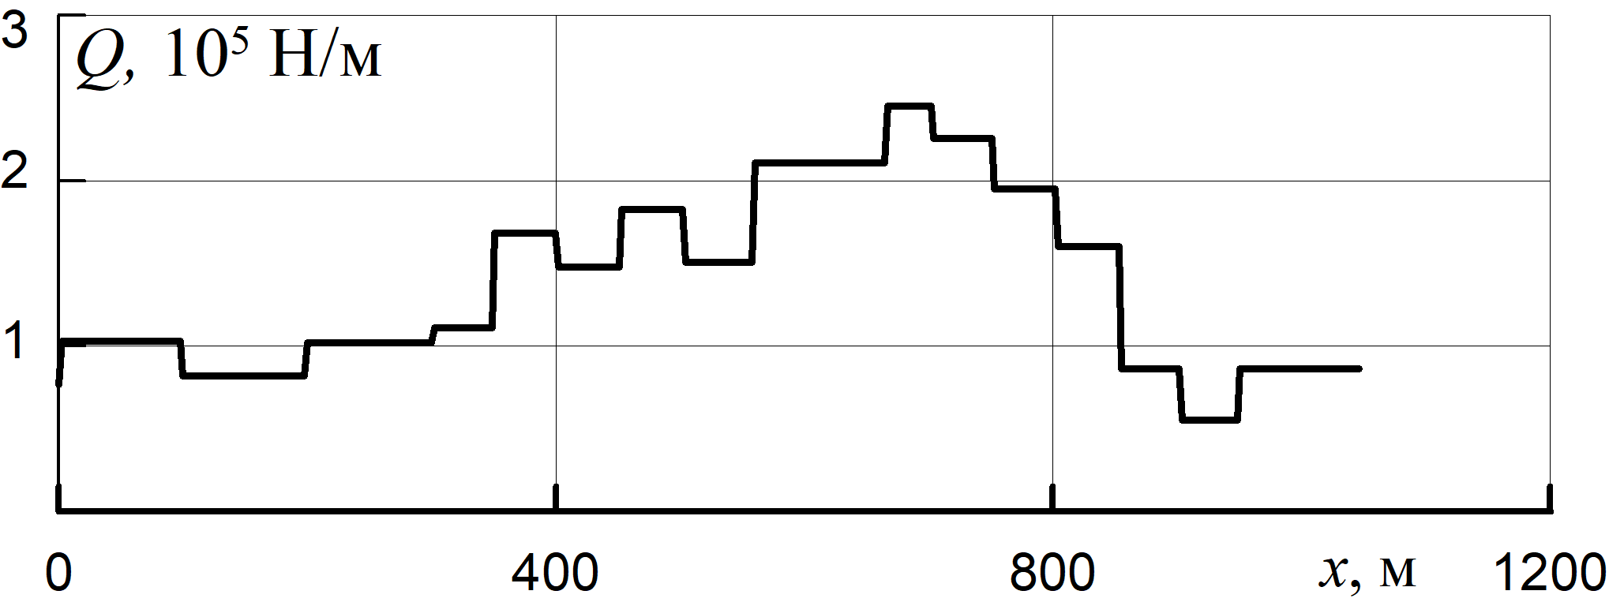

Рисунок Е.19 – Эпюра нагрузок от веса газопровода, вышележащего грунта и веса балластирующих устройств

Результаты расчета НДС газопровода с учетом возможной осадки грунта на участке 200-300 м (глубина заложения 4 м) приведены на рисунках Е.20 – Е.21.
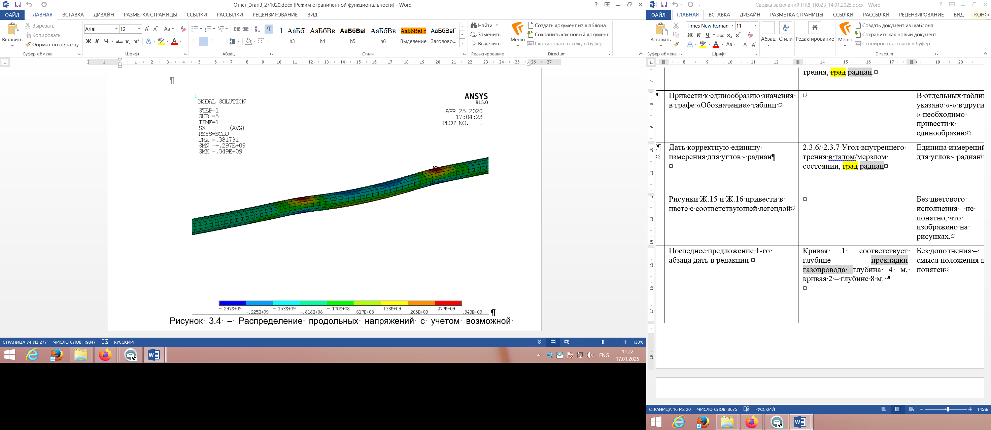
Рисунок Е.20 – Распределение продольных напряжений в области осадки грунта на участке 200-300 м (глубина заложения 4 м), Па
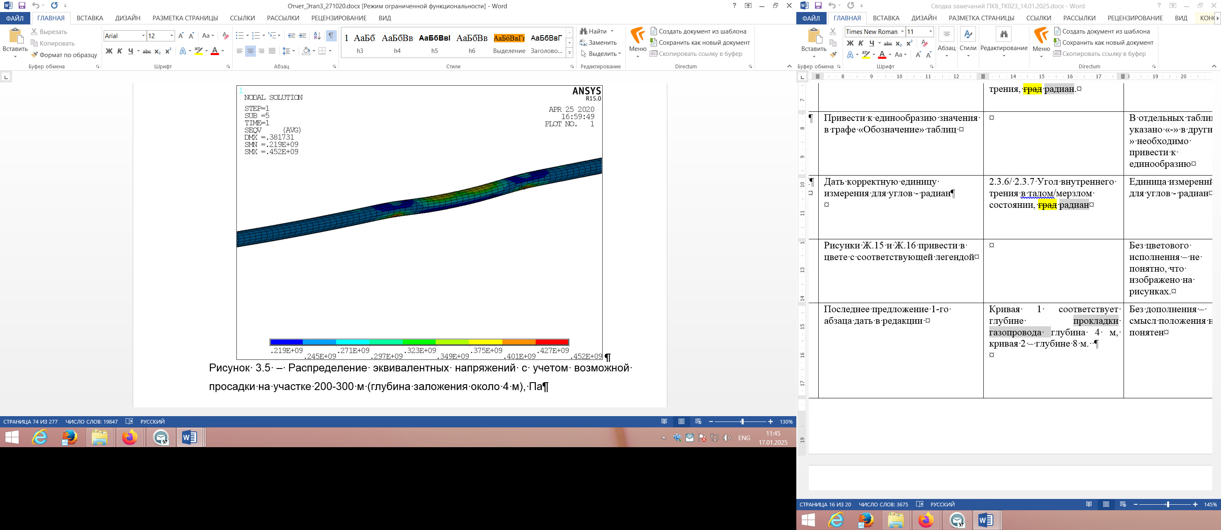
Рисунок Е.21 – Распределение эквивалентных напряжений с учетом возможной осадки грунта на участке 200-300 м (глубина заложения 4 м), Па

Аналогичные результаты расчета НДС газопровода с учетом возможной осадки грунта на участке 600-700 м (глубина заложения 8 м) приведены на рисунках Е.22 – Е.23.
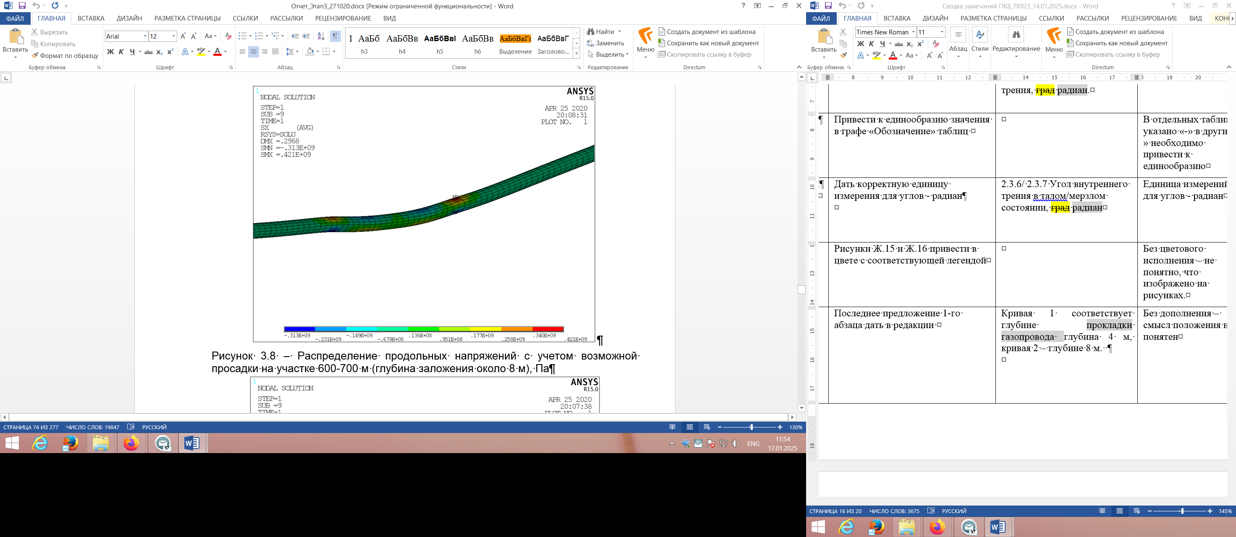
Рисунок Е.22 – Распределение продольных напряжений с учетом возможной осадки грунта на участке 600-700 м (глубина заложения 8 м), Па
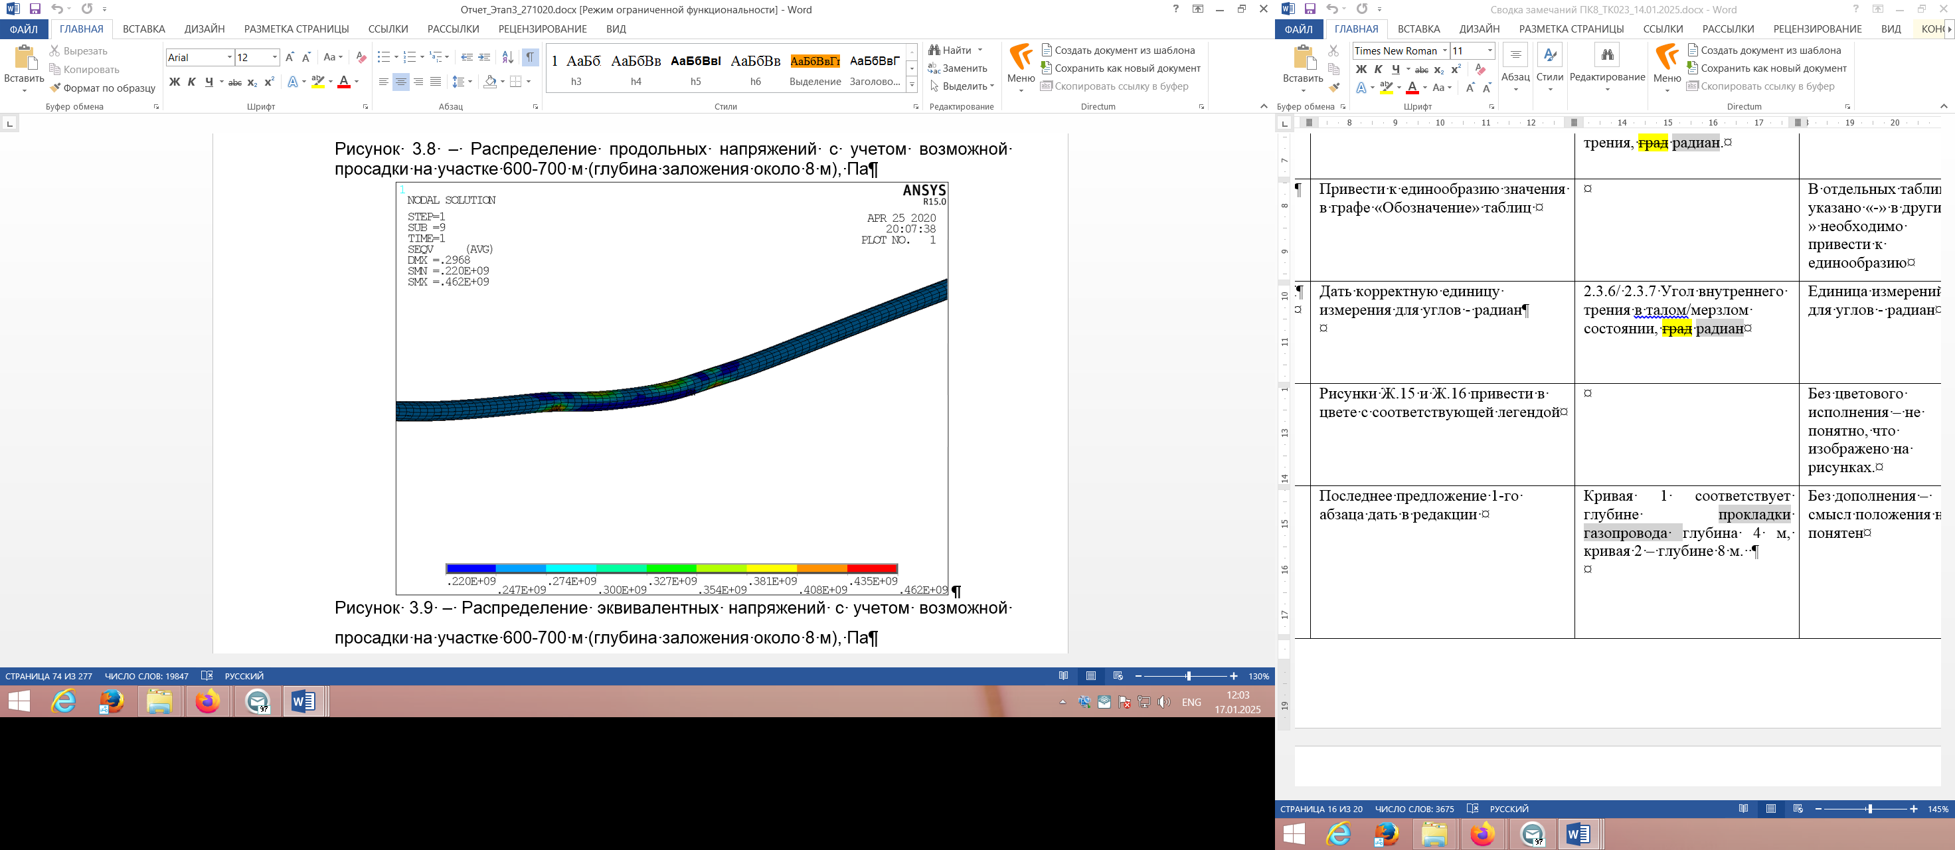

Рисунок Е.23 – Распределение эквивалентных напряжений с учетом возможной осадки грунта на участке 600-700 м (глубина заложения 8 м), Па
Е.6 Расчет изменения во времени параметров НДС
На рисунках Е.24 и Е.25 показано изменение на рассматриваемом временном интервале максимальных и минимальных продольных и максимальных эквивалентных напряжений для вариантов осадки на участке 200-300 м (глубина заложения 4 м) и на участке 600-700 м (глубина заложения 8 м). На рисунках пунктирными линиями обозначены предельные значения напряжений по критериям.
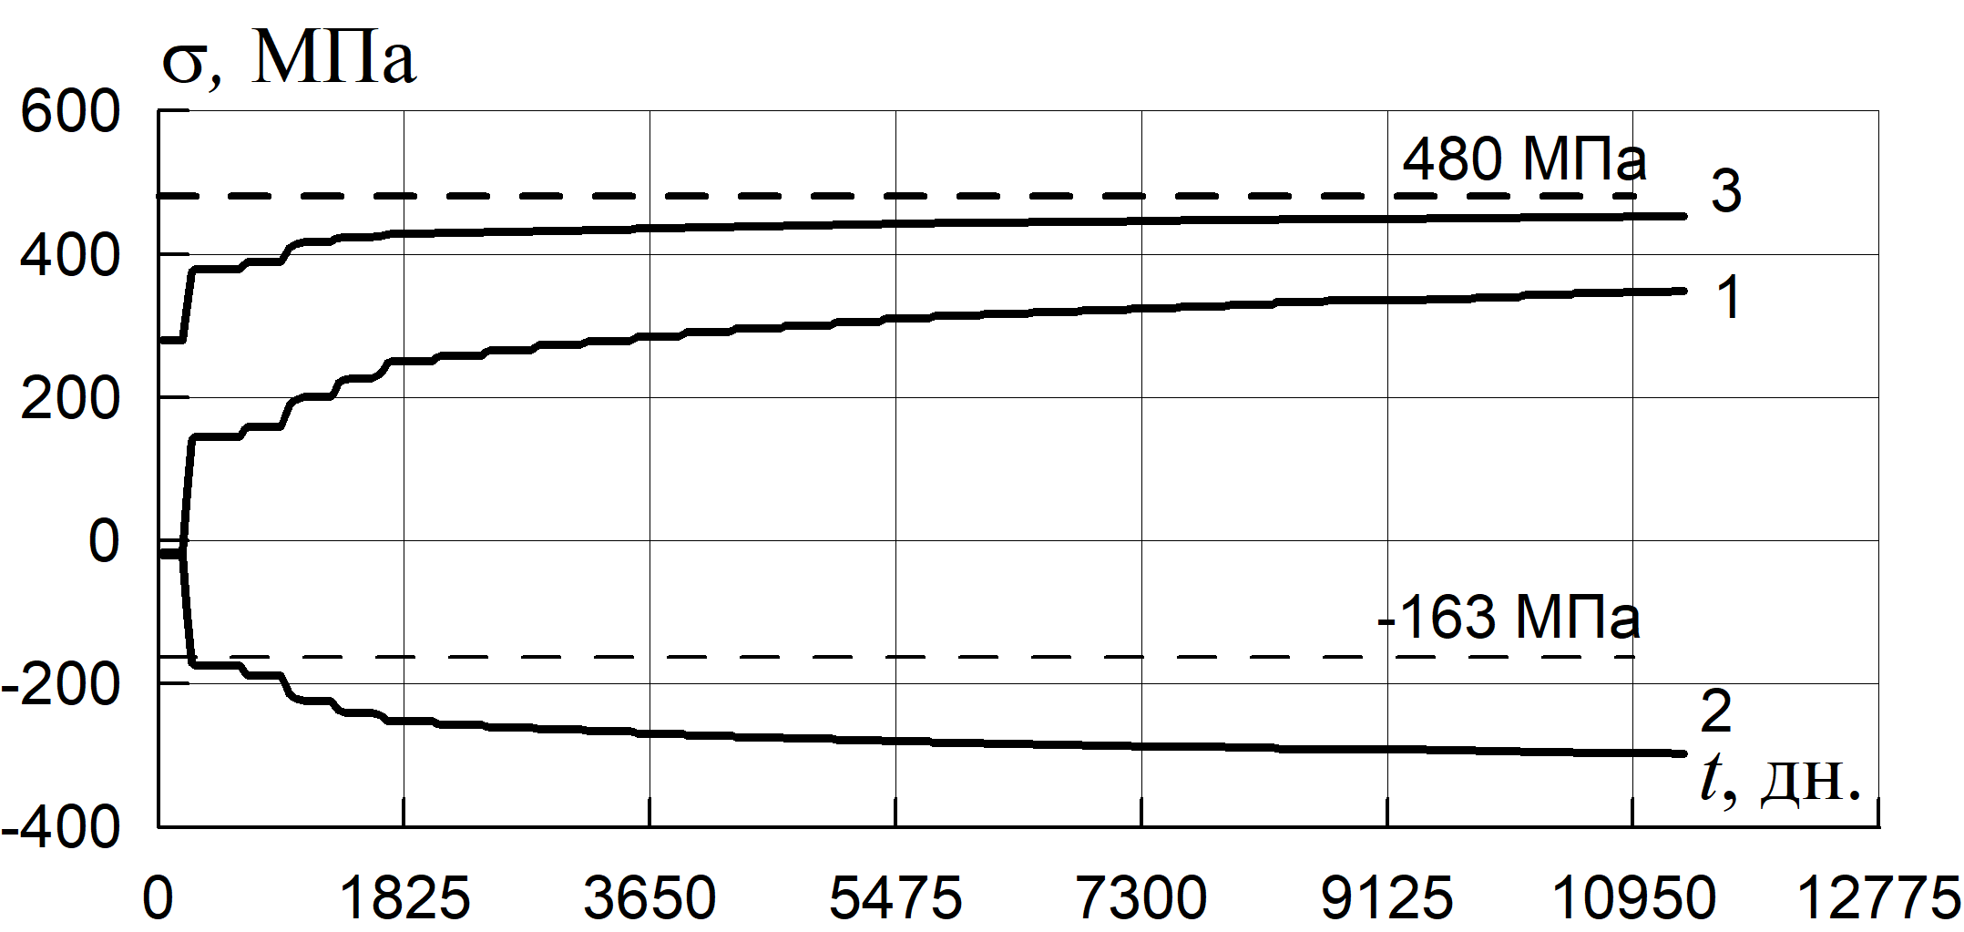

Рисунок Е.24 – Изменение во времени максимальных растягивающих (кривая 1), сжимающих (кривая 2) продольных напряжений и максимальных эквивалентных напряжений (кривая 3) с учетом возможной осадки грунта на участке 200-300 м.
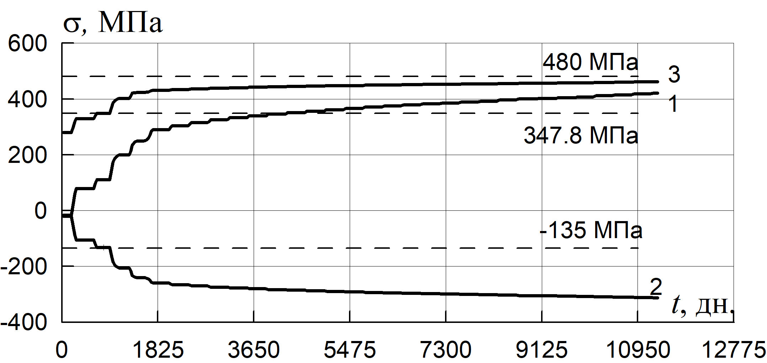

Рисунок Е.25 – Изменение во времени максимальных растягивающих (кривая 1), сжимающих (кривая 2) продольных напряжений и максимальных эквивалентных напряжений (кривая 3) с учетом возможной осадки грунта на участке 600-700 м
Е.7 Проверка критериев предельных состояний
Проверка критериев предельных состояний приведена в таблицах Е.12 и Е.13

Таблица Е.12 – Сравнение максимальных расчетных и допустимых значений контролируемых параметров по критериям развития осадок при оттаивании
Критерий | Вертикальный размер области длительно развивающегося протаивания $h_{th}$, м | Сезонные изменения вертикального размера области протаивания$h_{th}$, м | Величина длительно развивающейся осадки $y_{th}$, м | Сезонные изменения величины осадки ${∆y}_{th}$, м
Критерий | $5D$ | $4D$ | $0.2D$ | $0.1D$
Расчет, глубина 4 м | $$3,7D$$ | $$0,56D$$ | $$0.26D$$ | $$0.08D$$
Расчет, глубина 8 м | $3,72D$ | $$0,63D$$ | $$0.2D$$ | $$0.04D$$

Таблица Е.13 – Сравнение максимальных расчетных и допустимых значений контролируемых параметров по прочностным и деформационным критериям
 | Продольные напряжения,  растяжение, МПа | Продольные напряжения,  сжатие,  МПа | Эквивалентные напряжения, МПа | Местная потеря устойчивости, % | Гофрообра-зование, % | Образование трещин в кольцевых сварных швах, %
Критерий | 347,8 | 135,2 | 480 | 0.69 | 0.49 | 2.0
Расчет, глубина 4 м | 349 | 297 | 452 | 0.24 | – | 0.15
Расчет, глубина 8 м | 421 | 313 | 462 | 0.29 | – | 0.18

В таблице Е.12 для двух вариантов расчета не выполняется условие по критерию длительно развивающейся осадки.
В Таблице Е.13 для двух вариантов расчета не выполняются условия по продольным растягивающим и сжимающим напряжениям.
Е.8 Определение степени опасности участка
Оценка степени опасности участка выполнена в соответствии с таблицей 11.2 и соответствует уровню «средняя» (нарушены критерии УЗ-2).

Приложение Ж

(справочное)

Целевые параметры мониторинга в зависимости от проявлений опасных геологических и инженерно-геологических процессов по трассе магистрального газопровода
Таблица Ж.1 – Целевые параметры мониторинга в зависимости от проявлений опасных геологических и инженерно-геологических процессов по трассе магистрального газопровода
Характеристика участка газопровода | Объект контроля/ контролируемые параметры | Цель мониторинга | Примечание
Пересечение газопроводом зон АТР | грунт/  деформации грунта на участке пересечения,  перемещения крыльев АТР | Выявление криповых подвижек АТР | Контроль деформаций грунта на участке пересечения АТР, а также взаимного перемещения точек на противоположных крыльях АТР позволит своевременно обнаружить криповые (медленные) подвижки берегов АТР
Пересечение газопроводом зон АТР | труба/  продольные деформации в трех сечениях | Оценка НДС газопровода | Измерение продольной деформации в трех сечениях трубы, отстоящих на угол 120°, позволяет рассчитать изгибную и осевую деформацию в любой точке сечения и оценить НДС газопровода
Оползневые процессы | грунт/  деформации грунта | Выявление трендов и прогнозирование подвижек грунта | Измерение деформаций грунта позволяет выявлять подвижки грунта и обосновывать мероприятия по инженерной защите.
Оползневые процессы | труба/  продольные деформации в трех сечениях | Оценка НДС газопровода | Измерение продольной деформации в трех сечениях трубы, отстоящих на угол 120°, позволяет рассчитать изгибную и осевую деформацию в любой точке сечения и оценить НДС газопровода по факту проявления оползневых процессов

Продолжение таблицы Ж.1
Характеристика участка газопровода | Объект контроля/ контролируемые параметры | Цель мониторинга | Примечание
Многолетнемёрзлые льдистые, сильнольдистые грунты, ледогрунты | труба/  продольные деформации в трех сечениях | Контроль НДС газопровода:  - при активных способах обеспечения надёжности газопровода (искусственное промораживание грунта, попеременная подача тёплого и охлаждённого газа)  - при остановке и повторном пуске газопровода | Измерение продольной деформации в трех сечениях трубы, отстоящих на угол 120°, позволяет рассчитать изгибную и осевую деформацию в любой точке сечения и оценить НДС газопровода
 | труба/  продольные деформации в трех сечениях | Выявление участков развития осадок/ морозного пучения грунта | Оценка НДС газопровода позволяет по характеристикам НДС выявить участки осадок/ морозного пучения грунта.
 | Грунт/  температура грунта | Контроль обеспечения проектных температурных режимов грунта (поддержание естественного температурного режима) | Оценка температуры грунта вдоль трассы газопровода позволяет:  - проконтролировать температурный режим грунтов;  - получить тренды изменения температурного режима грунтов  - выявить участки растепления/промораживания грунта
 | Грунт/  температура грунта | Определение трендов изменения состояния грунта по трассе газопровода
Пересечения с немерзлыми (талыми) грунтами, включающими просадочные и слабые* грунты | труба/  продольные деформации в трех сечениях | Контроль НДС газопровода и определение трендов изменения НДС газопровода | Измерение продольной деформации в трех сечениях трубы, отстоящих на угол 120°, позволяет рассчитать изгибную и осевую деформацию в любой точке сечения и оценить НДС газопровода
 | грунт/  деформации грунта | Выявление подвижек грунта | Измерение деформаций грунта позволяет выявлять подвижки грунта и обосновывать мероприятия по инженерной защите.

Окончание таблицы Ж.1
Характеристика участка газопровода | Объект контроля/ контролируемые параметры | Цель мониторинга | Примечание
Пучинистые грунты | труба/  - продольные деформации в трех сечениях  - температура стенки трубы | контроль температурных режимов газопровода в целях недопущения развития процессов пучения | Измерение температуры стенки трубы позволит проконтролировать выполнение проектных температурных режимов функционирования газопровода
Пучинистые грунты |  | контроль НДС газопроводов на участках с развитием процессов морозного пучения грунтов | Измерение продольной деформации в трех сечениях трубы, отстоящих на угол 120°, позволяет рассчитать изгибную и осевую деформацию в любой точке сечения и оценить НДС газопровода на участках с развитием процессов морозного пучения грунтов
Пучинистые грунты | Грунт/  температура грунта | Контроль температурных режимов грунта | Оценка температуры грунта на участках с пучинистыми грунтами позволяет контролировать и прогнозировать процессы развития морозного пучения грунтов.
* Под слабыми грунтами понимают глинистые грунты с показателем текучести более 0,75 д. е. и рыхлые пески.

Приложение И

(рекомендуемое)

Перечень мероприятий, включаемый в программу геотехнического мониторинга линейной части магистрального газопровода
И.1 При разработке программы ГТМ ЛЧ МГ должны быть определены состав, объемы, периодичность, сроки и методы работ, которые назначаются применительно к рассматриваемому объекту строительства (реконструкции) с учетом его специфики, включающей результаты инженерных изысканий на площадке строительства, особенностей проектируемого или реконструируемого сооружения и сооружений окружающей застройки.
И.2 Программу ГТМ ЛЧ МГ формируют с учетом положений нормативных документов, действующих в государствах – членах Евразийского экономического союза.
И.3 В состав программы ГТМ ЛЧ МГ на этапе строительства, как правило, включают следующие мероприятия:
- сбор, обобщение и систематизация материалов инженерных изысканий;
- сбор и обобщение материалов проектной документации;
- визуальные обследования объектов, фотодокументирование;
- маршрутные обследования линейно-протяженных объектов с изучением опасных экзогенных процессов, угрожающих устойчивости оснований и фундаментов, фотодокументирование;
- снегомерная съемка;
- визуальные обследования наземной части систем термостабилизации грунтов (при наличии);
- отыскание элементов сетей ГТМ на площадках и по трассе, составление исполнительных схем;
- бурение скважин для термометрических и/или гидрогеологических наблюдений (при необходимости);
- термометрические наблюдения в скважинах;
- гидрогеологические наблюдения в скважинах (при необходимости);
- привязка системы геодезических реперов к опорной геодезической сети;
- геометрическое нивелирование сети геодезических реперов и деформационных марок;
- обработка и анализ материалов, ведение базы данных;
- определение степени соответствия грунтовых оснований проектным критериям;
- разработка информационного отчета по результатам полевого этапа геотехнических исследований, с описанием объектов исследований;
- разработка геотехнических паспортов объектов.
И.4 В состав программы ГТМ ЛЧ МГ на этапе эксплуатации, как правило, включают следующие мероприятия:
- термометрические наблюдения в скважинах;
- гидрогеологические наблюдения в скважинах (при необходимости);
- нивелирование геодезических реперов и деформационных марок;
- визуальные обследования;
- маршрутное обследование;
- гидрологические наблюдения;
- снегомерная съемка;
- наблюдение за работой сезонно-действующих охлаждающих устройств (при наличии);
- дополнительные инженерные изыскания (при необходимости).
И.5 В программе ГТМ приводят установленные (расчётные) предельно допустимые для безопасной эксплуатации значения контролируемых параметров и предельные проектные характеристики грунтов оснований фундаментов зданий или сооружений (в том числе, деформации (осадки) оснований зданий и сооружений, измеряемые геодезическими методами на линейной части и площадочных объектах газопровода).
И.6 Одновременно с ГТМ на стадии эксплуатации МГ должен выполняться отдельный блок работ по расчетному анализу текущих результатов ГТМ, включающий:
- теплотехнический прогноз состояния системы «трубопровод-грунтовый массив»;
- расчет напряженно-деформированного состояния объектов ЛЧ МГ;
- разработку рекомендаций по уменьшению негативного воздействия опасных геологических и инженерно-геологических процессов на объекты ЛЧ МГ.

Библиография

[1] | Технический регламент Евразийского  экономического союза ТР ЕАЭС 049/2020 | О требованиях к магистральным трубопроводам для транспортирования жидких и газообразных углеводородов

УДК 725.74:628.161:006.354 ОКС 75.200 У57 ОКП 01 3000
Ключевые слова: проектирование, магистральный газопровод, многолетнемерзлый грунт, опасные геологические процессы, нагрузка, воздействие, прочность, устойчивость, геотехнический мониторинг

В Республике Казахстан действует ГОСТ 30416-2012.
В Республике Казахстан ГОСТ 12248.11-2020 не введен в действие.
В РФ следует использовать: для МГ с рабочим давлением до 10 МПа свод правил СП 36.13330.2012 «СНиП 2.05.06-85* Магистральные трубопроводы», для МГ с рабочем давлением свыше 10 МПа ГОСТ Р 55989-2014 «Магистральные газопроводы. Нормы проектирование на давление свыше 10 МПа»

